Acta
Sesión Ordinaria Junta Gobierno Local de 10-10-2022 aplazada al 18-10-2022.

A C T A DE LA SESIÓN ORDINARIA CELEBRADA POR LA
JUNTA DE GOBIERNO LOCAL EL DÍA 18 DE OCTUBRE DE 2022.
SRES. ASISTENTES:  Alcaldesa-Presidenta  Dª María Concepción Brito Núñez  Tenientes de Alcalde:  D. Airam Pérez Chinea  Dª Hilaria Cecilia Otazo González  D. Jorge Baute Delgado  D. Manuel Alberto Gonzalez Pestano.  Secretario: | En Candelaria, a dieciocho de octubre de dos mil veintidós, siendo las 14:00 horas, se constituyó la Junta de Gobierno Local en primera convocatoria en la Sala de reuniones de la Casa Consistorial bajo la presidencia de la Sra. Alcaldesa, Doña María Concepción Brito Núñez, con asistencia de los Sres. Tenientes de Alcalde expresados al margen, al objeto de celebrar sesión ordinaria y tratar de los asuntos comprendidos en el orden del día de la convocatoria.  Asiste el Secretario General del Ayuntamiento D.  Octavio Manuel Fernández Hernández.
D. Octavio Manuel Fernández Hernández.



SECRETARÍA GENERAL

Cód. Validación: 9C73K5NTYXSWKQ9RT9ZQDKG46 | Verificación: https://candelaria.sedelectronica.es/
Documento firmado electrónicamente desde la plataforma esPublico Gestiona | Página 1 de 112

Declarada abierta la sesión por la Presidencia, se pasó al estudio de los temas objeto de la misma.

A) PARTE RESOLUTIVA

1.- Expediente 10477/2022. Aprobar el texto del Convenio específico de colaboración para la formación en centros de trabajo entre el Ayuntamiento de Candelaria y el centro de formación IBECON 2003 S.L (bibliotecas)

Consta en el expediente propuesta de la Alcaldesa-Presidenta, de fecha 29 de septiembre de 2022, cuyo tenor literal es el siguiente:

Avenida Constitución Nº 7. Código postal: 38530, Candelaria. Teléfono: 922.500.800. www. candelaria. es

“Doña María Concepción Brito Núñez, en calidad de Alcaldesa Presidenta, al amparo de lo dispuesto en el Reglamento de Organización, Funcionamiento y Régimen Jurídico de las Entidades Locales, así como en la Ley 7/1985, de 2 de abril, Reguladora de las Bases de Régimen Local.
A la vista del borrador del Convenio específico de colaboración para la formación profesional en centros de trabajo entre el Ayuntamiento de Candelaria y el centro de formación IBECON 2003 S.L.
Considerando lo establecido en el artículo 86 de la Ley 39/2015, de 1 de octubre, del Procedimiento Administrativo Común de las Administraciones Públicas.
Se propone por parte de esta Alcaldía a la Junta de Gobierno Local la adopción del siguiente acuerdo:
Primero: Aprobar el texto del Convenio específico de colaboración para la formación en centros de trabajo entre el Ayuntamiento de Candelaria y el centro de formación IBECON 2003 S.L. con efectos desde el día de su firma:

CONVENIO ESPECÍFICO DE COLABORACIÓN ENTRE EL CENTRO DE FORMACIÓN IBECON 2003 S.L. Y LA EMPRESA AAYUNTAMIENTO DE CANDELARIA PARA LA REALIZACIÓN DEL MÓDULO DE FORMACIÓN EN CENTROS DE TRABAJO DE ALUMNOS/AS PARTICIPANTES EN LOS CERTIFICADOS DE PROFESIONALIDAD DE LA PROGRAMACIÓN DE FORMACIÓN DE OFERTA 2021.
Cód. Validación: 9C73K5NTYXSWKQ9RT9ZQDKG46 | Verificación: https://candelaria.sedelectronica.es/
Documento firmado electrónicamente desde la plataforma esPublico Gestiona | Página 2 de 112

En GUIMAR A 19 DE SEPTIEMBRE DEL 2022

REUNIDOS

Por el CENTRO COLABORADOR:

D:Lorenzo Alonso Nistal, con NIF:***2166**, en nombre y representación del centro IBECON 2003 S.L.
con CIF/NIF nº B47511126 y domicilio social en CL Secundino Delgado, 11 bajo, 38500, municipio Güímar, provincia Santa Cruz de Tenerife, teléfono 922 510 350.

Y POR LA EMPRESA:

D.: María Concepción Brito Núñez, con NIF ***1734**, en nombre y representación de la empresa AYUNTAMIENTO DE CANDELARIA con CIF/NIF nº P3801100C y domicilio social en Avenida la Constitución 7 Candelaria. Municipio 38530, Candelaria, provincia Santa Cruz de Tenerife, teléfono 922500800Ext 1381.

DECLARAN

PRIMERO. - Que se reconocen recíprocamente capacidad y legitimación para la negociación y firma del presente convenio.

SEGUNDO. - Que el objeto del presente convenio es facilitar por parte de la empresa AYUNTAMIENTO DE CANDELARIA, la realización del módulo de formación práctica en centros de trabajo (FCT) al alumnado de los Certificados de Profesionalidad con código SSCB0111, de la acción formativa n.º 21-38/002542 PRESTACIÓN DE SERVICIOS BIBLIOTECARIOS impartidos en el Centro IBECON 2003 S.L.,

TERCERO. - La empresa AYUNTAMIENTO DE CANDELARIA tiene actividad suficiente para acoger al alumnado en prácticas y dispone de las condiciones de espacio y mobiliario necesarios para el desarrollo de las capacidades de la acción formativa señalada.

ACUERDAN

Suscribir el presente convenio de colaboración para la realización del módulo de formación práctica en centros de trabajo, de conformidad con lo establecido en el Real Decreto 395/2007, de 23 de marzo (BOE 11-4-2007), que regula el Subsistema de Formación Profesional para el Empleo, la Orden TAS/718/2008, de 7 de marzo (BOE nº 67 de 18-03-2008), el RD 34/2008 de 18 de enero, que regula los Certificados de Profesionalidad , el RD 548/2014, de 27 de junio, correspondiente a esta acción formativa y la Resolución de 18 de julio de la Presidenta del SCE (BOC Nº 144 de 27 de julio de 2016), así como las cláusulas que establece este Convenio y todas aquellas normas que sean de aplicación y que ambas partes conocen y acatan.
Cód. Validación: 9C73K5NTYXSWKQ9RT9ZQDKG46 | Verificación: https://candelaria.sedelectronica.es/
Documento firmado electrónicamente desde la plataforma esPublico Gestiona | Página 3 de 112
Por todo ello se firma el presente Convenio con las siguientes:

CLAUSULAS

PRIMERA. - Objeto.-

El objetivo del presente convenio es facilitar por parte de la empresa suscriptora la realización del módulo de formación práctica en centros de trabajo (FCT) al alumnado de la/s acción/es formativa/s que figura en el cuadro adjunto, del Subsistema de Formación para el Empleo, impartidos en el centro de formación que suscribe el presente convenio .

Nº Curs |  |  | o | Especialidad |  |  | Horas de prácticas
 | 21- |  |  |  | PRESTACIÓN DE SERVICIOS BIBLIOTECARIOS |  |  | 120
 | 38/002542 |  |  |  |  |  |  | horas

SEGUNDA.- Relación entre el alumnado en prácticas y la empresa

La relación entre el alumnado y la empresa en la que realiza las prácticas profesionales, que en ningún caso será de carácter laboral, se efectuará dentro del marco previsto por el RD 395/2007 y su normativa de desarrollo, sin perjuicio de cualquier otra que fuera de aplicación.

La empresa no podrá cubrir ni siquiera con carácter interino, ningún puesto de trabajo con un alumno/a en prácticas, salvo que se establezca al efecto una relación laboral retribuida. En este caso, se considerarán extinguidas las prácticas con respecto a este alumno/a, debiendo la empresa comunicar este hecho al Centro de formación para formalizar su baja.

TERCERA.- Inicio de las prácticas y póliza de accidentes.

Las prácticas se iniciarán en la fecha que se comunique en el documento establecido al efecto. Con carácter previo, el centro de formación presentará la siguiente documentación al Servicio Canario de Empleo:

 Convenio debidamente firmado y sellado entre la empresa y el centro colaborador
 Programa formativo (anexo VIII de la Orden ESS/1897/2013, de 10 de octubre)

El centro de formación formalizará, antes del inicio de las prácticas, una póliza de accidentes de los alumno/as, facilitando copia de la misma a la empresa, que deberá tener contratadas las siguientes coberturas:

 Fallecimiento por accidente: importe asegurado de treinta y seis mil euros (36.000 Euros).
- Invalidez absoluta y permanente por accidente: importe asegurado de cuarenta mil euros (40.000 Euros).
Cód. Validación: 9C73K5NTYXSWKQ9RT9ZQDKG46 | Verificación: https://candelaria.sedelectronica.es/
Documento firmado electrónicamente desde la plataforma esPublico Gestiona | Página 4 de 112
- Invalidez permanente parcial por accidente: importe que corresponda según baremo. - Asistencia ilimitada sanitaria por accidente, más el riesgo “in itinere”.

En todo caso, el alumnado quedará exento de la responsabilidad civil por daños frente a terceros producidos durante la realización de prácticas en empresas, siendo responsable el centro de formación, para lo que podrá concertar una póliza.

En cada centro de trabajo donde se vaya a impartir el módulo de FCT deberá constar:

 | copia u original de la póliza de seguro de alumnos suscrita por el centro colaborador
 | convenio
 | autorización de alumno menor de edad
 | ficha relación de alumnos iniciales y tutor
 | control de asistencia.
 | Programa formativo según modelo Anexo VIII, Orden ESS 1897/2013 y escala evaluativa
 | documentación para el seguimiento en las visitas presenciales al alumno.
CUARTA. Contenido del módulo de prácticas.

Con el fin de garantizar que las actividades a desarrollar por el alumnado en el modulo F.C.T. se ajusten al certificado realizado, se tendrá en cuenta el contenido de las mismas establecido en el correspondiente Real Decreto que regule dicho certificado; sin perjuicio de que dichas actividades puedan ser supervisadas por parte del Servicio Canario de Empleo a través del personal que tenga asignado para esta tarea.

El centro de formación y la empresa elaborarán conjuntamente el programa formativo de acuerdo con lo que establezca cada certificado de profesionalidad. Dicho programa formativo, que se adjuntará al convenio, incluirá criterios de evaluación observables y medibles, debiendo constar los departamentos de trabajo por los que rotará el alumno/a y las tareas a desarrollar, con sus horas correspondientes, así como el seguimiento y evaluación de los alumnos/as y su evaluación final de acuerdo con los criterios de evaluación del mencionado módulo de prácticas.

QUINTA.- Desarrollo de las prácticas

El módulo de formación práctica se desarrollará en los centros de trabajo que tengan actividad suficiente para acoger alumnos/as en prácticas, siempre que dispongan de espacio y mobiliario necesario para el desarrollo de las mismas.

Cód. Validación: 9C73K5NTYXSWKQ9RT9ZQDKG46 | Verificación: https://candelaria.sedelectronica.es/
Documento firmado electrónicamente desde la plataforma esPublico Gestiona | Página 5 de 112
CENTRO DE TRABAJO | DIRECCIÓN
Biblioteca de la Villa | C/ Alcalde Juan Pestano, s/n  Candelaria.38530.Candelaria
Biblioteca de Zona Jóven | Edificio Zona Joven. C/ Pasacola, s/n. Candelaria. Planta -1.

Con carácter general, las prácticas no superarán las 40 horas semanales. El número de horas diarias de las prácticas no podrá ser superior a 8, ni inferior a 4, salvo cuando exista simultaneidad con el curso, en cuyo caso sí podrá ser inferior a 4 horas, sin que la suma total de horas del curso y horas de prácticas supere las 8 horas diarias.

En el desarrollo de las prácticas, se tendrá en cuenta el horario de los centros de trabajo. El horario fijado deberá estar comprendido entre las 8:00 y las 22:00 horas, salvo para aquellos certificados que por su naturaleza impidan que se desarrollen dentro de este horario, en cuyo caso se acordará con el centro de formación, aportando al SCE informe motivado que se refleje en el programa formativo de las prácticas.

SEXTA.- Sistema de tutoría para el seguimiento y evaluación de la realización de las prácticas
En el seguimiento y valoración de las prácticas realizadas, de acuerdo con la programación establecida, intervendrá, de una parte el formador del centro de formación y, de otra, personal de la empresa donde se realizan las prácticas.

Las funciones principales del tutor/a del centro de formación son:

- Acordar el programa formativo con la empresa.
- Realizar, junto con el tutor designado por la empresa, el seguimiento y la evaluación de los alumnos.

Respecto al seguimiento y evaluación de los alumnos programará una serie de actividades con objeto de facilitar el desarrollo de este módulo, entre las que se incluyen:

- Explicar a los alumnos las condiciones tecnológicas de la empresa (actividades, puestos de trabajo, seguridad y salud laboral; etc.)
- Presentar a los alumnos en la empresa.
- Periódicamente (en función de la duración del módulo) visitar la empresa para realizar el seguimiento de las actividades.
- Acción tutorial con los alumnos (dificultades, aclaraciones; etc.).
- Planificar y realizar la evaluación de los alumnos junto con el tutor de empresa. Para ello se tendrá en cuenta lo establecido sobre procedimientos, métodos e instrumentos de evaluación

La empresa donde se desarrollen las prácticas designará un tutor/a que desempeñe una actividad igual o afín a la especialidad en la que haya sido formado el alumno/a que tendrá las siguientes funciones:
Cód. Validación: 9C73K5NTYXSWKQ9RT9ZQDKG46 | Verificación: https://candelaria.sedelectronica.es/
Documento firmado electrónicamente desde la plataforma esPublico Gestiona | Página 6 de 112

  - Dirigir las actividades formativas de los alumnos en el centro de trabajo.
  - Orientar a los alumnos durante el periodo de prácticas no laborales en la empresa
  - Valorar el progreso de los alumnos y evaluarlos junto con el tutor del centro formativo.

En cualquier momento del desarrollo de las prácticas, el SCE podrá visitar las instalaciones de la empresa para supervisar las condiciones de realización de las prácticas que figuran en el presente convenio y verificar el cumplimiento de los requisitos establecidos para ello.

SÉPTIMA.- Baja e incidencias del alumno/a en prácticas.

La empresa, previa comunicación al centro de formación, podrá excluir de la participación en las prácticas a aquellos alumnos/as que:

1. Incurran en más de tres faltas de asistencia no justificadas en un mes.
  - Incurran en faltas de puntualidad, incorrecto comportamiento, o falta de aprovechamiento, a criterio del responsable del seguimiento de las mismas, previa audiencia al interesado/a.
  - Lo soliciten motivadamente.

En todos los citados casos, así como cuando se produzcan variaciones en las fechas de ejecución de las prácticas, horario, suspensión etc.…, la empresa está obligada a comunicar de forma inmediata al centro de formación esta circunstancia.

OCTAVA.- Derechos y obligaciones.

1. La empresa deberá comunicar a los representantes legales de los trabajadores/as los convenios de prácticas que se suscriban.
  - El centro de formación y la empresa elaborarán conjuntamente el seguimiento y evaluación final de los alumnos/as de acuerdo con los criterios de evaluación del mencionado módulo de prácticas.
  - El centro de formación deberán presentar al SCE dentro de los 30 días siguientes a la finalización de las prácticas la siguiente documentación elaborada conjuntamente con la empresa consistente en:
1. Controles de asistencia.
1. Escala evaluativa en base al anexo VIII de la Orden ESS1897 y sistema de seguimiento del tutor del Centro Colaborador, debidamente cumplimentada y firmada por los tutores que aparecen asignados en el Programa formativo (anexo VIII) y mecanizadas en el aplicativo SISPECAN.

NOVENA.- Vigencia.
Cód. Validación: 9C73K5NTYXSWKQ9RT9ZQDKG46 | Verificación: https://candelaria.sedelectronica.es/
Documento firmado electrónicamente desde la plataforma esPublico Gestiona | Página 7 de 112

Este convenio entrará en vigor desde la fecha de la firma del mismo y finalizará una vez que el alumno/a haya completado el nº de horas de prácticas establecido en la cláusula, PRIMERA del presente convenio.

DÉCIMA.- Causas de extinción.

Serán causas de extinción del convenio:

1. El cese de la actividad de la empresa.
  - Fuerza mayor que imposibilite el desarrollo de las actividades programadas.
  - El mutuo acuerdo entre las partes firmantes del mismo.
  - El incumplimiento de alguna de las cláusulas establecidas en el convenio.
  - La modificación por alguna de las partes de las cláusulas del presente convenio.
  - La denuncia del convenio por cualquiera de las partes, siempre que se hubiese realizado con una antelación suficiente a la fecha de finalización.

UNDÉCIMA.- Se autoriza al Centro de formación y al SCE, al tratamiento informático de sus datos y la tramitación documental de todos los procesos que lleva la tramitación de prácticas en empresas, a los efectos dispuestos en la Ley Orgánica 15/1999 de 13 de diciembre de Protección de Datos de Carácter Personal y demás normativa de desarrollo.

Y en prueba de conformidad, se firma el presente Convenio de Colaboración por triplicado, en el lugar y fecha arriba indicados.

Segundo: Facultar a la Alcaldía para la suscripción de este Convenio específico de colaboración para la formación en centros de trabajo entre el Ayuntamiento de Candelaria y al centro de formación IBECON 2003 S.L. y cualquier otro documento que en su caso sea preciso para la efectividad del presente acuerdo.

No obstante, la Junta de Gobierno Local acordará lo más procedente.

Consta en el expediente Informe Jurídico emitido por Doña Rosa Edelmira González Sabina, que desempeña el puesto de Jurista, de 30 de septiembre de 2022, debidamente conformado por Doña María del Pilar Chico Delgado, Técnico de la Administración General, del 30 de septiembre de 2022, del siguiente tenor literal:
Cód. Validación: 9C73K5NTYXSWKQ9RT9ZQDKG46 | Verificación: https://candelaria.sedelectronica.es/
Documento firmado electrónicamente desde la plataforma esPublico Gestiona | Página 8 de 112

“INFORME JURÍDICO
Visto el expediente referenciado, Doña Rosa Edelmira González Sabina, Técnica Jurista, emite el siguiente informe debidamente conformado por la funcionaria Dña. María Pilar Chico Delgado, Técnico de Administración General:

Antecedentes de hecho
Vista la Propuesta de Alcaldía, de fecha 29 de septiembre de 2022, relativa a la aprobación y suscripción del convenio específico de colaboración entre el centro de formación IBECON 2003 S.L. y el AYUNTAMIENTO DE CANDELARIA para la realización del módulo de formación en centros de trabajo de alumnos/as participantes en los certificados de profesionalidad de la programación de formación de oferta 2021.

Fundamentos de derecho

Resultan de aplicación los siguientes:

- Ley 39/2015, de 1 de octubre del Procedimiento Administrativo Común de las
Administraciones Públicas:

El art. 86.1 que establece que “Las Administraciones Públicas podrán celebrar acuerdos, pactos, convenios o contratos con personas tanto de Derecho público como privado, siempre que no sean contrarios al ordenamiento jurídico ni versen sobre materias no susceptibles de transacción y tengan por objeto satisfacer el interés público que tienen encomendado, con el alcance, efectos y régimen jurídico específico que, en su caso, prevea la disposición que lo regule, pudiendo tales actos tener la consideración de finalizadores de los procedimientos administrativos o insertarse en los mismos con carácter previo, vinculante o no, a la resolución que les ponga fin.”

El art. 86.2 que establece que “Los citados instrumentos deberán establecer como contenido mínimo la identificación de las partes intervinientes, el ámbito personal, funcional y territorial, y el plazo de vigencia, debiendo publicarse o no según su naturaleza y las personas a las que estuvieran destinados.”

- Ley 40/2015, de 1 de octubre, de Régimen Jurídico del Sector Público:

El art. 47.1, establece que “Son convenios los acuerdos con efectos jurídicos adoptados por las Administraciones Públicas, los organismos públicos y entidades de derecho público vinculados o dependientes o las Universidades públicas entre sí o con sujetos de derecho privado para un fin común.
…. Los convenios no podrán tener por objeto prestaciones propias de los contratos. En tal caso, su naturaleza y régimen jurídico se ajustará a lo previsto en la legislación de contratos del sector público.”
Cód. Validación: 9C73K5NTYXSWKQ9RT9ZQDKG46 | Verificación: https://candelaria.sedelectronica.es/
Documento firmado electrónicamente desde la plataforma esPublico Gestiona | Página 9 de 112
El art. 48.1 del mismo cuerpo legal señala que “Las Administraciones Públicas, sus organismos públicos y entidades de derecho público vinculados o dependientes y las Universidades públicas, en el ámbito de sus respectivas competencias, podrán suscribir convenios con sujetos de derecho público y privado, sin que ello pueda suponer cesión de la titularidad de la competencia.
El punto 3 del citado artículo señala que “La suscripción de convenios deberá mejorar la eficiencia de la gestión pública, facilitar la utilización conjunta de medios y servicios públicos, contribuir a la realización de actividades de utilidad pública …”
El punto 8 del mismo establece que “Los convenios se perfeccionan por la prestación del consentimiento de las partes.”
El artículo 49. 1 de la citada ley, en cuanto al contenido que deben de incluir los convenios de colaboración.
Y el artículo 49.2 señala que “En cualquier momento antes de la finalización del plazo previsto en el apartado anterior, los firmantes del convenio podrán acordar unánimemente su prórroga por un periodo de hasta cuatro años adicionales o su extinción”.
Los convenios suscritos por la Administración General del Estado o alguno de sus organismos públicos o entidades de derecho público vinculados o dependientes resultarán eficaces una vez inscritos en el Registro Electrónico estatal de Órganos e Instrumentos de Cooperación del sector público estatal, al que se refiere la disposición adicional séptima y publicados en el «Boletín Oficial del Estado». Previamente y con carácter facultativo, se podrán publicar en el Boletín Oficial de la Comunidad Autónoma o de la provincia, que corresponda a la otra Administración firmante.
En cuanto al órgano competente, es la Junta de Gobierno Local el órgano competente que tiene atribuido la competencia para la aprobación de programas, planes, convenios con entidades públicas o privadas para consecución de los fines de interés público, así como la autorización a la Alcaldesa - Presidenta, para actuar y firmar en los citados convenios, planes o programas, en virtud de delegación del pleno adoptada en el acuerdo primero, punto 6 de la sesión plenaria de 28 de junio de 2019, en el que se establece “ Primero: Delegar en la Junta de Gobierno Local las siguientes atribuciones del Pleno de la Corporación:… 6.- La aprobación de programas, planes o convenios con entidades públicas o privadas para la consecución de fines de interés público, así como la autorización al Alcalde Presidente para actuar y firmar, en los citados convenios, planes o programas, ante cualquier Administración Pública u órganos de ésta, en los términos previstos en la Ley Territorial 14/1.990, de Régimen Jurídico de las Administraciones Públicas de Canarias…”
Por parte de este Ayuntamiento los convenios deberán ser suscritos por la Alcaldesa-Presidenta haciendo uso de las competencias previstas en el art 21.1 b de la Ley 7/1985 de 2 de abril Reguladora de Bases de Régimen Local, del art 41.12 del Real Decreto Legislativo 2568/1986, de 28 de noviembre por el que se aprueba el Reglamento de Organización, Funcionamiento y Régimen Jurídico de las Entidades Locales, en orden a la suscripción de documentos que vinculen contractualmente a la Entidad Local a la cual representa.
A la vista de cuanto antecede, la informante estima que es posible jurídicamente la aprobación y suscripción del convenio específico de colaboración entre el centro de formación IBECON 2003 S.L. y el AYUNTAMIENTO DE CANDELARIA para la realización del módulo de formación en centros de trabajo de alumnos/as participantes en los certificados de profesionalidad de la programación de formación de oferta 2021 y formula la siguiente Propuesta de Resolución, para que por la Junta de Gobierno Local se acuerde:
Cód. Validación: 9C73K5NTYXSWKQ9RT9ZQDKG46 | Verificación: https://candelaria.sedelectronica.es/
Documento firmado electrónicamente desde la plataforma esPublico Gestiona | Página 10 de 112

Propuesta de resolución
Primero: Aprobar el texto del Convenio específico de colaboración para la formación en centros de trabajo entre el Ayuntamiento de Candelaria y el centro de formación IBECON 2003 S.L. con efectos desde el día de su firma:

“CONVENIO ESPECÍFICO DE COLABORACIÓN ENTRE EL CENTRO DE FORMACIÓN IBECON 2003 S.L. Y LA EMPRESA AAYUNTAMIENTO DE CANDELARIA PARA LA REALIZACIÓN DEL MÓDULO DE FORMACIÓN EN CENTROS DE TRABAJO DE ALUMNOS/AS PARTICIPANTES EN LOS CERTIFICADOS DE PROFESIONALIDAD DE LA PROGRAMACIÓN DE FORMACIÓN DE OFERTA 2021.

En GUIMAR A 19 DE SEPTIEMBRE DEL 2022

REUNIDOS

Por el CENTRO COLABORADOR:

D:Lorenzo Alonso Nistal, con NIF:***2166**, en nombre y representación del centro IBECON 2003 S.L.
con CIF/NIF nº B47511126 y domicilio social en CL Secundino Delgado, 11 bajo, 38500, municipio Güímar, provincia Santa Cruz de Tenerife, teléfono 922 510 350.

Y POR LA EMPRESA:

D.: María Concepción Brito Núñez, con NIF ***1734**, en nombre y representación de la empresa AYUNTAMIENTO DE CANDELARIA con CIF/NIF nº P3801100C y domicilio social en Avenida la Constitución 7 Candelaria. Municipio 38530, Candelaria, provincia Santa Cruz de Tenerife, teléfono 922500800Ext 1381.

DECLARAN

PRIMERO. - Que se reconocen recíprocamente capacidad y legitimación para la negociación y firma del presente convenio.

SEGUNDO. - Que el objeto del presente convenio es facilitar por parte de la empresa AYUNTAMIENTO DE CANDELARIA, la realización del módulo de formación práctica en centros de trabajo (FCT) al alumnado de los Certificados de Profesionalidad con código SSCB0111, de la acción formativa n.º 21-38/002542 PRESTACIÓN DE SERVICIOS BIBLIOTECARIOS impartidos en el Centro IBECON 2003 S.L.,

TERCERO. - La empresa AYUNTAMIENTO DE CANDELARIA tiene actividad suficiente para acoger al alumnado en prácticas y dispone de las condiciones de espacio y mobiliario necesarios para el desarrollo de las capacidades de la acción formativa señalada.
Cód. Validación: 9C73K5NTYXSWKQ9RT9ZQDKG46 | Verificación: https://candelaria.sedelectronica.es/
Documento firmado electrónicamente desde la plataforma esPublico Gestiona | Página 11 de 112

ACUERDAN

Suscribir el presente convenio de colaboración para la realización del módulo de formación práctica en centros de trabajo, de conformidad con lo establecido en el Real Decreto 395/2007, de 23 de marzo (BOE 11-4-2007), que regula el Subsistema de Formación Profesional para el Empleo, la Orden TAS/718/2008, de 7 de marzo (BOE nº 67 de 18-03-2008), el RD 34/2008 de 18 de enero, que regula los Certificados de Profesionalidad , el RD 548/2014, de 27 de junio, correspondiente a esta acción formativa y la Resolución de 18 de julio de la Presidenta del SCE (BOC Nº 144 de 27 de julio de 2016), así como las cláusulas que establece este Convenio y todas aquellas normas que sean de aplicación y que ambas partes conocen y acatan.

Por todo ello se firma el presente Convenio con las siguientes:

CLAUSULAS

PRIMERA. - Objeto.-

El objetivo del presente convenio es facilitar por parte de la empresa suscriptora la realización del módulo de formación práctica en centros de trabajo (FCT) al alumnado de la/s acción/es formativa/s que figura en el cuadro adjunto, del Subsistema de Formación para el Empleo, impartidos en el centro de formación que suscribe el presente convenio.

Nº Curs |  |  | o | Especialidad |  |  | Horas de prácticas
 | 21- |  |  |  | PRESTACIÓN DE SERVICIOS BIBLIOTECARIOS |  |  | 120
 | 38/002542 |  |  |  |  |  |  | horas

SEGUNDA.- Relación entre el alumnado en prácticas y la empresa

La relación entre el alumnado y la empresa en la que realiza las prácticas profesionales, que en ningún caso será de carácter laboral, se efectuará dentro del marco previsto por el RD 395/2007 y su normativa de desarrollo, sin perjuicio de cualquier otra que fuera de aplicación.

La empresa no podrá cubrir ni siquiera con carácter interino, ningún puesto de trabajo con un alumno/a en prácticas, salvo que se establezca al efecto una relación laboral retribuida. En este caso, se considerarán extinguidas las prácticas con respecto a este alumno/a, debiendo la empresa comunicar este hecho al Centro de formación para formalizar su baja.

TERCERA.- Inicio de las prácticas y póliza de accidentes.

Las prácticas se iniciarán en la fecha que se comunique en el documento establecido al efecto. Con carácter previo, el centro de formación presentará la siguiente documentación al Servicio Canario de Empleo:
Cód. Validación: 9C73K5NTYXSWKQ9RT9ZQDKG46 | Verificación: https://candelaria.sedelectronica.es/
Documento firmado electrónicamente desde la plataforma esPublico Gestiona | Página 12 de 112

 Convenio debidamente firmado y sellado entre la empresa y el centro colaborador
 Programa formativo (anexo VIII de la Orden ESS/1897/2013, de 10 de octubre)

El centro de formación formalizará, antes del inicio de las prácticas, una póliza de accidentes de los alumno/as, facilitando copia de la misma a la empresa, que deberá tener contratadas las siguientes coberturas:

 Fallecimiento por accidente: importe asegurado de treinta y seis mil euros (36.000 Euros).
- Invalidez absoluta y permanente por accidente: importe asegurado de cuarenta mil euros (40.000 Euros).
- Invalidez permanente parcial por accidente: importe que corresponda según baremo. - Asistencia ilimitada sanitaria por accidente, más el riesgo “in itinere”.

En todo caso, el alumnado quedará exento de la responsabilidad civil por daños frente a terceros producidos durante la realización de prácticas en empresas, siendo responsable el centro de formación, para lo que podrá concertar una póliza.

En cada centro de trabajo donde se vaya a impartir el módulo de FCT deberá constar:

 | copia u original de la póliza de seguro de alumnos suscrita por el centro colaborador
 | convenio
 | autorización de alumno menor de edad
 | ficha relación de alumnos iniciales y tutor
 | control de asistencia.
 | Programa formativo según modelo Anexo VIII, Orden ESS 1897/2013 y escala evaluativa
 | documentación para el seguimiento en las visitas presenciales al alumno.
CUARTA. Contenido del módulo de prácticas.

Con el fin de garantizar que las actividades a desarrollar por el alumnado en el modulo F.C.T. se ajusten al certificado realizado, se tendrá en cuenta el contenido de las mismas establecido en el correspondiente Real Decreto que regule dicho certificado; sin perjuicio de que dichas actividades puedan ser supervisadas por parte del Servicio Canario de Empleo a través del personal que tenga asignado para esta tarea.

El centro de formación y la empresa elaborarán conjuntamente el programa formativo de acuerdo con lo que establezca cada certificado de profesionalidad. Dicho programa formativo, que se adjuntará al convenio, incluirá criterios de evaluación observables y medibles, debiendo constar los departamentos de trabajo por los que rotará el alumno/a y las tareas a desarrollar, con sus horas correspondientes, así como el seguimiento y evaluación de los alumnos/as y su evaluación final de acuerdo con los criterios de evaluación del mencionado módulo de prácticas.

QUINTA.- Desarrollo de las prácticas

El módulo de formación práctica se desarrollará en los centros de trabajo que tengan actividad suficiente para acoger alumnos/as en prácticas, siempre que dispongan de espacio y mobiliario necesario para el desarrollo de las mismas.
Cód. Validación: 9C73K5NTYXSWKQ9RT9ZQDKG46 | Verificación: https://candelaria.sedelectronica.es/
Documento firmado electrónicamente desde la plataforma esPublico Gestiona | Página 13 de 112

CENTRO DE TRABAJO | DIRECCIÓN
Biblioteca de la Villa | C/ Alcalde Juan Pestano, s/n  Candelaria.38530.Candelaria
Biblioteca de Zona Jóven | Edificio Zona Joven. C/ Pasacola, s/n. Candelaria. Planta -1.

Con carácter general, las prácticas no superarán las 40 horas semanales. El número de horas diarias de las prácticas no podrá ser superior a 8, ni inferior a 4, salvo cuando exista simultaneidad con el curso, en cuyo caso sí podrá ser inferior a 4 horas, sin que la suma total de horas del curso y horas de prácticas supere las 8 horas diarias.
En el desarrollo de las prácticas, se tendrá en cuenta el horario de los centros de trabajo. El horario fijado deberá estar comprendido entre las 8:00 y las 22:00 horas, salvo para aquellos certificados que por su naturaleza impidan que se desarrollen dentro de este horario, en cuyo caso se acordará con el centro de formación, aportando al SCE informe motivado que se refleje en el programa formativo de las prácticas.

SEXTA.- Sistema de tutoría para el seguimiento y evaluación de la realización de las prácticas

En el seguimiento y valoración de las prácticas realizadas, de acuerdo con la programación establecida, intervendrá, de una parte el formador del centro de formación y, de otra, personal de la empresa donde se realizan las prácticas.

Las funciones principales del tutor/a del centro de formación son:

- Acordar el programa formativo con la empresa.
- Realizar, junto con el tutor designado por la empresa, el seguimiento y la evaluación de los alumnos.

Respecto al seguimiento y evaluación de los alumnos programará una serie de actividades con objeto de facilitar el desarrollo de este módulo, entre las que se incluyen:
Cód. Validación: 9C73K5NTYXSWKQ9RT9ZQDKG46 | Verificación: https://candelaria.sedelectronica.es/
Documento firmado electrónicamente desde la plataforma esPublico Gestiona | Página 14 de 112

- Explicar a los alumnos las condiciones tecnológicas de la empresa (actividades, puestos de trabajo, seguridad y salud laboral; etc.)
- Presentar a los alumnos en la empresa.
- Periódicamente (en función de la duración del módulo) visitar la empresa para realizar el seguimiento de las actividades.
- Acción tutorial con los alumnos (dificultades, aclaraciones; etc.).
- Planificar y realizar la evaluación de los alumnos junto con el tutor de empresa. Para ello se tendrá en cuenta lo establecido sobre procedimientos, métodos e instrumentos de evaluación

La empresa donde se desarrollen las prácticas designará un tutor/a que desempeñe una actividad igual o afín a la especialidad en la que haya sido formado el alumno/a que tendrá las siguientes funciones:

  - Dirigir las actividades formativas de los alumnos en el centro de trabajo.
  - Orientar a los alumnos durante el periodo de prácticas no laborales en la empresa
  - Valorar el progreso de los alumnos y evaluarlos junto con el tutor del centro formativo.

En cualquier momento del desarrollo de las prácticas, el SCE podrá visitar las instalaciones de la empresa para supervisar las condiciones de realización de las prácticas que figuran en el presente convenio y verificar el cumplimiento de los requisitos establecidos para ello.

SÉPTIMA.- Baja e incidencias del alumno/a en prácticas.

La empresa, previa comunicación al centro de formación, podrá excluir de la participación en las prácticas a aquellos alumnos/as que:

2. Incurran en más de tres faltas de asistencia no justificadas en un mes.
  - Incurran en faltas de puntualidad, incorrecto comportamiento, o falta de aprovechamiento, a criterio del responsable del seguimiento de las mismas, previa audiencia al interesado/a.
  - Lo soliciten motivadamente.

En todos los citados casos, así como cuando se produzcan variaciones en las fechas de ejecución de las prácticas, horario, suspensión etc.…, la empresa está obligada a comunicar de forma inmediata al centro de formación esta circunstancia.

OCTAVA.- Derechos y obligaciones.

2. La empresa deberá comunicar a los representantes legales de los trabajadores/as los convenios de prácticas que se suscriban.
  - El centro de formación y la empresa elaborarán conjuntamente el seguimiento y evaluación final de los alumnos/as de acuerdo con los criterios de evaluación del mencionado módulo de prácticas.
Cód. Validación: 9C73K5NTYXSWKQ9RT9ZQDKG46 | Verificación: https://candelaria.sedelectronica.es/
Documento firmado electrónicamente desde la plataforma esPublico Gestiona | Página 15 de 112
  - El centro de formación deberán presentar al SCE dentro de los 30 días siguientes a la finalización de las prácticas la siguiente documentación elaborada conjuntamente con la empresa consistente en:
2. Controles de asistencia.
2. Escala evaluativa en base al anexo VIII de la Orden ESS1897 y sistema de seguimiento del tutor del Centro Colaborador, debidamente cumplimentada y firmada por los tutores que aparecen asignados en el Programa formativo (anexo VIII) y mecanizadas en el aplicativo SISPECAN.

NOVENA.- Vigencia.

Este convenio entrará en vigor desde la fecha de la firma del mismo y finalizará una vez que el alumno/a haya completado el nº de horas de prácticas establecido en la cláusula, PRIMERA del presente convenio.

DÉCIMA.- Causas de extinción.

Serán causas de extinción del convenio:

2. El cese de la actividad de la empresa.
  - Fuerza mayor que imposibilite el desarrollo de las actividades programadas.
  - El mutuo acuerdo entre las partes firmantes del mismo.
  - El incumplimiento de alguna de las cláusulas establecidas en el convenio.
  - La modificación por alguna de las partes de las cláusulas del presente convenio.
  - La denuncia del convenio por cualquiera de las partes, siempre que se hubiese realizado con una antelación suficiente a la fecha de finalización.

UNDÉCIMA.- Se autoriza al Centro de formación y al SCE, al tratamiento informático de sus datos y la tramitación documental de todos los procesos que lleva la tramitación de prácticas en empresas, a los efectos dispuestos en la Ley Orgánica 15/1999 de 13 de diciembre de Protección de Datos de Carácter Personal y demás normativa de desarrollo.

Y en prueba de conformidad, se firma el presente Convenio de Colaboración por triplicado, en el lugar y fecha arriba indicados”
SEGUNDO. - Facultar a la Alcaldesa- Presidenta para la firma del citado Convenio específico de colaboración y de la documentación precisa para la ejecución del mismo.

TERCERO. - Dar traslado del acuerdo que se adopte al centro de formación IBECON 2003 S.L. a los efectos oportunos.”

No obstante, la Junta de Gobierno Local acordará lo más procedente.
Cód. Validación: 9C73K5NTYXSWKQ9RT9ZQDKG46 | Verificación: https://candelaria.sedelectronica.es/
Documento firmado electrónicamente desde la plataforma esPublico Gestiona | Página 16 de 112

La Junta de Gobierno Local, previo debate y por unanimidad de los miembros presentes, acuerda:

PRIMERO: Aprobar el texto del Convenio específico de colaboración para la formación en centros de trabajo entre el Ayuntamiento de Candelaria y el centro de formación IBECON 2003 S.L
SEGUNDO. - Facultar a la Alcaldesa- Presidenta para la firma del citado Convenio específico de colaboración y de la documentación precisa para la ejecución del mismo.

TERCERO. - Dar traslado del acuerdo que se adopte al centro de formación IBECON 2003 S.L. a los efectos oportunos

2.- Expediente 10203/2022.Actualizar el Inventario de bienes de la Corporación, incorporando las rectificaciones oportunas según la ficha que se adjunta correspondiente a la calle La Magdalena.

Consta en el expediente Informe Técnico emitido por Doña Alicia Torres Díaz, que desempeña el puesto de trabajo de Geógrafa, de 03 de octubre de 2022, del siguiente tenor literal:

“INFORME
Visto el expediente antedicho, en relación a la inscripción registral de la calle La Magdalena en el Inventario Municipal de Bienes y Derechos, en cumplimiento con el artículo 20 del RD 1372/1986, de 13 de junio, Alicia Torres Díaz, geógrafa de la Oficina Técnica Municipal, emite el siguiente informe:
Cód. Validación: 9C73K5NTYXSWKQ9RT9ZQDKG46 | Verificación: https://candelaria.sedelectronica.es/
Documento firmado electrónicamente desde la plataforma esPublico Gestiona | Página 17 de 112

- DENOMINACIÓN
Calle La Magdalena

- NATURALEZA DEL BIEN
Localización: la calle La Magdalena está ubicada en el núcleo poblacional de Candelaria, a continuación de la calle Antón Guanche y transcurre hasta la intersección con la calle José Miguel Galván Bello.

Referencia catastral: No tiene

- LINDEROS
CALLE LA MAGDALENA
Norte | - Calle Antón Guanche.  - Parcela con referencia catastral 5668101CS6356N.  - Parcela con referencia catastral 5767106CS6356N.  - Parcela con referencia catastral 5767123CS6356N.  - Parcela con referencia catastral 5767108CS6356N.  - Parcela con referencia catastral 5767110CS6356N.  - Parcela con referencia catastral 5767111CS6356N.  - Peatonal sin denominación.  - Parcela con referencia catastral 5767103CS6356N.  - Parcela con referencia catastral 5767104CS6356N.  - Parcela con referencia catastral 5767105CS6356N.  - Parcela con referencia catastral 5667504CS6356N.
- Parcela con referencia catastral 5667503CS6356N.
- Parcela con referencia catastral 5667506CS6356N.
- Parcela con referencia catastral 5667505CS6356N.
- Parcela con referencia catastral 5467703CS6356N.
- Parcela con referencia catastral 5467704CS6356N.
- Parcela con referencia catastral 5467705CS6356N.
- Parcela con referencia catastral 5467708CS6356N.
- Parcela con referencia catastral 5467707CS6356N. - Parcela con referencia catastral 5466901CS6356N.

Sur | - Parcela con referencia catastral 5767102CS6356N (cuartel de la Guardia  Civil).  - Parcela con referencia catastral 5767101CS6356N.  - Parcela con referencia catastral 5465508CS6356N.  - Parcela con referencia catastral 5465507CS6356N.  - Parcela con referencia catastral 5465506CS6356N.  - Parcela con referencia catastral 5465505CS6356N.  - Parcela con referencia catastral 5465504CS6356N.  - Parcela con referencia catastral 5465503CS6356N.  - Parcela con referencia catastral 5465502CS6356N.  - Parcela con referencia catastral 5467707CS6356N.  - Parcela con referencia catastral 5467701CS6356N.  - Parcela con referencia catastral 5467702CS6356N.  - Parcela con referencia catastral 5667501CS6356N.  - Parcela con referencia catastral 5667502CS6356N.  - Parcela con referencia catastral 5667503CS6356N. - Parcela con referencia catastral 5667504CS6356N.
Este | - Parcela con referencia catastral 5767101CS6356N.  - Parcela con referencia catastral 5767102CS6356N (cuartel de la Guardia  Civil).
Oeste | - Barranco de Tapia.  - Calle José Miguel Galván Bello.  - Parcela con referencia catastral 5467706CS6356N. - Parcela con referencia catastral 5667504CS6356N.

Cód. Validación: 9C73K5NTYXSWKQ9RT9ZQDKG46 | Verificación: https://candelaria.sedelectronica.es/
Documento firmado electrónicamente desde la plataforma esPublico Gestiona | Página 18 de 112

4. SUPERFICIE
 | Superficie total | 3036,58m².
 | Superficie de calzada | 3001,54m².
 | Longitud de la calzada | 451,91m
 | Ancho de la calzada | Variable: entre 5,14m y 15,83m.
 | Superficie de acera | 35,04m².
 | Longitud de acera | 9,96m, 32,04m.  Longitud acumulada de toda acera 42m.
 | Ancho de acera | Variable: entre 0,19m y 1,40m.

5. | DESCRIPCIÓN GENERAL
La calle La Magdalena es una vía de circulación rodada que transcurre entre el final de la calle Antón Guanche hasta su intersección con la calle José Miguel Galván Bello. Su trazado es irregular y existen 3 pequeños tramos donde hay acera, al igual que el aparcamiento, que se permite en algunos sectores donde el ancho de la vía lo permite. Tiene una capacidad aproximada para el estacionamiento de 17 vehículos.
Cód. Validación: 9C73K5NTYXSWKQ9RT9ZQDKG46 | Verificación: https://candelaria.sedelectronica.es/
Documento firmado electrónicamente desde la plataforma esPublico Gestiona | Página 19 de 112
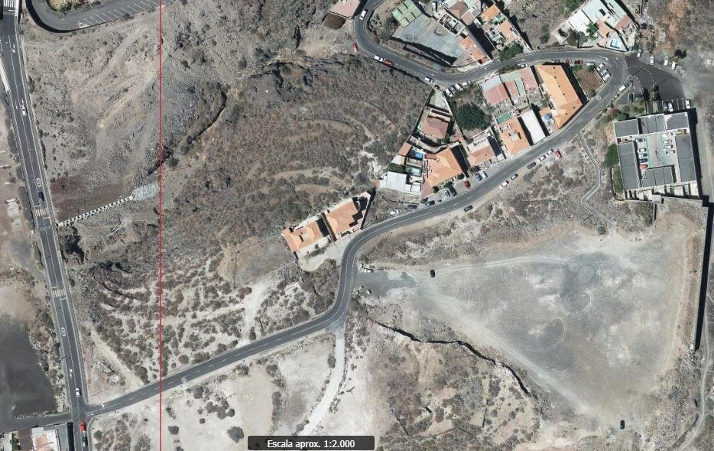

- NATURALEZA DEL DERECHO
Bien inmueble de dominio público y de uso público.

- TÍTULO
No se dispone de título que acredite expresamente la titularidad municipal de la calle. No obstante, consultando la base de datos documental de la página web IDECanarias, existe una ortofoto de 1996 donde se constata que la vía asfaltada ya existía con el mismo trazado que tiene en la actualidad. Anteriormente a 1996 también se observa en las ortofotos históricas la vía aunque con firme de tierra.
Cód. Validación: 9C73K5NTYXSWKQ9RT9ZQDKG46 | Verificación: https://candelaria.sedelectronica.es/
Documento firmado electrónicamente desde la plataforma esPublico Gestiona | Página 20 de 112
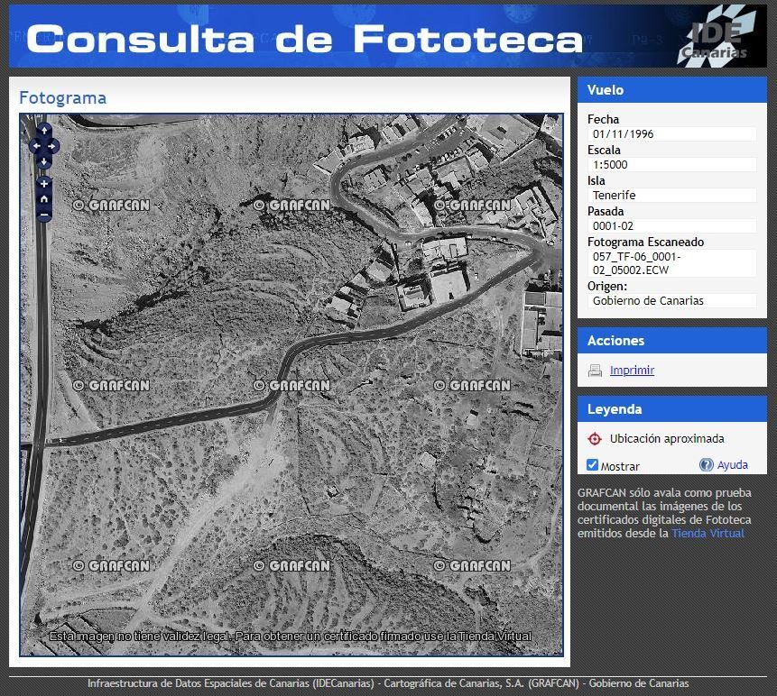

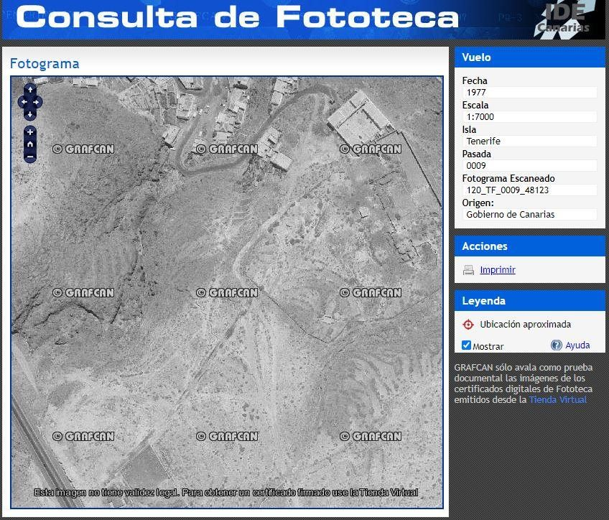

- DESTINO Y ACUERDO QUE LO HUBIERE DISPUESTO

Destino: viario local.
No existe documentación al respecto.

9. | RÉGIMEN URBANÍSTICO DE APLICACIÓN
INSTRUMENTO DE PLANEAMIENTO: El presente informe se emite respecto al documento de PLAN GENERAL DE ORDENACION DE CANDELARIA, planeamiento municipal en vigor, con publicaciones en B.O.C. de fecha 10 de mayo de 2007 y B.O.P. de fecha 17 de mayo de 2007 y Modificaciones Puntuales, aprobadas definitivamente por acuerdo del Ayuntamiento Pleno, en sesiones ordinarias de fecha 26 de marzo de 2009 y 29 de diciembre de 2011 y publicada en el BOP de Santa Cruz de Tenerife de fecha 17 de junio de 2009 y 3 de febrero de 2012, respectivamente.
Cód. Validación: 9C73K5NTYXSWKQ9RT9ZQDKG46 | Verificación: https://candelaria.sedelectronica.es/
Documento firmado electrónicamente desde la plataforma esPublico Gestiona | Página 21 de 112

- CLASIFICACIÓN, CATEGORIZACIÓN Y CALIFICACIÓN DEL SUELO

CALLE LA MAGDALENA
CLASIFICACION DEL SUELO | Suelo Urbano.  Suelo Urbanizable.
CATEGORIZACIÓN DEL SUELO | Suelo Urbano Consolidado  Suelo Urbanizable Sectorizado no Ordenado
CALIFICACIÓN DEL SUELO | Viario rodado (vía-calle).  Zona verde (peatonal)  Residencial Edificación Cerrada con Jardín Delantero C(J)
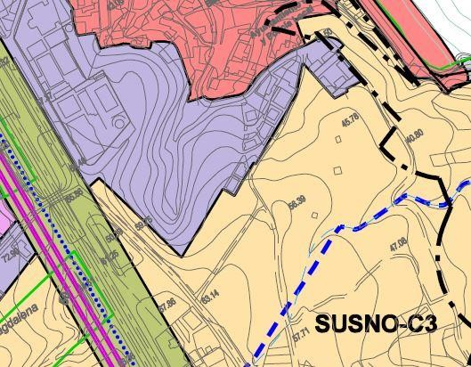

Plano de Ordenación Estructural 01: clase y categorización del territorio.
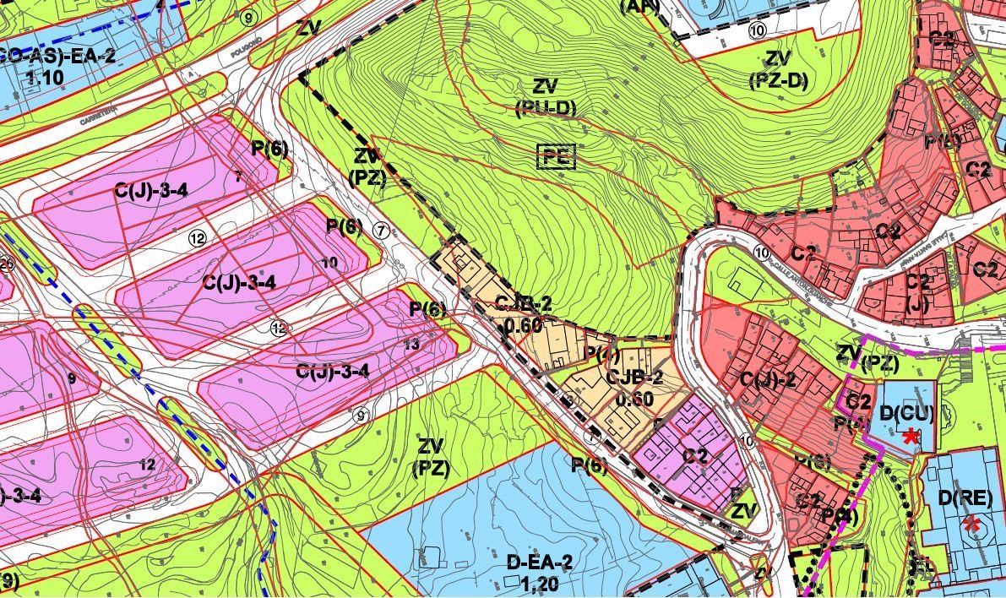
Cód. Validación: 9C73K5NTYXSWKQ9RT9ZQDKG46 | Verificación: https://candelaria.sedelectronica.es/
Documento firmado electrónicamente desde la plataforma esPublico Gestiona | Página 22 de 112

Plano de Ordenación Detallada Costa de Candelaria nº16.

- COORDENADAS UTM

 | Superficie calle La Magdalena
Punto | Coordenadas UTM
Nº | X |  | Y
1 | 365593.2361 |  | 3136808.2148
2 | 365593.3800 |  | 3136807.4760
3 | 365596.4680 |  | 3136802.1450
4 | 365602.8960 |  | 3136798.3450
5 | 365613.6960 |  | 3136793.3460
6 | 365623.8340 |  | 3136788.5550
7 | 365630.5710 |  | 3136786.0510
8 | 365636.9545 |  | 3136782.8778
9 | 365644.9510 |  | 3136784.0900
10 | 365650.9240 |  | 3136787.3220
11 | 365661.4070 |  | 3136792.6930
12 | 365670.6030 |  | 3136794.8050
13 | 365671.1659 |  | 3136792.9646
14 | 365676.7831 |  | 3136794.5966
15 | 365680.6124 | 3136794.5243
16 | 365693.7824 | 3136794.5474
17 | 365695.6052 | 3136794.6037
18 | 365706.7082 | 3136794.8772
19 | 365712.4240 | 3136786.9319
20 | 365703.6006 | 3136777.8225
21 | 365690.7723 | 3136764.6402
22 | 365682.4856 | 3136759.0609
23 | 365677.3072 | 3136756.3821
24 | 365668.2806 | 3136752.1014
25 | 365669.0321 | 3136750.9243
26 | 365666.6875 | 3136748.9986
27 | 365661.9221 | 3136745.8003
28 | 365659.1125 | 3136743.6264
29 | 365653.3494 | 3136739.3669
30 | 365650.8824 | 3136738.0576
31 | 365648.7662 | 3136736.6901
32 | 365646.2334 | 3136735.1491
33 | 365643.6131 | 3136733.8308
34 | 365642.2944 | 3136733.2650
35 | 365639.5170 | 3136732.1239
36 | 365636.7102 | 3136731.0147
37 | 365631.2288 | 3136728.6929
38 | 365621.6599 | 3136725.6827
39 | 365615.6168 | 3136723.7380
40 | 365611.3067 | 3136722.5589
41 | 365599.7001 | 3136717.9519
42 | 365596.2683 | 3136716.3395
43 | 365594.1695 | 3136714.7308
44 | 365591.5504 | 3136712.4685
45 | 365589.3517 | 3136710.0116
46 | 365587.6659 | 3136706.8456
47 | 365586.6261 | 3136703.0014
48 | 365585.8094 | 3136697.7477
49 | 365584.9110 | 3136689.5667
50 | 365584.2375 | 3136684.5038
51 | 365583.5357 | 3136682.6363
52 | 365582.3447 | 3136680.3936
53 | 365581.2863 | 3136678.8882
54 | 365579.6280 | 3136677.0560
55 | 365574.7600 | 3136674.3960
56 | 365565.3090 | 3136670.7510
57 | 365550.3430 | 3136665.2190
58 | 365525.7470 | 3136655.7150
59 | 365515.4200 | 3136651.3400
60 | 365498.9460 | 3136644.5770
Cód. Validación: 9C73K5NTYXSWKQ9RT9ZQDKG46 | Verificación: https://candelaria.sedelectronica.es/
Documento firmado electrónicamente desde la plataforma esPublico Gestiona | Página 23 de 112
61 | 365484.2800 | 3136638.6140
62 | 365473.1300 | 3136634.3550
63 | 365468.7830 | 3136633.1750
64 | 365468.5310 | 3136633.4170
65 | 365466.6580 | 3136633.4480
66 | 365466.2480 | 3136633.4736
67 | 365465.8093 | 3136633.5580
68 | 365465.4624 | 3136633.6695
69 | 365465.0160 | 3136633.8790
70 | 365465.1757 | 3136632.3124
71 | 365465.8164 | 3136626.0278
72 | 365466.2710 | 3136621.5680
73 | 365466.5548 | 3136622.7851
74 | 365466.9802 | 3136623.8868
75 | 365467.6135 | 3136625.0064
76 | 365468.3180 | 3136625.9171
77 | 365468.7199 | 3136626.3394
78 | 365469.0770 | 3136626.6700
79 | 365468.6190 | 3136627.4690
80 | 365469.3720 | 3136627.9610
81 | 365475.7620 | 3136629.7140
82 | 365482.2320 | 3136631.8717
83 | 365486.5930 | 3136633.3260
84 | 365500.9510 | 3136639.1390
85 | 365504.9691 | 3136640.8200
86 | 365517.6040 | 3136646.1060
87 | 365524.8319 | 3136649.1660
88 | 365527.9710 | 3136650.4950
89 | 365538.7346 | 3136654.5923
90 | 365540.1720 | 3136655.1395
91 | 365552.3730 | 3136659.7840
92 | 365552.8053 | 3136659.9486
93 | 365566.5570 | 3136665.1850
94 | 365567.1467 | 3136665.4090
95 | 365577.6920 | 3136669.4150
96 | 365582.5600 | 3136672.0750
97 | 365584.0594 | 3136673.3854
98 | 365585.5403 | 3136674.9645
99 | 365586.8601 | 3136676.7022
100 | 365588.1122 | 3136678.7950
101 | 365589.0518 | 3136680.8625
102 | 365589.7115 | 3136682.8362
103 | 365590.1244 | 3136684.6044
104 | 365590.2900 | 3136685.6210
105 | 365590.7600 | 3136689.0570
106 | 365592.4848 | 3136698.2980
Cód. Validación: 9C73K5NTYXSWKQ9RT9ZQDKG46 | Verificación: https://candelaria.sedelectronica.es/
Documento firmado electrónicamente desde la plataforma esPublico Gestiona | Página 24 de 112
107 | 365593.2190 | 3136702.6155
108 | 365593.7248 | 3136704.5270
109 | 365595.8499 | 3136708.0035
110 | 365599.4658 | 3136710.9112
111 | 365603.4130 | 3136713.2466
112 | 365606.9175 | 3136715.0177
113 | 365609.4782 | 3136716.1385
114 | 365638.7304 | 3136725.1684
115 | 365644.5879 | 3136727.3832
116 | 365649.1809 | 3136729.6143
117 | 365653.0254 | 3136731.8376
118 | 365657.2709 | 3136734.6372
119 | 365662.3038 | 3136738.3873
120 | 365665.9968 | 3136741.2718
121 | 365672.1356 | 3136745.8294
122 | 365678.3767 | 3136749.9379
123 | 365684.4346 | 3136754.1131
124 | 365685.1510 | 3136754.6657
125 | 365691.0592 | 3136756.9413
126 | 365695.7559 | 3136759.0557
127 | 365699.2065 | 3136762.6145
128 | 365700.5757 | 3136763.9290
129 | 365713.7850 | 3136776.6290
130 | 365714.8103 | 3136776.4351
131 | 365724.5216 | 3136786.0179
132 | 365724.8362 | 3136790.1062
133 | 365721.2840 | 3136801.2870
134 | 365709.7426 | 3136804.1588
135 | 365708.4530 | 3136803.7750
136 | 365706.3880 | 3136803.9170
137 | 365703.8170 | 3136803.6470
138 | 365698.9540 | 3136803.4180
139 | 365691.3320 | 3136803.3760
140 | 365683.1570 | 3136802.8390
141 | 365677.9720 | 3136801.8300
142 | 365673.3790 | 3136801.2500
143 | 365664.4060 | 3136798.8020
144 | 365664.2780 | 3136799.2150
145 | 365663.2330 | 3136798.6770
146 | 365658.5330 | 3136797.7450
147 | 365658.1660 | 3136798.3320
148 | 365653.1830 | 3136795.8350
149 | 365650.0720 | 3136793.9730
150 | 365647.1650 | 3136792.7600
151 | 365644.3080 | 3136791.8750
152 | 365641.3110 | 3136791.4490
Cód. Validación: 9C73K5NTYXSWKQ9RT9ZQDKG46 | Verificación: https://candelaria.sedelectronica.es/
Documento firmado electrónicamente desde la plataforma esPublico Gestiona | Página 25 de 112
153 | 365637.8270 | 3136791.5770
154 | 365634.8700 | 3136792.1880
155 | 365632.0140 | 3136793.1150
156 | 365626.1220 | 3136795.5300
157 | 365617.6220 | 3136799.2840
158 | 365609.2550 | 3136802.9030
159 | 365603.7670 | 3136805.4940
160 | 365601.1620 | 3136807.2920
161 | 365599.0670 | 3136809.9220
162 | 365598.0030 | 3136812.8396
1 | 365593.2361 | 3136808.2148

- FOTOGRAFÍAS

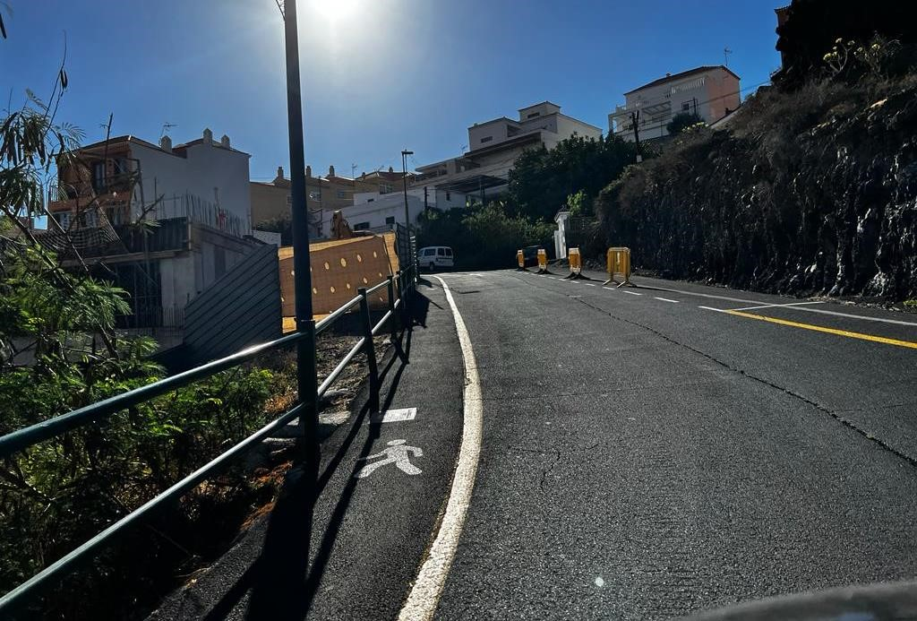
Cód. Validación: 9C73K5NTYXSWKQ9RT9ZQDKG46 | Verificación: https://candelaria.sedelectronica.es/
Documento firmado electrónicamente desde la plataforma esPublico Gestiona | Página 26 de 112

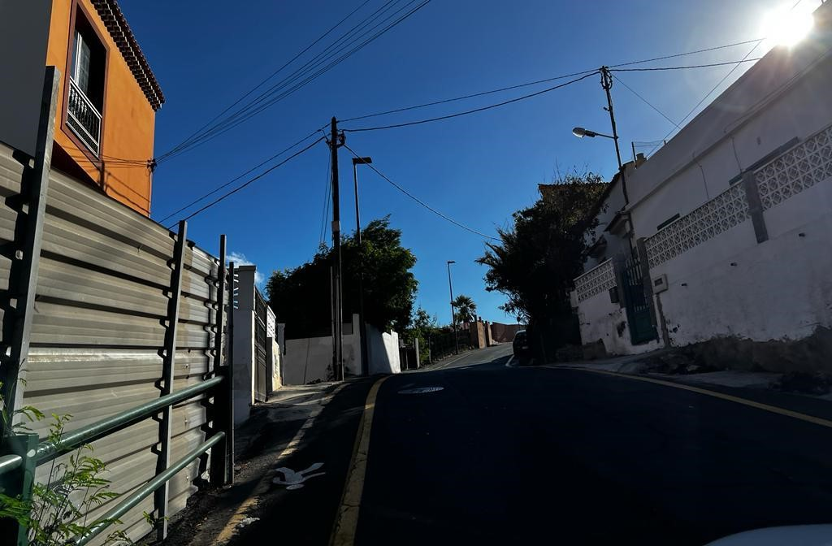
Cód. Validación: 9C73K5NTYXSWKQ9RT9ZQDKG46 | Verificación: https://candelaria.sedelectronica.es/
Documento firmado electrónicamente desde la plataforma esPublico Gestiona | Página 27 de 112

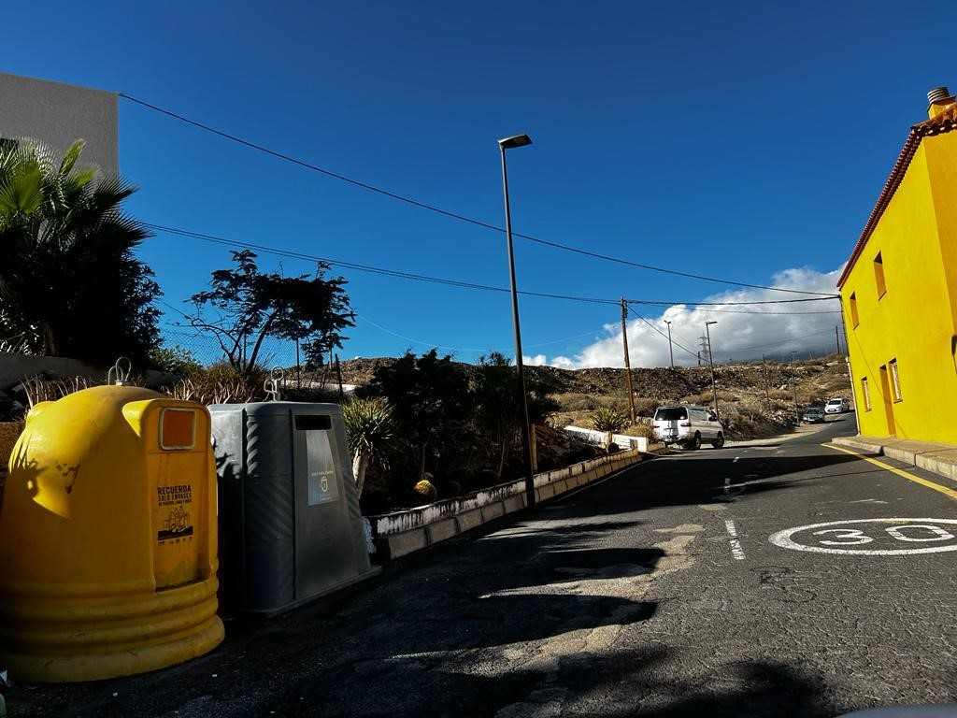

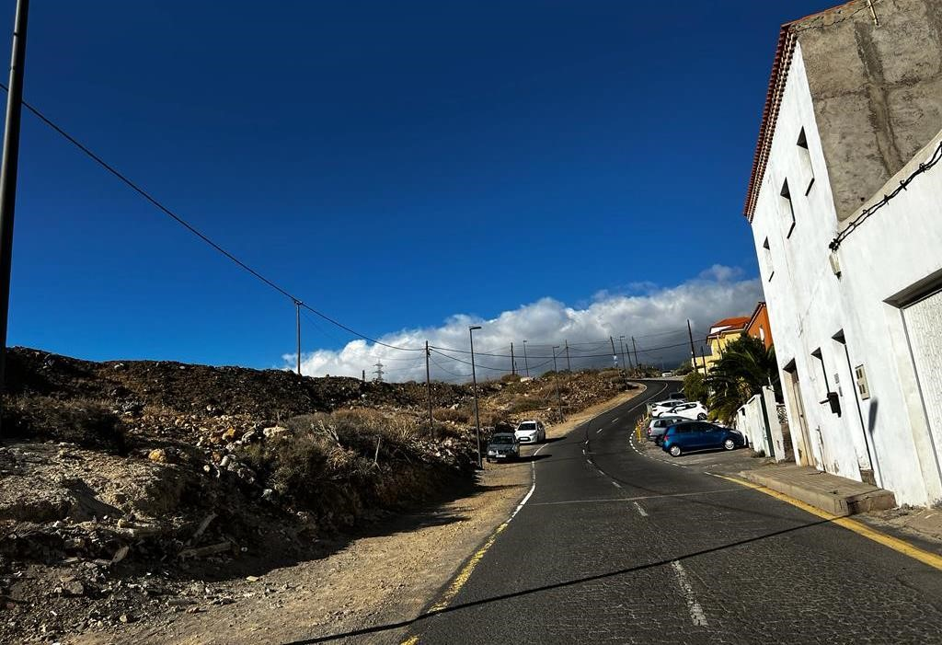
Cód. Validación: 9C73K5NTYXSWKQ9RT9ZQDKG46 | Verificación: https://candelaria.sedelectronica.es/
Documento firmado electrónicamente desde la plataforma esPublico Gestiona | Página 28 de 112

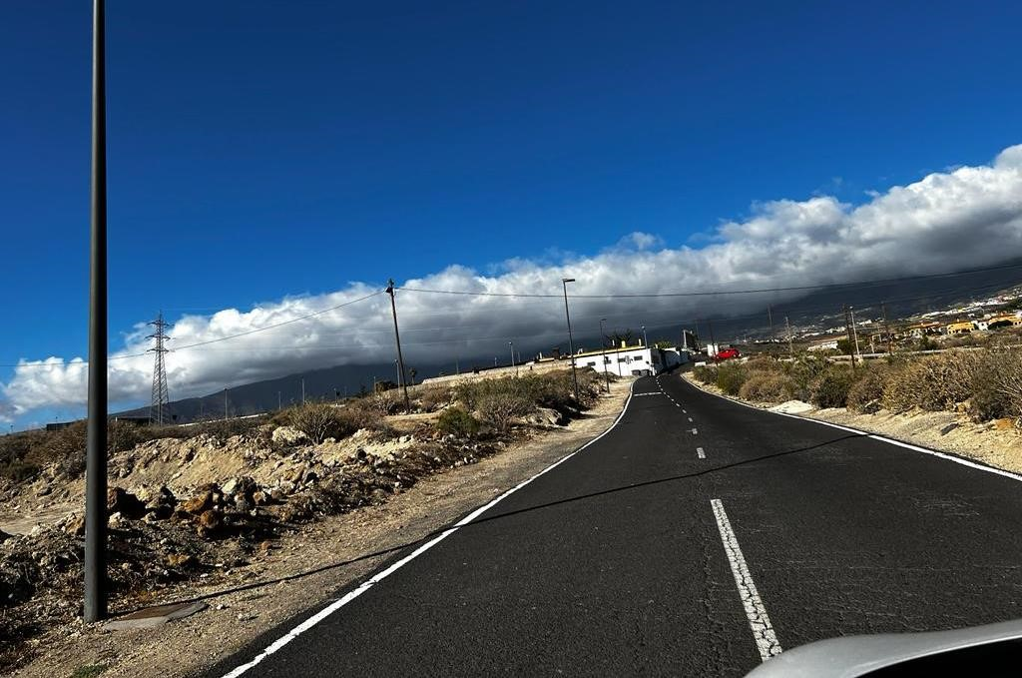

- PLANOS

El plano se ha elaborado tomando de base el levantamiento topográfico realizado por la Oficina Técnica de Candelaria. En este sentido, al superponerlo sobre la base cartográfica del PGO de Candelaria del 2011, puede existir algún desfase o desajuste debido a la diferencia del margen de error que tiene el vuelo de la cartografía del PGO con respecto a la mayor exactitud que ofrece el GPS terrestre utilizado para realizar el levantamiento topográfico.
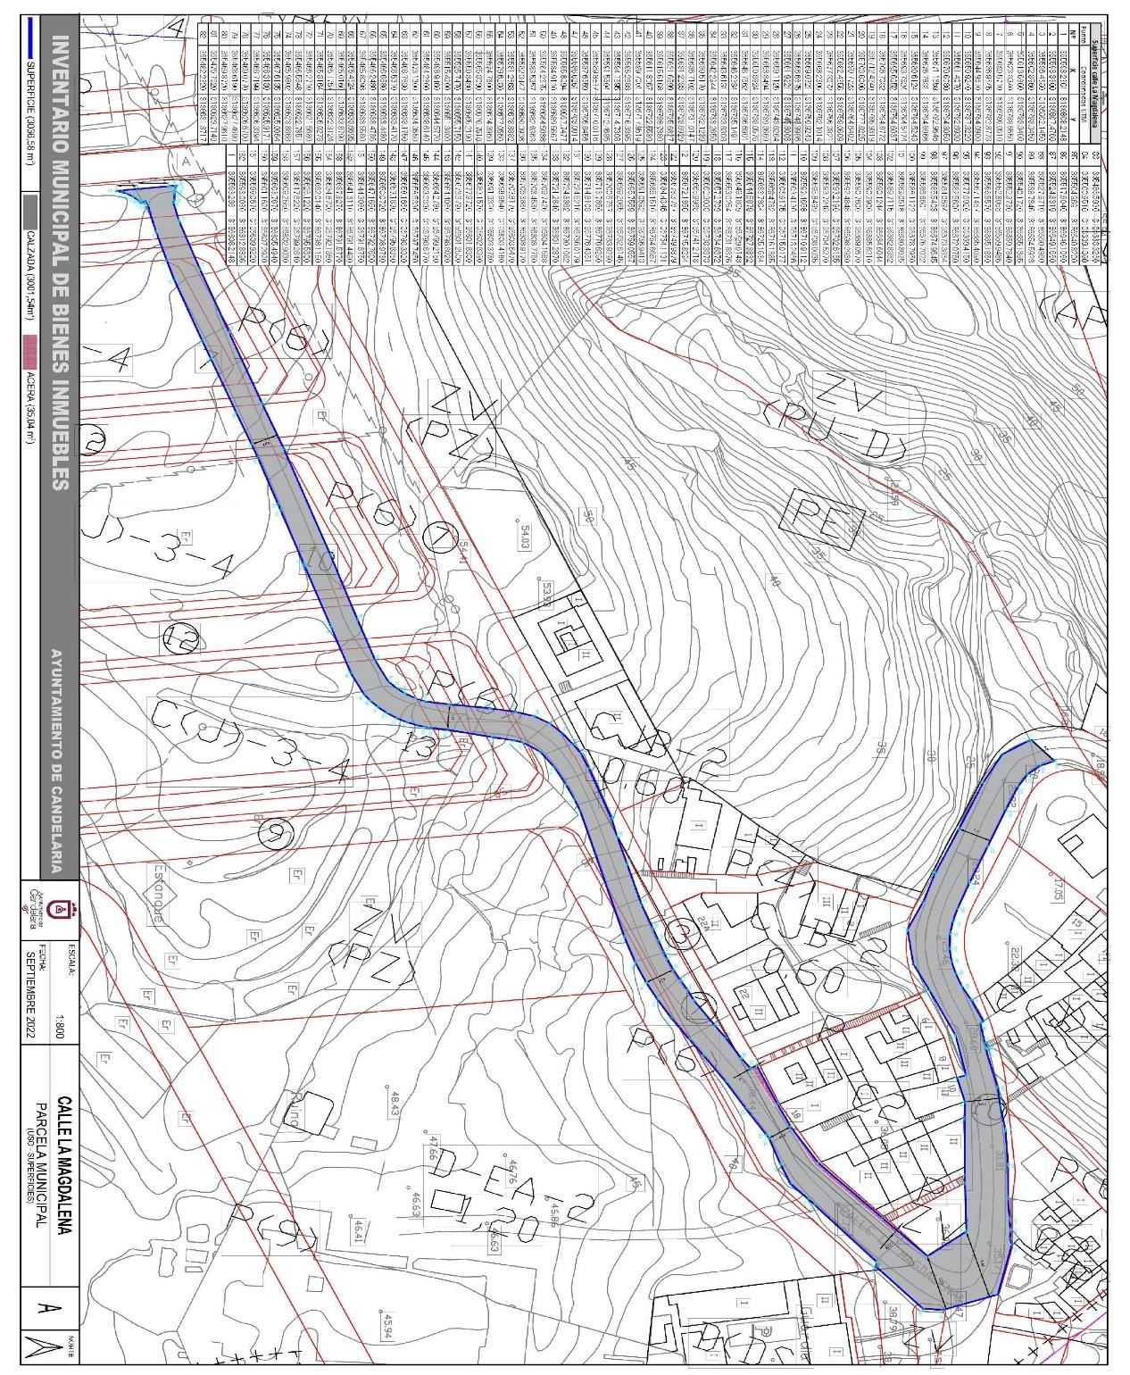

Cód. Validación: 9C73K5NTYXSWKQ9RT9ZQDKG46 | Verificación: https://candelaria.sedelectronica.es/
Documento firmado electrónicamente desde la plataforma esPublico Gestiona | Página 29 de 112

Y para que conste a los efectos oportunos, salvo error u omisión, se firma el presente informe.”

No obstante, la Junta de Gobierno Local acordará lo más procedente.

Consta en el expediente Informe Jurídico emitido por Doña Mª del Pilar Chico Delgado, que desempeña el puesto de Técnico de Administración General, conformado por D. Octavio Manuel Fernández Hernández, Secretario General, de 03 de octubre de 2022, del siguiente tenor literal:

“INFORME JURIDICO
La Técnico de Administración General, Mª del Pilar Chico Delgado, en relación con el expediente arriba indicado, emite el siguiente informe con la conformidad del Secretario General, Octavio Manuel Fernández Hernández.

ANTECEDENTES
Cód. Validación: 9C73K5NTYXSWKQ9RT9ZQDKG46 | Verificación: https://candelaria.sedelectronica.es/
Documento firmado electrónicamente desde la plataforma esPublico Gestiona | Página 30 de 112

Visto el expediente iniciado para llevar a cabo la actualización del Inventario de bienes del Ayuntamiento de Candelaria y a la incorporación en el mismo de la calle La Magdalena.

Visto que entidades locales están obligadas a formar inventario valorado de todos los bienes y derechos que les pertenecen y que será objeto de actualización continua de conformidad con lo dispuesto en los artículos 32 y ss. del Real Decreto 1372/1986, de 13 de junio, por el que se aprueba el Reglamento de Bienes de las Entidades Locales y el artículo 86 del Texto Refundido de las Disposiciones Legales Vigentes en Materia de Régimen Local aprobado por Real Decreto Legislativo 781/1986, de 18 de abril.

Se han realizado los trabajos y trámites necesarios para aprobar la ficha de la calle La Magdalena e incluirlo en el Inventario de Bienes del Ayuntamiento de Candelaria.

Consta en el expediente el informe emitido por la Oficina técnica de fecha 3/10/2022, cuyo tenor literal es el siguiente:

“...Visto el expediente antedicho, en relación a la inscripción registral de la calle La Magdalena en el Inventario Municipal de Bienes y Derechos, en cumplimiento con el artículo 20 del RD 1372/1986, de 13 de junio, Alicia Torres Díaz, geógrafa de la Oficina Técnica Municipal, emite el siguiente informe:

- DENOMINACIÓN
Calle La Magdalena
- NATURALEZA DEL BIEN
Localización: la calle La Magdalena está ubicada en el núcleo poblacional de Candelaria, a continuación de la calle Antón Guanche y transcurre hasta la intersección con la calle José Miguel Galván Bello.
Cód. Validación: 9C73K5NTYXSWKQ9RT9ZQDKG46 | Verificación: https://candelaria.sedelectronica.es/
Documento firmado electrónicamente desde la plataforma esPublico Gestiona | Página 31 de 112

Referencia catastral: No tiene

- LINDEROS
 | CALLE LA MAGDALENA
Norte | - Calle Antón Guanche.  - Parcela con referencia catastral 5668101CS6356N.  - Parcela con referencia catastral 5767106CS6356N.  - Parcela con referencia catastral 5767123CS6356N.  - Parcela con referencia catastral 5767108CS6356N.  - Parcela con referencia catastral 5767110CS6356N.  - Parcela con referencia catastral 5767111CS6356N.  - Peatonal sin denominación.  - Parcela con referencia catastral 5767103CS6356N.  - Parcela con referencia catastral 5767104CS6356N.  - Parcela con referencia catastral 5767105CS6356N.  - Parcela con referencia catastral 5667504CS6356N.  - Parcela con referencia catastral 5667503CS6356N.  - Parcela con referencia catastral 5667506CS6356N.  - Parcela con referencia catastral 5667505CS6356N.  - Parcela con referencia catastral 5467703CS6356N.  - Parcela con referencia catastral 5467704CS6356N.  - Parcela con referencia catastral 5467705CS6356N.  - Parcela con referencia catastral 5467708CS6356N.  - Parcela con referencia catastral 5467707CS6356N. - Parcela con referencia catastral 5466901CS6356N.
Sur | - Parcela con referencia catastral 5767102CS6356N (cuartel de la Guardia  Civil).  - Parcela con referencia catastral 5767101CS6356N.  - Parcela con referencia catastral 5465508CS6356N.  - Parcela con referencia catastral 5465507CS6356N.  - Parcela con referencia catastral 5465506CS6356N.  - Parcela con referencia catastral 5465505CS6356N.  - Parcela con referencia catastral 5465504CS6356N.
- Parcela con referencia catastral 5465503CS6356N.
- Parcela con referencia catastral 5465502CS6356N.
- Parcela con referencia catastral 5467707CS6356N.
- Parcela con referencia catastral 5467701CS6356N.
- Parcela con referencia catastral 5467702CS6356N.
- Parcela con referencia catastral 5667501CS6356N.
- Parcela con referencia catastral 5667502CS6356N.
- Parcela con referencia catastral 5667503CS6356N. - Parcela con referencia catastral 5667504CS6356N.

Este | - Parcela con referencia catastral 5767101CS6356N.  - Parcela con referencia catastral 5767102CS6356N (cuartel de la Guardia  Civil).
Oeste | - Barranco de Tapia.  - Calle José Miguel Galván Bello.  - Parcela con referencia catastral 5467706CS6356N. - Parcela con referencia catastral 5667504CS6356N.

- SUPERFICIE
Cód. Validación: 9C73K5NTYXSWKQ9RT9ZQDKG46 | Verificación: https://candelaria.sedelectronica.es/
Documento firmado electrónicamente desde la plataforma esPublico Gestiona | Página 32 de 112
Superficie total | 3036,58m².
Superficie de calzada | 3001,54m².
Longitud de la calzada | 451,91m
Ancho de la calzada | Variable: entre 5,14m y 15,83m.
Superficie de acera | 35,04m².
Longitud de acera | 9,96m, 32,04m.  Longitud acumulada de toda acera 42m.
Ancho de acera | Variable: entre 0,19m y 1,40m.

5. | DESCRIPCIÓN GENERAL
La calle La Magdalena es una vía de circulación rodada que transcurre entre el final de la calle Antón Guanche hasta su intersección con la calle José Miguel Galván Bello. Su trazado es irregular y existen 3 pequeños tramos donde hay acera, al igual que el aparcamiento, que se permite en algunos sectores donde el ancho de la vía lo permite. Tiene una capacidad aproximada para el estacionamiento de 17 vehículos.

Cód. Validación: 9C73K5NTYXSWKQ9RT9ZQDKG46 | Verificación: https://candelaria.sedelectronica.es/
Documento firmado electrónicamente desde la plataforma esPublico Gestiona | Página 33 de 112

6.

NATURALEZA DEL DERECHO

Bien inmueble de dominio público y de uso público.

- TÍTULO
No se dispone de título que acredite expresamente la titularidad municipal de la calle. No obstante, consultando la base de datos documental de la página web IDECanarias, existe una ortofoto de 1996 donde se constata que la vía asfaltada ya existía con el mismo trazado que tiene en la actualidad. Anteriormente a 1996 también se observa en las ortofotos históricas la vía aunque con firme de tierra.

Cód. Validación: 9C73K5NTYXSWKQ9RT9ZQDKG46 | Verificación: https://candelaria.sedelectronica.es/
Documento firmado electrónicamente desde la plataforma esPublico Gestiona | Página 34 de 112

- DESTINO Y ACUERDO QUE LO HUBIERE DISPUESTO

Destino: viario local.
No existe documentación al respecto.

9. | RÉGIMEN URBANÍSTICO DE APLICACIÓN
INSTRUMENTO DE PLANEAMIENTO: El presente informe se emite respecto al documento de PLAN GENERAL DE ORDENACION DE CANDELARIA, planeamiento municipal en vigor, con publicaciones en B.O.C. de fecha 10 de mayo de 2007 y B.O.P. de fecha 17 de mayo de 2007 y Modificaciones Puntuales, aprobadas definitivamente por acuerdo del Ayuntamiento Pleno, en sesiones ordinarias de fecha 26 de marzo de 2009 y 29 de diciembre de 2011 y publicada en el BOP de Santa Cruz de Tenerife de fecha 17 de junio de 2009 y 3 de febrero de 2012, respectivamente.
Cód. Validación: 9C73K5NTYXSWKQ9RT9ZQDKG46 | Verificación: https://candelaria.sedelectronica.es/
Documento firmado electrónicamente desde la plataforma esPublico Gestiona | Página 35 de 112

- CLASIFICACIÓN, CATEGORIZACIÓN Y CALIFICACIÓN DEL SUELO

CALLE LA MAGDALENA
CLASIFICACION DEL SUELO | Suelo Urbano.  Suelo Urbanizable.
CATEGORIZACIÓN DEL SUELO | Suelo Urbano Consolidado  Suelo Urbanizable Sectorizado no Ordenado
CALIFICACIÓN DEL SUELO | Viario rodado (vía-calle).  Zona verde (peatonal)  Residencial Edificación Cerrada con Jardín Delantero C(J)

Plano de Ordenación Estructural 01: clase y categorización del territorio.
Cód. Validación: 9C73K5NTYXSWKQ9RT9ZQDKG46 | Verificación: https://candelaria.sedelectronica.es/
Documento firmado electrónicamente desde la plataforma esPublico Gestiona | Página 36 de 112

Plano de
Ordenación Detallada Costa de Candelaria nº16.

- COORDENADAS UTM

 | Superficie calle La Magdalena
Punto | Coordenadas UTM
Nº | X | Y
1 | 365593.2361 | 3136808.2148
2 | 365593.3800 | 3136807.4760
3 | 365596.4680 | 3136802.1450
4 | 365602.8960 | 3136798.3450
5 | 365613.6960 | 3136793.3460
6 | 365623.8340 | 3136788.5550
7 | 365630.5710 | 3136786.0510
8 | 365636.9545 | 3136782.8778
9 | 365644.9510 | 3136784.0900
10 | 365650.9240 | 3136787.3220
11 | 365661.4070 | 3136792.6930
12 | 365670.6030 | 3136794.8050
13 | 365671.1659 | 3136792.9646
14 | 365676.7831 | 3136794.5966
15 | 365680.6124 | 3136794.5243
16 | 365693.7824 | 3136794.5474
17 | 365695.6052 | 3136794.6037
18 | 365706.7082 | 3136794.8772
19 | 365712.4240 | 3136786.9319
20 | 365703.6006 | 3136777.8225
21 | 365690.7723 | 3136764.6402
22 | 365682.4856 | 3136759.0609
23 | 365677.3072 | 3136756.3821
24 | 365668.2806 | 3136752.1014
25 | 365669.0321 | 3136750.9243
26 | 365666.6875 | 3136748.9986
27 | 365661.9221 | 3136745.8003
28 | 365659.1125 | 3136743.6264
29 | 365653.3494 | 3136739.3669
30 | 365650.8824 | 3136738.0576
31 | 365648.7662 | 3136736.6901
32 | 365646.2334 | 3136735.1491
33 | 365643.6131 | 3136733.8308
34 | 365642.2944 | 3136733.2650
35 | 365639.5170 | 3136732.1239
36 | 365636.7102 | 3136731.0147
37 | 365631.2288 | 3136728.6929
38 | 365621.6599 | 3136725.6827
39 | 365615.6168 | 3136723.7380
40 | 365611.3067 | 3136722.5589
41 | 365599.7001 | 3136717.9519
42 | 365596.2683 | 3136716.3395
43 | 365594.1695 | 3136714.7308
44 | 365591.5504 | 3136712.4685
45 | 365589.3517 | 3136710.0116
46 | 365587.6659 | 3136706.8456
47 | 365586.6261 | 3136703.0014
48 | 365585.8094 | 3136697.7477
49 | 365584.9110 | 3136689.5667
50 | 365584.2375 | 3136684.5038
51 | 365583.5357 | 3136682.6363
52 | 365582.3447 | 3136680.3936
53 | 365581.2863 | 3136678.8882
54 | 365579.6280 | 3136677.0560
55 | 365574.7600 | 3136674.3960
56 | 365565.3090 | 3136670.7510
57 | 365550.3430 | 3136665.2190
58 | 365525.7470 | 3136655.7150
59 | 365515.4200 | 3136651.3400
60 | 365498.9460 | 3136644.5770
61 | 365484.2800 | 3136638.6140
62 | 365473.1300 | 3136634.3550
63 | 365468.7830 | 3136633.1750
64 | 365468.5310 | 3136633.4170
Cód. Validación: 9C73K5NTYXSWKQ9RT9ZQDKG46 | Verificación: https://candelaria.sedelectronica.es/
Documento firmado electrónicamente desde la plataforma esPublico Gestiona | Página 37 de 112
65 | 365466.6580 | 3136633.4480
66 | 365466.2480 | 3136633.4736
67 | 365465.8093 | 3136633.5580
68 | 365465.4624 | 3136633.6695
69 | 365465.0160 | 3136633.8790
70 | 365465.1757 | 3136632.3124
71 | 365465.8164 | 3136626.0278
72 | 365466.2710 | 3136621.5680
73 | 365466.5548 | 3136622.7851
74 | 365466.9802 | 3136623.8868
75 | 365467.6135 | 3136625.0064
76 | 365468.3180 | 3136625.9171
77 | 365468.7199 | 3136626.3394
78 | 365469.0770 | 3136626.6700
79 | 365468.6190 | 3136627.4690
80 | 365469.3720 | 3136627.9610
81 | 365475.7620 | 3136629.7140
82 | 365482.2320 | 3136631.8717
83 | 365486.5930 | 3136633.3260
84 | 365500.9510 | 3136639.1390
85 | 365504.9691 | 3136640.8200
86 | 365517.6040 | 3136646.1060
87 | 365524.8319 | 3136649.1660
88 | 365527.9710 | 3136650.4950
89 | 365538.7346 | 3136654.5923
90 | 365540.1720 | 3136655.1395
91 | 365552.3730 | 3136659.7840
92 | 365552.8053 | 3136659.9486
93 | 365566.5570 | 3136665.1850
94 | 365567.1467 | 3136665.4090
95 | 365577.6920 | 3136669.4150
96 | 365582.5600 | 3136672.0750
97 | 365584.0594 | 3136673.3854
98 | 365585.5403 | 3136674.9645
99 | 365586.8601 | 3136676.7022
100 | 365588.1122 | 3136678.7950
101 | 365589.0518 | 3136680.8625
102 | 365589.7115 | 3136682.8362
103 | 365590.1244 | 3136684.6044
104 | 365590.2900 | 3136685.6210
105 | 365590.7600 | 3136689.0570
106 | 365592.4848 | 3136698.2980
107 | 365593.2190 | 3136702.6155
108 | 365593.7248 | 3136704.5270
109 | 365595.8499 | 3136708.0035
110 | 365599.4658 | 3136710.9112
Cód. Validación: 9C73K5NTYXSWKQ9RT9ZQDKG46 | Verificación: https://candelaria.sedelectronica.es/
Documento firmado electrónicamente desde la plataforma esPublico Gestiona | Página 38 de 112
111 | 365603.4130 | 3136713.2466
112 | 365606.9175 | 3136715.0177
113 | 365609.4782 | 3136716.1385
114 | 365638.7304 | 3136725.1684
115 | 365644.5879 | 3136727.3832
116 | 365649.1809 | 3136729.6143
117 | 365653.0254 | 3136731.8376
118 | 365657.2709 | 3136734.6372
119 | 365662.3038 | 3136738.3873
120 | 365665.9968 | 3136741.2718
121 | 365672.1356 | 3136745.8294
122 | 365678.3767 | 3136749.9379
123 | 365684.4346 | 3136754.1131
124 | 365685.1510 | 3136754.6657
125 | 365691.0592 | 3136756.9413
126 | 365695.7559 | 3136759.0557
127 | 365699.2065 | 3136762.6145
128 | 365700.5757 | 3136763.9290
129 | 365713.7850 | 3136776.6290
130 | 365714.8103 | 3136776.4351
131 | 365724.5216 | 3136786.0179
132 | 365724.8362 | 3136790.1062
133 | 365721.2840 | 3136801.2870
134 | 365709.7426 | 3136804.1588
135 | 365708.4530 | 3136803.7750
136 | 365706.3880 | 3136803.9170
137 | 365703.8170 | 3136803.6470
138 | 365698.9540 | 3136803.4180
139 | 365691.3320 | 3136803.3760
140 | 365683.1570 | 3136802.8390
141 | 365677.9720 | 3136801.8300
142 | 365673.3790 | 3136801.2500
143 | 365664.4060 | 3136798.8020
144 | 365664.2780 | 3136799.2150
145 | 365663.2330 | 3136798.6770
146 | 365658.5330 | 3136797.7450
147 | 365658.1660 | 3136798.3320
148 | 365653.1830 | 3136795.8350
149 | 365650.0720 | 3136793.9730
150 | 365647.1650 | 3136792.7600
151 | 365644.3080 | 3136791.8750
152 | 365641.3110 | 3136791.4490
153 | 365637.8270 | 3136791.5770
154 | 365634.8700 | 3136792.1880
155 | 365632.0140 | 3136793.1150
156 | 365626.1220 | 3136795.5300
Cód. Validación: 9C73K5NTYXSWKQ9RT9ZQDKG46 | Verificación: https://candelaria.sedelectronica.es/
Documento firmado electrónicamente desde la plataforma esPublico Gestiona | Página 39 de 112
157 | 365617.6220 | 3136799.2840
158 | 365609.2550 | 3136802.9030
159 | 365603.7670 | 3136805.4940
160 | 365601.1620 | 3136807.2920
161 | 365599.0670 | 3136809.9220
162 | 365598.0030 | 3136812.8396
1 | 365593.2361 | 3136808.2148

- FOTOGRAFÍAS

Cód. Validación: 9C73K5NTYXSWKQ9RT9ZQDKG46 | Verificación: https://candelaria.sedelectronica.es/
Documento firmado electrónicamente desde la plataforma esPublico Gestiona | Página 40 de 112

Cód. Validación: 9C73K5NTYXSWKQ9RT9ZQDKG46 | Verificación: https://candelaria.sedelectronica.es/
Documento firmado electrónicamente desde la plataforma esPublico Gestiona | Página 41 de 112

Cód. Validación: 9C73K5NTYXSWKQ9RT9ZQDKG46 | Verificación: https://candelaria.sedelectronica.es/
Documento firmado electrónicamente desde la plataforma esPublico Gestiona | Página 42 de 112

- PLANOS

El plano se ha elaborado tomando de base el levantamiento topográfico realizado por la Oficina Técnica de Candelaria. En este sentido, al superponerlo sobre la base cartográfica del PGO de Candelaria del 2011, puede existir algún desfase o desajuste debido a la diferencia del margen de error que tiene el vuelo de la cartografía del PGO con respecto a la mayor exactitud que ofrece el GPS terrestre utilizado para realizar el levantamiento topográfico.
Cód. Validación: 9C73K5NTYXSWKQ9RT9ZQDKG46 | Verificación: https://candelaria.sedelectronica.es/
Documento firmado electrónicamente desde la plataforma esPublico Gestiona | Página 43 de 112

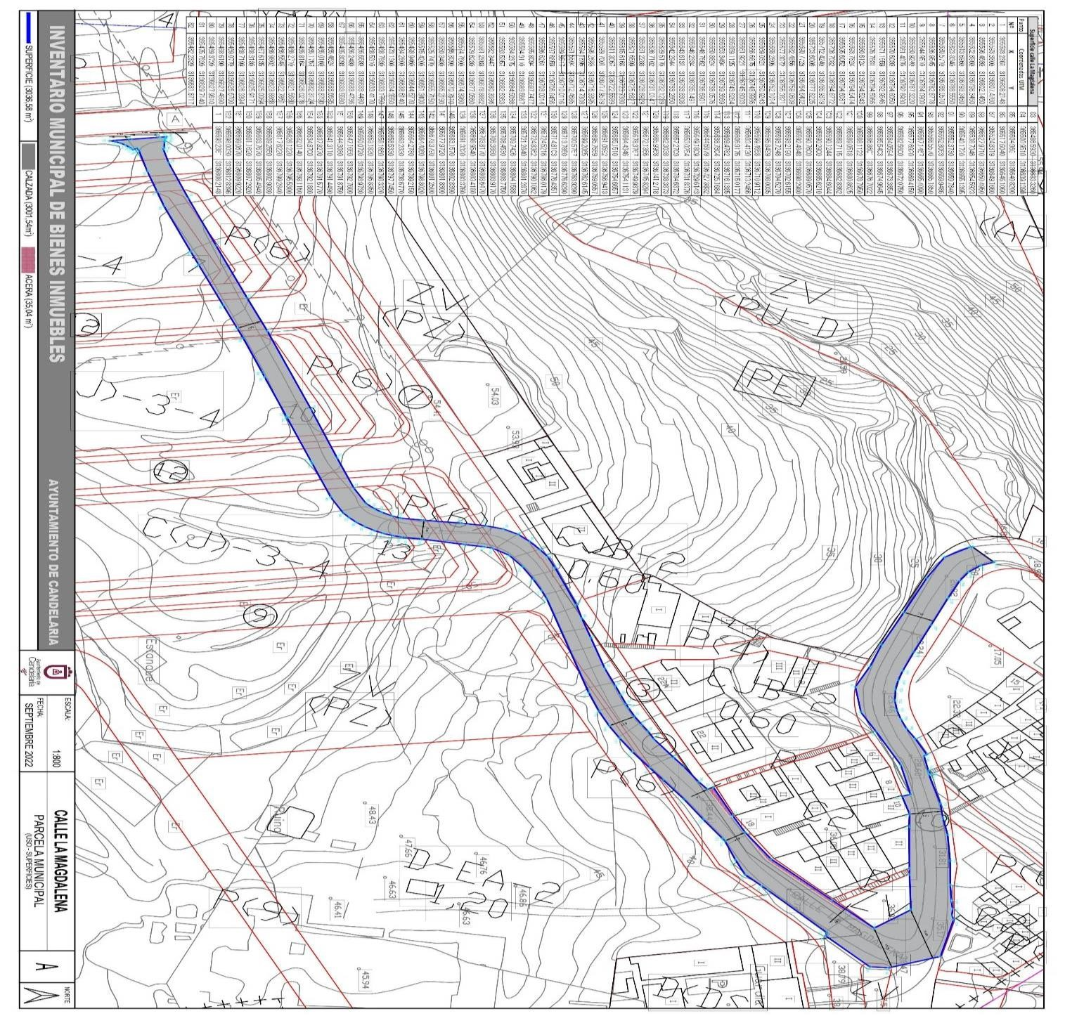

Y para que conste a los efectos oportunos, salvo error u omisión, se firma el presente informe...”.

FUNDAMENTOS JURIDICOS

La Legislación aplicable viene determinada por:
— Los artículos 17 a 36 del Reglamento de Bienes de las Entidades Locales aprobado por Real Decreto 1372/1986, de 13 de junio.
— El artículo 86 del Texto Refundido de las Disposiciones Legales Vigentes en Materia de Régimen Local aprobado por Real Decreto Legislativo 781/1986, de 18 de abril y la disposición transitoria del Reglamento de Bienes de las Entidades Locales (RB), aprobado por Real Decreto 1372/1986, de 13 de junio (BOE de 7 de julio), que establece la obligación de inventariar todos los bienes, cualquiera que sea su naturaleza, y, entre ellos, todos los de dominio público, incluidas las vías públicas.
El Pleno de la corporación Local será el órgano competente para acordar la aprobación del inventario ya formado, su rectificación y comprobación. En este supuesto, se encuentran delegadas las competencias para aprobación, modificación y rectificación del Inventario de Bienes y Derechos de la Corporación en la Junta de Gobierno Local, por acuerdo del pleno celebrado el día 28 de junio de 2019.
Cód. Validación: 9C73K5NTYXSWKQ9RT9ZQDKG46 | Verificación: https://candelaria.sedelectronica.es/
Documento firmado electrónicamente desde la plataforma esPublico Gestiona | Página 44 de 112
Visto cuanto antecede, la que suscribe eleva la siguiente propuesta de resolución:

PROPUESTA DE RESOLUCIÓN

PRIMERO: Actualizar el Inventario de bienes de la Corporación, incorporando las rectificaciones oportunas según la ficha que se adjunta correspondiente a la calle La Magdalena, siendo la descripción de la misma la siguiente:
La calle La Magdalena es una vía de circulación rodada que transcurre entre el final de la calle Antón Guanche hasta su intersección con la calle José Miguel Galván Bello. Su trazado es irregular y existen 3 pequeños tramos donde hay acera, al igual que el aparcamiento, que se permite en algunos sectores donde el ancho de la vía lo permite. Tiene una capacidad aproximada para el estacionamiento de 17 vehículos.

SEGUNDO: Aprobar la ficha de inventario 14/37 que se transcribe:

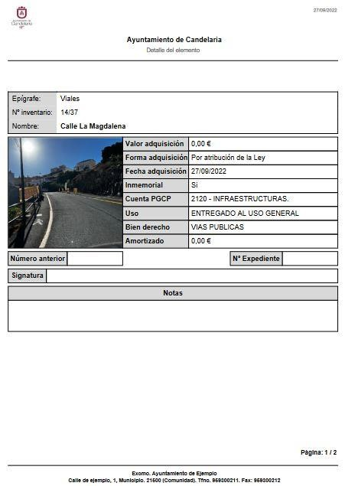
Cód. Validación: 9C73K5NTYXSWKQ9RT9ZQDKG46 | Verificación: https://candelaria.sedelectronica.es/
Documento firmado electrónicamente desde la plataforma esPublico Gestiona | Página 45 de 112

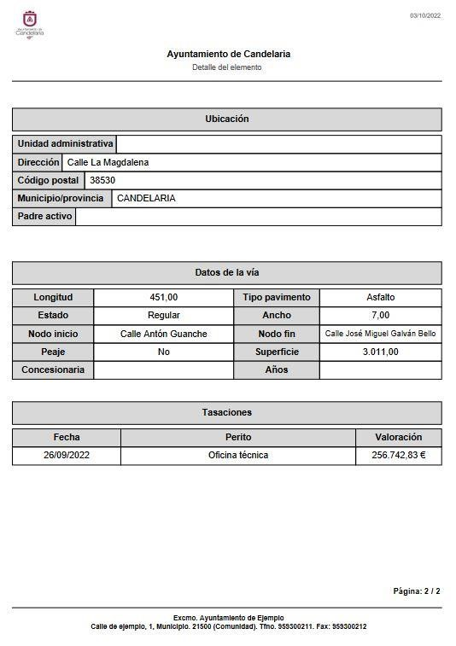
Cód. Validación: 9C73K5NTYXSWKQ9RT9ZQDKG46 | Verificación: https://candelaria.sedelectronica.es/
Documento firmado electrónicamente desde la plataforma esPublico Gestiona | Página 46 de 112

TERCERO: Tramitar la inscripción en el Registro de la propiedad de acuerdo con el Art. 206 de la Ley Hipotecaria.
CUARTO: Facultar a la Alcaldesa-Presidenta para que realice cuantas actuaciones considere precisas en aplicación del presente acuerdo.”

No obstante, la Junta de Gobierno Local acordará lo más procedente.

Consta en el expediente propuesta de la Alcaldesa-Presidenta, de fecha 04 de octubre de 2022, cuyo tenor literal es el siguiente:

“La que suscribe, Alcaldesa-Presidenta del Ayuntamiento de la Villa de Candelaria, al amparo de lo dispuesto en el Reglamento de Organización, Funcionamiento y Régimen Jurídico de las Entidades Locales, así como en la Ley 7/85, de 2 de abril, Reguladora de las Bases de Régimen Local, tiene el honor de someter a la Junta de Gobierno local la siguiente propuesta:

Visto el informe jurídico de la Técnico de Administración General, Mª del Pilar Chico Delgado, conformado por el Secretario General Octavio Manuel Fernández Hernández, de fecha 3 de octubre de 2022, que transcrito literalmente dice:

“ANTECEDENTES

Visto el expediente iniciado para llevar a cabo la actualización del Inventario de bienes del Ayuntamiento de Candelaria y a la incorporación en el mismo de la calle La Magdalena.

Visto que entidades locales están obligadas a formar inventario valorado de todos los bienes y derechos que les pertenecen y que será objeto de actualización continua de conformidad con lo dispuesto en los artículos 32 y ss. del Real Decreto 1372/1986, de 13 de junio, por el que se aprueba el Reglamento de Bienes de las Entidades Locales y el artículo 86 del Texto Refundido de las Disposiciones Legales Vigentes en Materia de Régimen Local aprobado por Real Decreto Legislativo 781/1986, de 18 de abril.
Cód. Validación: 9C73K5NTYXSWKQ9RT9ZQDKG46 | Verificación: https://candelaria.sedelectronica.es/
Documento firmado electrónicamente desde la plataforma esPublico Gestiona | Página 47 de 112

Se han realizado los trabajos y trámites necesarios para aprobar la ficha de la calle La Magdalena e incluirlo en el Inventario de Bienes del Ayuntamiento de Candelaria.

Consta en el expediente el informe emitido por la Oficina técnica de fecha 3/10/2022, cuyo tenor literal es el siguiente:

“...Visto el expediente antedicho, en relación a la inscripción registral de la calle La Magdalena en el Inventario Municipal de Bienes y Derechos, en cumplimiento con el artículo 20 del RD 1372/1986, de 13 de junio, Alicia Torres Díaz, geógrafa de la Oficina Técnica Municipal, emite el siguiente informe:

- DENOMINACIÓN
Calle La Magdalena
- NATURALEZA DEL BIEN
Localización: la calle La Magdalena está ubicada en el núcleo poblacional de Candelaria, a continuación de la calle Antón Guanche y transcurre hasta la intersección con la calle José Miguel Galván Bello.
Referencia catastral: No tiene
- LINDEROS
Cód. Validación: 9C73K5NTYXSWKQ9RT9ZQDKG46 | Verificación: https://candelaria.sedelectronica.es/
Documento firmado electrónicamente desde la plataforma esPublico Gestiona | Página 48 de 112
 | CALLE LA MAGDALENA
Norte | - Calle Antón Guanche.  - Parcela con referencia catastral 5668101CS6356N.  - Parcela con referencia catastral 5767106CS6356N.  - Parcela con referencia catastral 5767123CS6356N.  - Parcela con referencia catastral 5767108CS6356N.  - Parcela con referencia catastral 5767110CS6356N.  - Parcela con referencia catastral 5767111CS6356N.  - Peatonal sin denominación.  - Parcela con referencia catastral 5767103CS6356N.  - Parcela con referencia catastral 5767104CS6356N.  - Parcela con referencia catastral 5767105CS6356N.  - Parcela con referencia catastral 5667504CS6356N.  - Parcela con referencia catastral 5667503CS6356N.  - Parcela con referencia catastral 5667506CS6356N.  - Parcela con referencia catastral 5667505CS6356N.  - Parcela con referencia catastral 5467703CS6356N.  - Parcela con referencia catastral 5467704CS6356N.  - Parcela con referencia catastral 5467705CS6356N.  - Parcela con referencia catastral 5467708CS6356N.  - Parcela con referencia catastral 5467707CS6356N. - Parcela con referencia catastral 5466901CS6356N.
Sur | - Parcela con referencia catastral 5767102CS6356N (cuartel de la Guardia  Civil).  - Parcela con referencia catastral 5767101CS6356N.  - Parcela con referencia catastral 5465508CS6356N.  - Parcela con referencia catastral 5465507CS6356N.  - Parcela con referencia catastral 5465506CS6356N.  - Parcela con referencia catastral 5465505CS6356N.  - Parcela con referencia catastral 5465504CS6356N.  - Parcela con referencia catastral 5465503CS6356N.  - Parcela con referencia catastral 5465502CS6356N.  - Parcela con referencia catastral 5467707CS6356N.  - Parcela con referencia catastral 5467701CS6356N.  - Parcela con referencia catastral 5467702CS6356N.  - Parcela con referencia catastral 5667501CS6356N.  - Parcela con referencia catastral 5667502CS6356N.  - Parcela con referencia catastral 5667503CS6356N. - Parcela con referencia catastral 5667504CS6356N.
 | - Parcela con referencia catastral 5767101CS6356N.
Este | - Parcela con referencia catastral 5767102CS6356N (cuartel de la Guardia  Civil).
Oeste | - Barranco de Tapia.  - Calle José Miguel Galván Bello.  - Parcela con referencia catastral 5467706CS6356N. - Parcela con referencia catastral 5667504CS6356N.

- SUPERFICIE
Cód. Validación: 9C73K5NTYXSWKQ9RT9ZQDKG46 | Verificación: https://candelaria.sedelectronica.es/
Documento firmado electrónicamente desde la plataforma esPublico Gestiona | Página 49 de 112
Superficie total | 3036,58m².
Superficie de calzada | 3001,54m².
Longitud de la calzada | 451,91m
Ancho de la calzada | Variable: entre 5,14m y 15,83m.
Superficie de acera | 35,04m².
Longitud de acera | 9,96m, 32,04m.  Longitud acumulada de toda acera 42m.
Ancho de acera | Variable: entre 0,19m y 1,40m.

5. | DESCRIPCIÓN GENERAL
La calle La Magdalena es una vía de circulación rodada que transcurre entre el final de la calle Antón Guanche hasta su intersección con la calle José Miguel Galván Bello. Su trazado es irregular y existen 3 pequeños tramos donde hay acera, al igual que el aparcamiento, que se permite en algunos sectores donde el ancho de la vía lo permite. Tiene una capacidad aproximada para el estacionamiento de 17 vehículos.

6.

NATURALEZA DEL DERECHO

Bien inmueble de dominio público y de uso público.

- TÍTULO
No se dispone de título que acredite expresamente la titularidad municipal de la calle. No obstante, consultando la base de datos documental de la página web IDECanarias, existe una ortofoto de 1996 donde se constata que la vía asfaltada ya existía con el mismo trazado que tiene en la actualidad. Anteriormente a 1996 también se observa en las ortofotos históricas la vía aunque con firme de tierra.
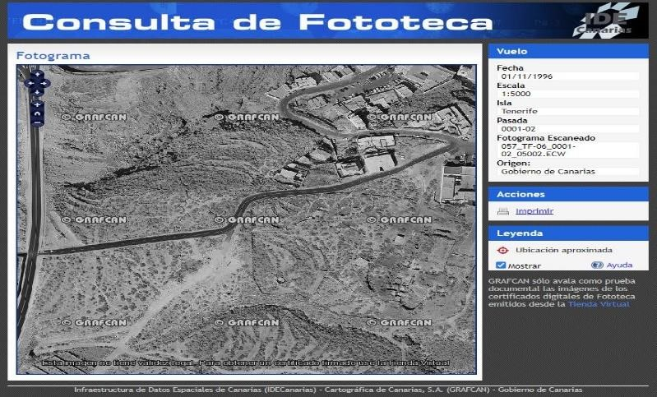
Cód. Validación: 9C73K5NTYXSWKQ9RT9ZQDKG46 | Verificación: https://candelaria.sedelectronica.es/
Documento firmado electrónicamente desde la plataforma esPublico Gestiona | Página 50 de 112
Cód. Validación: 9C73K5NTYXSWKQ9RT9ZQDKG46 | Verificación: https://candelaria.sedelectronica.es/
Documento firmado electrónicamente desde la plataforma esPublico Gestiona | Página 51 de 112

- DESTINO Y ACUERDO QUE LO HUBIERE DISPUESTO

Destino: viario local.
No existe documentación al respecto.

9. | RÉGIMEN URBANÍSTICO DE APLICACIÓN
INSTRUMENTO DE PLANEAMIENTO: El presente informe se emite respecto al documento de PLAN GENERAL DE ORDENACION DE CANDELARIA, planeamiento municipal en vigor, con publicaciones en B.O.C. de fecha 10 de mayo de 2007 y B.O.P. de fecha 17 de mayo de 2007 y Modificaciones Puntuales, aprobadas definitivamente por acuerdo del Ayuntamiento Pleno, en sesiones ordinarias de fecha 26 de marzo de 2009 y 29 de diciembre de 2011 y publicada en el BOP de Santa Cruz de Tenerife de fecha 17 de junio de 2009 y 3 de febrero de 2012, respectivamente.

10. CLASIFICACIÓN, CATEGORIZACIÓN Y CALIFICACIÓN DEL SUELO
 | CALLE LA MAGDALENA
 | CLASIFICACION DEL SUELO | Suelo Urbano.  Suelo Urbanizable.
 | CATEGORIZACIÓN DEL SUELO | Suelo Urbano Consolidado  Suelo Urbanizable Sectorizado no Ordenado
 | CALIFICACIÓN DEL SUELO | Viario rodado (vía-calle).  Zona verde (peatonal)  Residencial Edificación Cerrada con Jardín Delantero C(J)

Plano de Ordenación Estructural 01: clase y categorización del territorio.
Cód. Validación: 9C73K5NTYXSWKQ9RT9ZQDKG46 | Verificación: https://candelaria.sedelectronica.es/
Documento firmado electrónicamente desde la plataforma esPublico Gestiona | Página 52 de 112

Plano de Ordenación Detallada Costa de Candelaria nº16.

- COORDENADAS UTM

 | Superficie calle La Magdalena
Punto | Coordenadas UTM
Nº | X | Y
1 | 365593.2361 | 3136808.2148
2 | 365593.3800 | 3136807.4760
3 | 365596.4680 | 3136802.1450
4 | 365602.8960 | 3136798.3450
5 | 365613.6960 | 3136793.3460
6 | 365623.8340 | 3136788.5550
7 | 365630.5710 | 3136786.0510
8 | 365636.9545 | 3136782.8778
9 | 365644.9510 | 3136784.0900
10 | 365650.9240 | 3136787.3220
11 | 365661.4070 | 3136792.6930
12 | 365670.6030 | 3136794.8050
13 | 365671.1659 | 3136792.9646
14 | 365676.7831 | 3136794.5966
15 | 365680.6124 | 3136794.5243
16 | 365693.7824 | 3136794.5474
17 | 365695.6052 | 3136794.6037
18 | 365706.7082 | 3136794.8772
19 | 365712.4240 | 3136786.9319
20 | 365703.6006 | 3136777.8225
21 | 365690.7723 | 3136764.6402
22 | 365682.4856 | 3136759.0609
23 | 365677.3072 | 3136756.3821
24 | 365668.2806 | 3136752.1014
25 | 365669.0321 | 3136750.9243
26 | 365666.6875 | 3136748.9986
27 | 365661.9221 | 3136745.8003
28 | 365659.1125 | 3136743.6264
29 | 365653.3494 | 3136739.3669
30 | 365650.8824 | 3136738.0576
31 | 365648.7662 | 3136736.6901
32 | 365646.2334 | 3136735.1491
33 | 365643.6131 | 3136733.8308
34 | 365642.2944 | 3136733.2650
35 | 365639.5170 | 3136732.1239
36 | 365636.7102 | 3136731.0147
37 | 365631.2288 | 3136728.6929
38 | 365621.6599 | 3136725.6827
39 | 365615.6168 | 3136723.7380
40 | 365611.3067 | 3136722.5589
41 | 365599.7001 | 3136717.9519
42 | 365596.2683 | 3136716.3395
43 | 365594.1695 | 3136714.7308
Cód. Validación: 9C73K5NTYXSWKQ9RT9ZQDKG46 | Verificación: https://candelaria.sedelectronica.es/
Documento firmado electrónicamente desde la plataforma esPublico Gestiona | Página 53 de 112
44 | 365591.5504 | 3136712.4685
45 | 365589.3517 | 3136710.0116
46 | 365587.6659 | 3136706.8456
47 | 365586.6261 | 3136703.0014
48 | 365585.8094 | 3136697.7477
49 | 365584.9110 | 3136689.5667
50 | 365584.2375 | 3136684.5038
51 | 365583.5357 | 3136682.6363
52 | 365582.3447 | 3136680.3936
53 | 365581.2863 | 3136678.8882
54 | 365579.6280 | 3136677.0560
55 | 365574.7600 | 3136674.3960
56 | 365565.3090 | 3136670.7510
57 | 365550.3430 | 3136665.2190
58 | 365525.7470 | 3136655.7150
59 | 365515.4200 | 3136651.3400
60 | 365498.9460 | 3136644.5770
61 | 365484.2800 | 3136638.6140
62 | 365473.1300 | 3136634.3550
63 | 365468.7830 | 3136633.1750
64 | 365468.5310 | 3136633.4170
65 | 365466.6580 | 3136633.4480
66 | 365466.2480 | 3136633.4736
67 | 365465.8093 | 3136633.5580
68 | 365465.4624 | 3136633.6695
69 | 365465.0160 | 3136633.8790
70 | 365465.1757 | 3136632.3124
71 | 365465.8164 | 3136626.0278
72 | 365466.2710 | 3136621.5680
73 | 365466.5548 | 3136622.7851
74 | 365466.9802 | 3136623.8868
75 | 365467.6135 | 3136625.0064
76 | 365468.3180 | 3136625.9171
77 | 365468.7199 | 3136626.3394
78 | 365469.0770 | 3136626.6700
79 | 365468.6190 | 3136627.4690
80 | 365469.3720 | 3136627.9610
81 | 365475.7620 | 3136629.7140
82 | 365482.2320 | 3136631.8717
83 | 365486.5930 | 3136633.3260
84 | 365500.9510 | 3136639.1390
85 | 365504.9691 | 3136640.8200
86 | 365517.6040 | 3136646.1060
87 | 365524.8319 | 3136649.1660
88 | 365527.9710 | 3136650.4950
89 | 365538.7346 | 3136654.5923
Cód. Validación: 9C73K5NTYXSWKQ9RT9ZQDKG46 | Verificación: https://candelaria.sedelectronica.es/
Documento firmado electrónicamente desde la plataforma esPublico Gestiona | Página 54 de 112
90 | 365540.1720 | 3136655.1395
91 | 365552.3730 | 3136659.7840
92 | 365552.8053 | 3136659.9486
93 | 365566.5570 | 3136665.1850
94 | 365567.1467 | 3136665.4090
95 | 365577.6920 | 3136669.4150
96 | 365582.5600 | 3136672.0750
97 | 365584.0594 | 3136673.3854
98 | 365585.5403 | 3136674.9645
99 | 365586.8601 | 3136676.7022
100 | 365588.1122 | 3136678.7950
101 | 365589.0518 | 3136680.8625
102 | 365589.7115 | 3136682.8362
103 | 365590.1244 | 3136684.6044
104 | 365590.2900 | 3136685.6210
105 | 365590.7600 | 3136689.0570
106 | 365592.4848 | 3136698.2980
107 | 365593.2190 | 3136702.6155
108 | 365593.7248 | 3136704.5270
109 | 365595.8499 | 3136708.0035
110 | 365599.4658 | 3136710.9112
111 | 365603.4130 | 3136713.2466
112 | 365606.9175 | 3136715.0177
113 | 365609.4782 | 3136716.1385
114 | 365638.7304 | 3136725.1684
115 | 365644.5879 | 3136727.3832
116 | 365649.1809 | 3136729.6143
117 | 365653.0254 | 3136731.8376
118 | 365657.2709 | 3136734.6372
119 | 365662.3038 | 3136738.3873
120 | 365665.9968 | 3136741.2718
121 | 365672.1356 | 3136745.8294
122 | 365678.3767 | 3136749.9379
123 | 365684.4346 | 3136754.1131
124 | 365685.1510 | 3136754.6657
125 | 365691.0592 | 3136756.9413
126 | 365695.7559 | 3136759.0557
127 | 365699.2065 | 3136762.6145
128 | 365700.5757 | 3136763.9290
129 | 365713.7850 | 3136776.6290
130 | 365714.8103 | 3136776.4351
131 | 365724.5216 | 3136786.0179
132 | 365724.8362 | 3136790.1062
133 | 365721.2840 | 3136801.2870
134 | 365709.7426 | 3136804.1588
135 | 365708.4530 | 3136803.7750
Cód. Validación: 9C73K5NTYXSWKQ9RT9ZQDKG46 | Verificación: https://candelaria.sedelectronica.es/
Documento firmado electrónicamente desde la plataforma esPublico Gestiona | Página 55 de 112
136 | 365706.3880 | 3136803.9170
137 | 365703.8170 | 3136803.6470
138 | 365698.9540 | 3136803.4180
139 | 365691.3320 | 3136803.3760
140 | 365683.1570 | 3136802.8390
141 | 365677.9720 | 3136801.8300
142 | 365673.3790 | 3136801.2500
143 | 365664.4060 | 3136798.8020
144 | 365664.2780 | 3136799.2150
145 | 365663.2330 | 3136798.6770
146 | 365658.5330 | 3136797.7450
147 | 365658.1660 | 3136798.3320
148 | 365653.1830 | 3136795.8350
149 | 365650.0720 | 3136793.9730
150 | 365647.1650 | 3136792.7600
151 | 365644.3080 | 3136791.8750
152 | 365641.3110 | 3136791.4490
153 | 365637.8270 | 3136791.5770
154 | 365634.8700 | 3136792.1880
155 | 365632.0140 | 3136793.1150
156 | 365626.1220 | 3136795.5300
157 | 365617.6220 | 3136799.2840
158 | 365609.2550 | 3136802.9030
159 | 365603.7670 | 3136805.4940
160 | 365601.1620 | 3136807.2920
161 | 365599.0670 | 3136809.9220
162 | 365598.0030 | 3136812.8396
1 | 365593.2361 | 3136808.2148

Cód. Validación: 9C73K5NTYXSWKQ9RT9ZQDKG46 | Verificación: https://candelaria.sedelectronica.es/
Documento firmado electrónicamente desde la plataforma esPublico Gestiona | Página 56 de 112

- FOTOGRAFÍAS
Cód. Validación: 9C73K5NTYXSWKQ9RT9ZQDKG46 | Verificación: https://candelaria.sedelectronica.es/
Documento firmado electrónicamente desde la plataforma esPublico Gestiona | Página 57 de 112
Cód. Validación: 9C73K5NTYXSWKQ9RT9ZQDKG46 | Verificación: https://candelaria.sedelectronica.es/
Documento firmado electrónicamente desde la plataforma esPublico Gestiona | Página 58 de 112

Cód. Validación: 9C73K5NTYXSWKQ9RT9ZQDKG46 | Verificación: https://candelaria.sedelectronica.es/
Documento firmado electrónicamente desde la plataforma esPublico Gestiona | Página 59 de 112

- PLANOS

El plano se ha elaborado tomando de base el levantamiento topográfico realizado por la Oficina Técnica de Candelaria. En este sentido, al superponerlo sobre la base cartográfica del PGO de Candelaria del 2011, puede existir algún desfase o desajuste debido a la diferencia del margen de error que tiene el vuelo de la cartografía del PGO con respecto a la mayor exactitud que ofrece el GPS terrestre utilizado para realizar el levantamiento topográfico.

Cód. Validación: 9C73K5NTYXSWKQ9RT9ZQDKG46 | Verificación: https://candelaria.sedelectronica.es/
Documento firmado electrónicamente desde la plataforma esPublico Gestiona | Página 60 de 112

Y para que conste a los efectos oportunos, salvo error u omisión, se firma el presente informe...”.

FUNDAMENTOS JURIDICOS

La Legislación aplicable viene determinada por:
— Los artículos 17 a 36 del Reglamento de Bienes de las Entidades Locales aprobado por Real Decreto 1372/1986, de 13 de junio.
— El artículo 86 del Texto Refundido de las Disposiciones Legales Vigentes en Materia de Régimen Local aprobado por Real Decreto Legislativo 781/1986, de 18 de abril y la disposición transitoria del Reglamento de Bienes de las Entidades Locales (RB), aprobado por Real Decreto 1372/1986, de 13 de junio (BOE de 7 de julio), que establece la obligación de inventariar todos los bienes, cualquiera que sea su naturaleza, y, entre ellos, todos los de dominio público, incluidas las vías públicas.
El Pleno de la corporación Local será el órgano competente para acordar la aprobación del inventario ya formado, su rectificación y comprobación. En este supuesto, se encuentran delegadas las competencias para aprobación, modificación y rectificación del Inventario de Bienes y Derechos de la Corporación en la Junta de Gobierno Local, por acuerdo del pleno celebrado el día 28 de junio de 2019.
Cód. Validación: 9C73K5NTYXSWKQ9RT9ZQDKG46 | Verificación: https://candelaria.sedelectronica.es/
Documento firmado electrónicamente desde la plataforma esPublico Gestiona | Página 61 de 112
Visto cuanto antecede, la que suscribe eleva la siguiente propuesta de resolución:

PROPUESTA DE RESOLUCIÓN

PRIMERO: Actualizar el Inventario de bienes de la Corporación, incorporando las rectificaciones oportunas según la ficha que se adjunta correspondiente a la calle La Magdalena, siendo la descripción de la misma la siguiente:
La calle La Magdalena es una vía de circulación rodada que transcurre entre el final de la calle Antón Guanche hasta su intersección con la calle José Miguel Galván Bello. Su trazado es irregular y existen 3 pequeños tramos donde hay acera, al igual que el aparcamiento, que se permite en algunos sectores donde el ancho de la vía lo permite. Tiene una capacidad aproximada para el estacionamiento de 17 vehículos.
SEGUNDO: Aprobar la ficha de inventario 14/37 que se transcribe:

Cód. Validación: 9C73K5NTYXSWKQ9RT9ZQDKG46 | Verificación: https://candelaria.sedelectronica.es/
Documento firmado electrónicamente desde la plataforma esPublico Gestiona | Página 62 de 112

Cód. Validación: 9C73K5NTYXSWKQ9RT9ZQDKG46 | Verificación: https://candelaria.sedelectronica.es/
Documento firmado electrónicamente desde la plataforma esPublico Gestiona | Página 63 de 112

TERCERO: Tramitar la inscripción en el Registro de la propiedad de acuerdo con el Art. 206 de la Ley Hipotecaria.
CUARTO: Facultar a la Alcaldesa-Presidenta para que realice cuantas actuaciones considere precisas en aplicación del presente acuerdo.”

En virtud de lo expuesto, se somete a la Junta de Gobierno Local la siguiente propuesta de Acuerdo:

PROPUESTA DE ACUERDO
PRIMERO: Actualizar el Inventario de bienes de la Corporación, incorporando las rectificaciones oportunas según la ficha que se adjunta correspondiente a la calle La Magdalena, siendo la descripción de la misma la siguiente:
La calle La Magdalena es una vía de circulación rodada que transcurre entre el final de la calle Antón Guanche hasta su intersección con la calle José Miguel Galván Bello. Su trazado es irregular y existen 3 pequeños tramos donde hay acera, al igual que el aparcamiento, que se permite en algunos sectores donde el ancho de la vía lo permite. Tiene una capacidad aproximada para el estacionamiento de 17 vehículos.
Cód. Validación: 9C73K5NTYXSWKQ9RT9ZQDKG46 | Verificación: https://candelaria.sedelectronica.es/
Documento firmado electrónicamente desde la plataforma esPublico Gestiona | Página 64 de 112

SEGUNDO: Aprobar la ficha de inventario 14/37 que se transcribe:

Cód. Validación: 9C73K5NTYXSWKQ9RT9ZQDKG46 | Verificación: https://candelaria.sedelectronica.es/
Documento firmado electrónicamente desde la plataforma esPublico Gestiona | Página 65 de 112

TERCERO: Tramitar la inscripción en el Registro de la propiedad de acuerdo con el Art. 206 de la Ley Hipotecaria.
CUARTO: Facultar a la Alcaldesa-Presidenta para que realice cuantas actuaciones considere precisas en aplicación del presente acuerdo.”

Por lo que se eleva esta propuesta a la Junta de Gobierno Local de esta Corporación, que resolverá como mejor proceda.

La Junta de Gobierno Local, previo debate y por unanimidad de los miembros presentes, acuerda:

PRIMERO: Actualizar el Inventario de bienes de la Corporación, incorporando las rectificaciones oportunas según la ficha que se adjunta correspondiente a la calle La Magdalena, siendo la descripción de la misma la siguiente:
La calle La Magdalena es una vía de circulación rodada que transcurre entre el final de la calle Antón Guanche hasta su intersección con la calle José Miguel Galván Bello. Su trazado es irregular y existen 3 pequeños tramos donde hay acera, al igual que el aparcamiento, que se permite en algunos sectores donde el ancho de la vía lo permite. Tiene una capacidad aproximada para el estacionamiento de 17 vehículos.
Cód. Validación: 9C73K5NTYXSWKQ9RT9ZQDKG46 | Verificación: https://candelaria.sedelectronica.es/
Documento firmado electrónicamente desde la plataforma esPublico Gestiona | Página 66 de 112

SEGUNDO: Aprobar la ficha de inventario 14/37 que se transcribe:

Cód. Validación: 9C73K5NTYXSWKQ9RT9ZQDKG46 | Verificación: https://candelaria.sedelectronica.es/
Documento firmado electrónicamente desde la plataforma esPublico Gestiona | Página 67 de 112

Cód. Validación: 9C73K5NTYXSWKQ9RT9ZQDKG46 | Verificación: https://candelaria.sedelectronica.es/
Documento firmado electrónicamente desde la plataforma esPublico Gestiona | Página 68 de 112

TERCERO: Tramitar la inscripción en el Registro de la propiedad de acuerdo con el Art. 206 de la Ley Hipotecaria.
CUARTO: Facultar a la Alcaldesa-Presidenta para que realice cuantas actuaciones considere precisas en aplicación del presente acuerdo.

3.- Expediente 9612/2022. Aprobar el texto del Convenio específico de colaboración para la formación en centros de trabajo entre el Ayuntamiento de Candelaria y el centro de formación IBECON 2003 S.L (Ayto. Candelaria).

Consta en el expediente propuesta de la Alcaldesa-Presidenta, de fecha 06 de septiembre de 2022, cuyo tenor literal es el siguiente:
“Doña María Concepción Brito Núñez, en calidad de Alcaldesa Presidenta, al amparo de lo dispuesto en el Reglamento de Organización, Funcionamiento y Régimen Jurídico de las Entidades Locales, así como en la Ley 7/1985, de 2 de abril, Reguladora de las Bases de Régimen Local.
A la vista del borrador del Convenio específico de colaboración para la formación profesional en centros de trabajo entre el Ayuntamiento de Candelaria y el centro de formación IBECON 2003 S.L.
Considerando lo establecido en el artículo 86 de la Ley 39/2015, de 1 de octubre, del Procedimiento Administrativo Común de las Administraciones Públicas.
Se propone por parte de esta Alcaldía a la Junta de Gobierno Local la adopción del siguiente acuerdo:
Primero: Aprobar el texto del Convenio específico de colaboración para la formación en centros de trabajo entre el Ayuntamiento de Candelaria y el centro de formación IBECON 2003 S.L. con efectos desde el día de su firma:
Cód. Validación: 9C73K5NTYXSWKQ9RT9ZQDKG46 | Verificación: https://candelaria.sedelectronica.es/
Documento firmado electrónicamente desde la plataforma esPublico Gestiona | Página 69 de 112

“CONVENIO ESPECÍFICO DE COLABORACIÓN ENTRE EL CENTRO DE FORMACIÓN IBECON 2003 S.L. Y LA EMPRESA AYUNTAMIENTO DE CANDELARIA PARA LA REALIZACIÓN DEL MÓDULO DE FORMACIÓN EN CENTROS DE TRABAJO DE ALUMNOS/AS PARTICIPANTES EN LOS CERTIFICADOS DE PROFESIONALIDAD DE LA PROGRAMACIÓN DE FORMACIÓN DE OFERTA 2021.

En GUIMAR A DE DEL 2022

REUNIDOS

Por el CENTRO COLABORADOR:

D. Lorenzo Alonso Nistal, con NIF:***2166**, en nombre y representación del centro IBECON 2003 S.L.con CIF/NIF nº B47511126 y domicilio social en CL Secundino Delgado, 11 bajo, 38500, municipio Güímar, provincia Santa Cruz de Tenerife, teléfono 922 510 350.
Y POR LA EMPRESA:

Dña.: María Concepción Brito Núñez, con NIF: ***1734**, en nombre y representación de la empresa AYUNTAMIENTO DE CANDELARIA con CIF/NIF nº P3801100C y domicilio social en Avenida de la Constitución Nº7, municipio 38530, Candelaria, provincia Santa Cruz de Tenerife, teléfono 922500 800.

DECLARAN

PRIMERO. - Que se reconocen recíprocamente capacidad y legitimación para la negociación y firma del presente convenio.

SEGUNDO. - Que el objeto del presente convenio es facilitar por parte de la empresa AYUNTAMIENTO DE CANDELARIA. la realización del módulo de formación práctica en centros de trabajo (FCT) al alumnado de los Certificados de Profesionalidad con código
SSCG0109
CON DISCAPACIDAD
, de la acción formativa n.º 21-38/002527 INSERCION LABORAL DE PERSONAS impartidos en el Centro IBECON 2003 S.L.,

TERCERO. - La empresa AYUNTAMIENTO DE CANDELARIA tiene actividad suficiente para acoger al alumnado en prácticas y dispone de las condiciones de espacio y mobiliario necesarios para el desarrollo de las capacidades de la acción formativa señalada.
Cód. Validación: 9C73K5NTYXSWKQ9RT9ZQDKG46 | Verificación: https://candelaria.sedelectronica.es/
Documento firmado electrónicamente desde la plataforma esPublico Gestiona | Página 70 de 112

ACUERDAN

Suscribir el presente convenio de colaboración para la realización del módulo de formación práctica en centros de trabajo, de conformidad con lo establecido en el Real Decreto 395/2007, de 23 de marzo (BOE 11-4-2007), que regula el Subsistema de Formación Profesional para el Empleo, la Orden TAS/718/2008, de 7 de marzo (BOE nº 67 de 18-03-2008), el RD 34/2008 de 18 de enero, que regula los Certificados de Profesionalidad , el RD 548/2014, de 27 de junio, correspondiente a esta acción formativa y la Resolución de 18 de julio de la Presidenta del SCE (BOC Nº 144 de 27 de julio de 2016), así como las cláusulas que establece este Convenio y todas aquellas normas que sean de aplicación y que ambas partes conocen y acatan.

Por todo ello se firma el presente Convenio con las siguientes:

CLAUSULAS

PRIMERA. - Objeto.-

El objetivo del presente convenio es facilitar por parte de la empresa suscriptora la realización del módulo de formación práctica en centros de trabajo (FCT) al alumnado de la/s acción/es formativa/s que figura en el cuadro adjunto, del Subsistema de Formación para el Empleo, impartidos en el centro de formación que suscribe el presente convenio.

Nº Curso |  |  |  | Especialidad |  |  |  | Horas de prácticas
 |  | 21- |  |  | INSERCION LABORAL DE PERSONAS CON DIS- |  |  |  | 120 horas
 | 38/002
 |  | 527 |  |  | CAPACIDAD

SEGUNDA. - Relación entre el alumnado en prácticas y la empresa

La relación entre el alumnado y la empresa en la que realiza las prácticas profesionales, que en ningún caso será de carácter laboral, se efectuará dentro del marco previsto por el RD 395/2007 y su normativa de desarrollo, sin perjuicio de cualquier otra que fuera de aplicación.

La empresa no podrá cubrir ni siquiera con carácter interino, ningún puesto de trabajo con un alumno/a en prácticas, salvo que se establezca al efecto una relación laboral retribuida. En este caso, se considerarán extinguidas las prácticas con respecto a este alumno/a, debiendo la empresa comunicar este hecho al Centro de formación para formalizar su baja.
Cód. Validación: 9C73K5NTYXSWKQ9RT9ZQDKG46 | Verificación: https://candelaria.sedelectronica.es/
Documento firmado electrónicamente desde la plataforma esPublico Gestiona | Página 71 de 112

TERCERA. - Inicio de las prácticas y póliza de accidentes.

Las prácticas se iniciarán en la fecha que se comunique en el documento establecido al efecto.
Con carácter previo, el centro de formación presentará la siguiente documentación al Servicio Canario de Empleo:

 Convenio debidamente firmado y sellado entre la empresa y el centro colaborador  Programa formativo (anexo VIII de la Orden ESS/1897/2013, de 10 de octubre)

El centro de formación formalizará, antes del inicio de las prácticas, una póliza de accidentes de los alumno/as, facilitando copia de la misma a la empresa, que deberá tener contratadas las siguientes coberturas:

- Fallecimiento por accidente: importe asegurado de treinta y seis mil euros (36.000 Euros).
- Invalidez absoluta y permanente por accidente: importe asegurado de cuarenta mil euros (40.000 Euros).
- Invalidez permanente parcial por accidente: importe que corresponda según baremo. - Asistencia ilimitada sanitaria por accidente, más el riesgo “in itinere”.

En todo caso, el alumnado quedará exento de la responsabilidad civil por daños frente a terceros producidos durante la realización de prácticas en empresas, siendo responsable el centro de formación, para lo que podrá concertar una póliza.

En cada centro de trabajo donde se vaya a impartir el módulo de FCT deberá constar:

 copia u original de la póliza de seguro de alumnos suscrita por el centro colaborador
 convenio
 autorización de alumno menor de edad  ficha relación de alumnos iniciales y tutor  control de asistencia.
 Programa formativo según modelo Anexo VIII, Orden ESS 1897/2013 y escala evaluativa
 documentación para el seguimiento en las visitas presenciales al alumno.

CUARTA. Contenido del módulo de prácticas.

Con el fin de garantizar que las actividades a desarrollar por el alumnado en el módulo F.C.T. se ajusten al certificado realizado, se tendrá en cuenta el contenido de las mismas establecido en el correspondiente Real Decreto que regule dicho certificado; sin perjuicio de que dichas actividades puedan ser supervisadas por parte del Servicio Canario de Empleo a través del personal que tenga asignado para esta tarea.
Cód. Validación: 9C73K5NTYXSWKQ9RT9ZQDKG46 | Verificación: https://candelaria.sedelectronica.es/
Documento firmado electrónicamente desde la plataforma esPublico Gestiona | Página 72 de 112

El centro de formación y la empresa elaborarán conjuntamente el programa formativo de acuerdo con lo que establezca cada certificado de profesionalidad. Dicho programa formativo, que se adjuntará al convenio, incluirá criterios de evaluación observables y medibles, debiendo constar los departamentos de trabajo por los que rotará el alumno/a y las tareas a desarrollar, con sus horas correspondientes, así como el seguimiento y evaluación de los alumnos/as y su evaluación final de acuerdo con los criterios de evaluación del mencionado módulo de prácticas.

QUINTA. - Desarrollo de las prácticas

El módulo de formación práctica se desarrollará en los centros de trabajo que tengan actividad suficiente para acoger alumnos/as en prácticas, siempre que dispongan de espacio y mobiliario necesario para el desarrollo de las mismas.

CENTRO DE TRABAJO | DIRECCIÓN
Agencia de empleo y Desarrollo Local | Calle Padre Jesús Mendoza, 6-8. Candelaria 38530

Con carácter general, las prácticas no superarán las 40 horas semanales. El número de horas diarias de las prácticas no podrá ser superior a 8, ni inferior a 4, salvo cuando exista simultaneidad con el curso, en cuyo caso sí podrá ser inferior a 4 horas, sin que la suma total de horas del curso y horas de prácticas supere las 8 horas diarias.

En el desarrollo de las prácticas, se tendrá en cuenta el horario de los centros de trabajo. El horario fijado deberá estar comprendido entre las 8:00 y las 22:00 horas, salvo para aquellos certificados que por su naturaleza impidan que se desarrollen dentro de este horario, en cuyo caso se acordará con el centro de formación, aportando al SCE informe motivado que se refleje en el programa formativo de las prácticas.

SEXTA. - Sistema de tutoría para el seguimiento y evaluación de la realización de las prácticas

En el seguimiento y valoración de las prácticas realizadas, de acuerdo con la programación establecida, intervendrá, de una parte el formador del centro de formación y, de otra, personal de la empresa donde se realizan las prácticas.

Las funciones principales del tutor/a del centro de formación son:

- Acordar el programa formativo con la empresa.
- Realizar, junto con el tutor designado por la empresa, el seguimiento y la evaluación de los alumnos.
Cód. Validación: 9C73K5NTYXSWKQ9RT9ZQDKG46 | Verificación: https://candelaria.sedelectronica.es/
Documento firmado electrónicamente desde la plataforma esPublico Gestiona | Página 73 de 112

Respecto al seguimiento y evaluación de los alumnos programará una serie de actividades con objeto de facilitar el desarrollo de este módulo, entre las que se incluyen:

- Explicar a los alumnos las condiciones tecnológicas de la
empresa (actividades, puestos de trabajo, seguridad y salud laboral; etc.)
- Presentar a los alumnos en la empresa.
- Periódicamente (en función de la duración del módulo) visitar la empresa para realizar el seguimiento de las actividades.
- Acción tutorial con los alumnos (dificultades, aclaraciones; etc.).
- Planificar y realizar la evaluación de los
alumnos junto con el tutor de empresa. Para ello se tendrá en cuenta lo establecido sobre procedimientos, métodos e instrumentos de evaluación

La empresa donde se desarrollen las prácticas designará un tutor/a que desempeñe una actividad igual o afín a la especialidad en la que haya sido formado el alumno/a que tendrá las siguientes funciones:

    - Dirigir las actividades formativas de los alumnos en el centro de trabajo.
    - Orientar a los alumnos durante el periodo de prácticas no laborales en la
empresa
    - Valorar el progreso de los alumnos y evaluarlos junto con el tutor del centro formativo.

En cualquier momento del desarrollo de las prácticas, el SCE podrá visitar las instalaciones de la empresa para supervisar las condiciones de realización de las prácticas que figuran en el presente convenio y verificar el cumplimiento de los requisitos establecidos para ello.

SÉPTIMA. - Baja e incidencias del alumno/a en prácticas.

La empresa, previa comunicación al centro de formación, podrá excluir de la participación en las prácticas a aquellos alumnos/as que:

  - Incurran en más de tres faltas de asistencia no justificadas en un mes.
  - Incurran en faltas de puntualidad, incorrecto comportamiento, o falta de aprovechamiento, a criterio del responsable del seguimiento de las mismas, previa audiencia al interesado/a.
  - Lo soliciten motivadamente.

En todos los citados casos, así como cuando se produzcan variaciones en las fechas de ejecución de las prácticas, horario, suspensión etc.…, la empresa está obligada a comunicar de forma inmediata al centro de formación esta circunstancia.
Cód. Validación: 9C73K5NTYXSWKQ9RT9ZQDKG46 | Verificación: https://candelaria.sedelectronica.es/
Documento firmado electrónicamente desde la plataforma esPublico Gestiona | Página 74 de 112

OCTAVA. - Derechos y obligaciones.

  - La empresa deberá comunicar a los representantes legales de los trabajadores/as los convenios de prácticas que se suscriban.
  - El centro de formación y la empresa elaborarán conjuntamente el seguimiento y evaluación final de los alumnos/as de acuerdo con los criterios de evaluación del mencionado módulo de prácticas.
  - El centro de formación deberá presentar al SCE dentro de los 30 días siguientes a la finalización de las prácticas la siguiente documentación elaborada conjuntamente con la empresa consistente en:
      - Controles de asistencia.
      - Escala evaluativa en base al anexo VIII de la Orden ESS1897 y sistema de seguimiento del tutor del Centro Colaborador, debidamente cumplimentada y firmada por los tutores que aparecen asignados en el Programa formativo (anexo VIII) y mecanizadas en el aplicativo SISPECAN.

NOVENA. - Vigencia.

Este convenio entrará en vigor desde la fecha de la firma del mismo y finalizará una vez que el alumno/a haya completado el nº de horas de prácticas establecido en la cláusula, PRIMERA del presente convenio.

DÉCIMA. - Causas de extinción.

Serán causas de extinción del convenio:

  - El cese de la actividad de la empresa.
  - Fuerza mayor que imposibilite el desarrollo de las actividades programadas.
  - El mutuo acuerdo entre las partes firmantes del mismo.
  - El incumplimiento de alguna de las cláusulas establecidas en el convenio.
  - La modificación por alguna de las partes de las cláusulas del presente convenio.
  - La denuncia del convenio por cualquiera de las partes, siempre que se hubiese realizado con una antelación suficiente a la fecha de finalización.

UNDÉCIMA. - Se autoriza al Centro de formación y al SCE, al tratamiento informático de sus datos y la tramitación documental de todos los procesos que lleva la tramitación de prácticas en empresas, a los efectos dispuestos en la Ley Orgánica 15/1999 de 13 de diciembre de Protección de Datos de Carácter Personal y demás normativa de desarrollo.
Cód. Validación: 9C73K5NTYXSWKQ9RT9ZQDKG46 | Verificación: https://candelaria.sedelectronica.es/
Documento firmado electrónicamente desde la plataforma esPublico Gestiona | Página 75 de 112

Y en prueba de conformidad, se firma el presente Convenio de Colaboración por triplicado, en el lugar y fecha arriba indicados.”

Segundo: Facultar a la Alcaldía para la suscripción de este Convenio específico de colaboración para la formación en centros de trabajo entre el Ayuntamiento de Candelaria y al centro de formación IBECON 2003 S.L. y cualquier otro documento que en su caso sea preciso para la efectividad del presente acuerdo.”

No obstante, la Junta de Gobierno Local acordará lo más procedente.

Consta en el expediente Informe Jurídico emitido por Doña Rosa Edelmira González Sabina, que desempeña el puesto de Jurista, de 12 de septiembre de 2022, debidamente conformado por D. Octavio Manuel Fernández Hernández, Secretario General, del 12 de septiembre de 2022, del siguiente tenor literal:

“INFORME JURÍDICO
Visto el expediente referenciado, Doña Rosa Edelmira González Sabina, Técnica Jurista, emite el siguiente informe debidamente conformado por el Secretario General, Octavio Manuel Fernández Hernández, Técnico de Administración General:

Antecedentes de hecho
Vista la Propuesta de Alcaldía, de fecha 06 de septiembre de 2022, relativa a la aprobación y suscripción del convenio específico de colaboración entre el centro de formación IBECON 2003 S.L. y el AYUNTAMIENTO DE CANDELARIA para la realización del módulo de formación en centros de trabajo de alumnos/as participantes en los certificados de profesionalidad de la programación de formación de oferta 2021.

Fundamentos de derecho
Resultan de aplicación los siguientes:

- Ley 39/2015, de 1 de octubre del Procedimiento Administrativo Común de las
Administraciones Públicas:

El art. 86.1 que establece que “Las Administraciones Públicas podrán celebrar acuerdos, pactos, convenios o contratos con personas tanto de Derecho público como privado, siempre que no sean contrarios al ordenamiento jurídico ni versen sobre materias no susceptibles de transacción y tengan por objeto satisfacer el interés público que tienen encomendado, con el alcance, efectos y régimen jurídico específico que, en su caso, prevea la disposición que lo regule, pudiendo tales actos tener la consideración de finalizadores de los procedimientos administrativos o insertarse en los mismos con carácter previo, vinculante o no, a la resolución que les ponga fin.”
Cód. Validación: 9C73K5NTYXSWKQ9RT9ZQDKG46 | Verificación: https://candelaria.sedelectronica.es/
Documento firmado electrónicamente desde la plataforma esPublico Gestiona | Página 76 de 112

El art. 86.2 que establece que “Los citados instrumentos deberán establecer como contenido mínimo la identificación de las partes intervinientes, el ámbito personal, funcional y territorial, y el plazo de vigencia, debiendo publicarse o no según su naturaleza y las personas a las que estuvieran destinados.”

- Ley 40/2015, de 1 de octubre, de Régimen Jurídico del Sector Público:

El art. 47.1, establece que “Son convenios los acuerdos con efectos jurídicos adoptados por las Administraciones Públicas, los organismos públicos y entidades de derecho público vinculados o dependientes o las Universidades públicas entre sí o con sujetos de derecho privado para un fin común.
…. Los convenios no podrán tener por objeto prestaciones propias de los contratos. En tal caso, su naturaleza y régimen jurídico se ajustará a lo previsto en la legislación de contratos del sector público.”
El art. 48.1 del mismo cuerpo legal señala que “Las Administraciones Públicas, sus organismos públicos y entidades de derecho público vinculados o dependientes y las Universidades públicas, en el ámbito de sus respectivas competencias, podrán suscribir convenios con sujetos de derecho público y privado, sin que ello pueda suponer cesión de la titularidad de la competencia.
El punto 3 del citado artículo señala que “La suscripción de convenios deberá mejorar la eficiencia de la gestión pública, facilitar la utilización conjunta de medios y servicios públicos, contribuir a la realización de actividades de utilidad pública …”
El punto 8 del mismo establece que “Los convenios se perfeccionan por la prestación del consentimiento de las partes.”
El artículo 49. 1 de la citada ley, en cuanto al contenido que deben de incluir los convenios de colaboración.
Y el artículo 49.2 señala que “En cualquier momento antes de la finalización del plazo previsto en el apartado anterior, los firmantes del convenio podrán acordar unánimemente su prórroga por un periodo de hasta cuatro años adicionales o su extinción”.
Los convenios suscritos por la Administración General del Estado o alguno de sus organismos públicos o entidades de derecho público vinculados o dependientes resultarán eficaces una vez inscritos en el Registro Electrónico estatal de Órganos e Instrumentos de Cooperación del sector público estatal, al que se refiere la disposición adicional séptima y publicados en el «Boletín Oficial del Estado». Previamente y con carácter facultativo, se podrán publicar en el Boletín Oficial de la Comunidad Autónoma o de la provincia, que corresponda a la otra Administración firmante.
En cuanto al órgano competente, es la Junta de Gobierno Local el órgano competente que tiene atribuido la competencia para la aprobación de programas, planes, convenios con entidades públicas o privadas para consecución de los fines de interés público, así como la autorización a la Alcaldesa - Presidenta, para actuar y firmar en los citados convenios, planes o programas, en virtud de delegación del pleno adoptada en el acuerdo primero, punto 6 de la sesión plenaria de 28 de junio de 2019, en el que se establece “ Primero: Delegar en la Junta de Gobierno Local las siguientes atribuciones del Pleno de la Corporación:… 6.- La aprobación de programas, planes o convenios con entidades públicas o privadas para la consecución de fines de interés público, así como la autorización al Alcalde Presidente para actuar y firmar, en los citados convenios, planes o programas, ante cualquier Administración Pública u órganos de ésta, en los términos previstos en la Ley Territorial 14/1.990, de Régimen Jurídico de las Administraciones Públicas de Canarias…”
Cód. Validación: 9C73K5NTYXSWKQ9RT9ZQDKG46 | Verificación: https://candelaria.sedelectronica.es/
Documento firmado electrónicamente desde la plataforma esPublico Gestiona | Página 77 de 112
Por parte de este Ayuntamiento los convenios deberán ser suscritos por la Alcaldesa-Presidenta haciendo uso de las competencias previstas en el art 21.1 b de la Ley 7/1985 de 2 de abril Reguladora de Bases de Régimen Local, del art 41.12 del Real Decreto Legislativo 2568/1986, de 28 de noviembre por el que se aprueba el Reglamento de Organización, Funcionamiento y Régimen Jurídico de las Entidades Locales, en orden a la suscripción de documentos que vinculen contractualmente a la Entidad Local a la cual representa.
A la vista de cuanto antecede, la informante estima que es posible jurídicamente la aprobación y suscripción del convenio específico de colaboración entre el centro de formación IBECON 2003 S.L. y el AYUNTAMIENTO DE CANDELARIA para la realización del módulo de formación en centros de trabajo de alumnos/as participantes en los certificados de profesionalidad de la programación de formación de oferta 2021 y formula la siguiente Propuesta de Resolución, para que por la Junta de Gobierno Local se acuerde:

Propuesta de resolución
PRIMERO. - Aprobar y suscribir el convenio específico de colaboración entre el centro de formación IBECON 2003 S.L. y el AYUNTAMIENTO DE CANDELARIA para la realización del módulo de formación en centros de trabajo de alumnos/as participantes en los certificados de profesionalidad de la programación de formación de oferta 2021, en los términos propuestos por la Sra. Alcaldesa presidenta y del siguiente tenor literal:

“CONVENIO ESPECÍFICO DE COLABORACIÓN ENTRE EL CENTRO DE FORMACIÓN IBECON 2003 S.L. Y LA EMPRESA AYUNTAMIENTO DE CANDELARIA PARA LA REALIZACIÓN DEL MÓDULO DE FORMACIÓN EN CENTROS DE TRABAJO DE ALUMNOS/AS PARTICIPANTES EN LOS CERTIFICADOS DE PROFESIONALIDAD DE LA PROGRAMACIÓN DE FORMACIÓN DE OFERTA 2021.

En GUIMAR A DE DEL 2022

REUNIDOS

Por el CENTRO COLABORADOR:
Cód. Validación: 9C73K5NTYXSWKQ9RT9ZQDKG46 | Verificación: https://candelaria.sedelectronica.es/
Documento firmado electrónicamente desde la plataforma esPublico Gestiona | Página 78 de 112

D. Lorenzo Alonso Nistal, con NIF:***2166**, en nombre y representación del centro IBECON 2003 S.L.con CIF/NIF nº B47511126 y domicilio social en CL Secundino Delgado, 11 bajo, 38500, municipio Güímar, provincia Santa Cruz de Tenerife, teléfono 922 510 350.

Y POR LA EMPRESA:

Dña.: María Concepción Brito Núñez, con NIF: ***1734**, en nombre y representación de la empresa AYUNTAMIENTO DE CANDELARIA con CIF/NIF nº P3801100C y domicilio social en Avenida de la Constitución Nº7, municipio 38530, Candelaria, provincia Santa Cruz de Tenerife, teléfono 922500 800.

DECLARAN

PRIMERO. - Que se reconocen recíprocamente capacidad y legitimación para la negociación y firma del presente convenio.

SEGUNDO. - Que el objeto del presente convenio es facilitar por parte de la empresa AYUNTAMIENTO DE CANDELARIA. la realización del módulo de formación práctica en centros de trabajo (FCT) al alumnado de los Certificados de Profesionalidad con código
SSCG0109
CON DISCAPACIDAD
, de la acción formativa n.º 21-38/002527 INSERCION LABORAL DE PERSONAS impartidos en el Centro IBECON 2003 S.L.,

TERCERO. - La empresa AYUNTAMIENTO DE CANDELARIA tiene actividad suficiente para acoger al alumnado en prácticas y dispone de las condiciones de espacio y mobiliario necesarios para el desarrollo de las capacidades de la acción formativa señalada.

ACUERDAN

Suscribir el presente convenio de colaboración para la realización del módulo de formación práctica en centros de trabajo, de conformidad con lo establecido en el Real Decreto 395/2007, de 23 de marzo (BOE 11-4-2007), que regula el Subsistema de Formación Profesional para el Empleo, la Orden TAS/718/2008, de 7 de marzo (BOE nº 67 de 18-03-2008), el RD 34/2008 de 18 de enero, que regula los Certificados de Profesionalidad , el RD 548/2014, de 27 de junio, correspondiente a esta acción formativa y la Resolución de 18 de julio de la Presidenta del SCE (BOC Nº 144 de 27 de julio de 2016), así como las cláusulas que establece este Convenio y todas aquellas normas que sean de aplicación y que ambas partes conocen y acatan.

Por todo ello se firma el presente Convenio con las siguientes:
Cód. Validación: 9C73K5NTYXSWKQ9RT9ZQDKG46 | Verificación: https://candelaria.sedelectronica.es/
Documento firmado electrónicamente desde la plataforma esPublico Gestiona | Página 79 de 112

CLAUSULAS

PRIMERA. - Objeto.-

El objetivo del presente convenio es facilitar por parte de la empresa suscriptora la realización del módulo de formación práctica en centros de trabajo (FCT) al alumnado de la/s acción/es formativa/s que figura en el cuadro adjunto, del Subsistema de Formación para el Empleo, impartidos en el centro de formación que suscribe el presente convenio.

Nº Curso |  |  |  | Especialidad |  |  |  | Horas de prácticas
 |  | 21- |  |  | INSERCION LABORAL DE PERSONAS CON DIS- |  |  |  | 120 horas
 | 38/002
 |  | 527 |  |  | CAPACIDAD

SEGUNDA. - Relación entre el alumnado en prácticas y la empresa

La relación entre el alumnado y la empresa en la que realiza las prácticas profesionales, que en ningún caso será de carácter laboral, se efectuará dentro del marco previsto por el RD 395/2007 y su normativa de desarrollo, sin perjuicio de cualquier otra que fuera de aplicación.

La empresa no podrá cubrir ni siquiera con carácter interino, ningún puesto de trabajo con un alumno/a en prácticas, salvo que se establezca al efecto una relación laboral retribuida. En este caso, se considerarán extinguidas las prácticas con respecto a este alumno/a, debiendo la empresa comunicar este hecho al Centro de formación para formalizar su baja.

TERCERA. - Inicio de las prácticas y póliza de accidentes.

Las prácticas se iniciarán en la fecha que se comunique en el documento establecido al efecto.
Con carácter previo, el centro de formación presentará la siguiente documentación al Servicio Canario de Empleo:

 Convenio debidamente firmado y sellado entre la empresa y el centro colaborador  Programa formativo (anexo VIII de la Orden ESS/1897/2013, de 10 de octubre)

El centro de formación formalizará, antes del inicio de las prácticas, una póliza de accidentes de los alumno/as, facilitando copia de la misma a la empresa, que deberá tener contratadas las siguientes coberturas:
Cód. Validación: 9C73K5NTYXSWKQ9RT9ZQDKG46 | Verificación: https://candelaria.sedelectronica.es/
Documento firmado electrónicamente desde la plataforma esPublico Gestiona | Página 80 de 112

- Fallecimiento por accidente: importe asegurado de treinta y seis mil euros (36.000 Euros).
- Invalidez absoluta y permanente por accidente: importe asegurado de cuarenta mil euros (40.000 Euros).
- Invalidez permanente parcial por accidente: importe que corresponda según baremo. - Asistencia ilimitada sanitaria por accidente, más el riesgo “in itinere”.

En todo caso, el alumnado quedará exento de la responsabilidad civil por daños frente a terceros producidos durante la realización de prácticas en empresas, siendo responsable el centro de formación, para lo que podrá concertar una póliza.

En cada centro de trabajo donde se vaya a impartir el módulo de FCT deberá constar:

 copia u original de la póliza de seguro de alumnos suscrita por el centro colaborador
 convenio
 autorización de alumno menor de edad  ficha relación de alumnos iniciales y tutor  control de asistencia.
 Programa formativo según modelo Anexo VIII, Orden ESS 1897/2013 y escala evaluativa
 documentación para el seguimiento en las visitas presenciales al alumno.
CUARTA. Contenido del módulo de prácticas.

Con el fin de garantizar que las actividades a desarrollar por el alumnado en el módulo F.C.T. se ajusten al certificado realizado, se tendrá en cuenta el contenido de las mismas establecido en el correspondiente Real Decreto que regule dicho certificado; sin perjuicio de que dichas actividades puedan ser supervisadas por parte del Servicio Canario de Empleo a través del personal que tenga asignado para esta tarea.

El centro de formación y la empresa elaborarán conjuntamente el programa formativo de acuerdo con lo que establezca cada certificado de profesionalidad. Dicho programa formativo, que se adjuntará al convenio, incluirá criterios de evaluación observables y medibles, debiendo constar los departamentos de trabajo por los que rotará el alumno/a y las tareas a desarrollar, con sus horas correspondientes, así como el seguimiento y evaluación de los alumnos/as y su evaluación final de acuerdo con los criterios de evaluación del mencionado módulo de prácticas.

QUINTA. - Desarrollo de las prácticas

El módulo de formación práctica se desarrollará en los centros de trabajo que tengan actividad suficiente para acoger alumnos/as en prácticas, siempre que dispongan de espacio y mobiliario necesario para el desarrollo de las mismas.
Cód. Validación: 9C73K5NTYXSWKQ9RT9ZQDKG46 | Verificación: https://candelaria.sedelectronica.es/
Documento firmado electrónicamente desde la plataforma esPublico Gestiona | Página 81 de 112
CENTRO DE TRABAJO | DIRECCIÓN
Agencia de empleo y Desarrollo Local | Calle Padre Jesús Mendoza, 6-8. Candelaria 38530

Con carácter general, las prácticas no superarán las 40 horas semanales. El número de horas diarias de las prácticas no podrá ser superior a 8, ni inferior a 4, salvo cuando exista simultaneidad con el curso, en cuyo caso sí podrá ser inferior a 4 horas, sin que la suma total de horas del curso y horas de prácticas supere las 8 horas diarias.

En el desarrollo de las prácticas, se tendrá en cuenta el horario de los centros de trabajo. El horario fijado deberá estar comprendido entre las 8:00 y las 22:00 horas, salvo para aquellos certificados que por su naturaleza impidan que se desarrollen dentro de este horario, en cuyo caso se acordará con el centro de formación, aportando al SCE informe motivado que se refleje en el programa formativo de las prácticas.

SEXTA. - Sistema de tutoría para el seguimiento y evaluación de la realización de las prácticas

En el seguimiento y valoración de las prácticas realizadas, de acuerdo con la programación establecida, intervendrá, de una parte el formador del centro de formación y, de otra, personal de la empresa donde se realizan las prácticas.

Las funciones principales del tutor/a del centro de formación son:

- Acordar el programa formativo con la empresa.
- Realizar, junto con el tutor designado por la empresa, el seguimiento y la evaluación de los alumnos.

Respecto al seguimiento y evaluación de los alumnos programará una serie de actividades con objeto de facilitar el desarrollo de este módulo, entre las que se incluyen:

- Explicar a los alumnos las condiciones tecnológicas de la
empresa (actividades, puestos de trabajo, seguridad y salud laboral; etc.)
- Presentar a los alumnos en la empresa.
- Periódicamente (en función de la duración del módulo) visitar la empresa para realizar el seguimiento de las actividades.
- Acción tutorial con los alumnos (dificultades, aclaraciones; etc.).
- Planificar y realizar la evaluación de los
alumnos junto con el tutor de empresa. Para ello se tendrá en cuenta lo establecido sobre procedimientos, métodos e instrumentos de evaluación
Cód. Validación: 9C73K5NTYXSWKQ9RT9ZQDKG46 | Verificación: https://candelaria.sedelectronica.es/
Documento firmado electrónicamente desde la plataforma esPublico Gestiona | Página 82 de 112

La empresa donde se desarrollen las prácticas designará un tutor/a que desempeñe una actividad igual o afín a la especialidad en la que haya sido formado el alumno/a que tendrá las siguientes funciones:

    - Dirigir las actividades formativas de los alumnos en el centro de trabajo.
    - Orientar a los alumnos durante el periodo de prácticas no laborales en la empresa
    - Valorar el progreso de los alumnos y evaluarlos junto con el tutor del centro formativo.

En cualquier momento del desarrollo de las prácticas, el SCE podrá visitar las instalaciones de la empresa para supervisar las condiciones de realización de las prácticas que figuran en el presente convenio y verificar el cumplimiento de los requisitos establecidos para ello.

SÉPTIMA. - Baja e incidencias del alumno/a en prácticas.

La empresa, previa comunicación al centro de formación, podrá excluir de la participación en las prácticas a aquellos alumnos/as que:

  - Incurran en más de tres faltas de asistencia no justificadas en un mes.
  - Incurran en faltas de puntualidad, incorrecto comportamiento, o falta de aprovechamiento, a criterio del responsable del seguimiento de las mismas, previa audiencia al interesado/a.
  - Lo soliciten motivadamente.

En todos los citados casos, así como cuando se produzcan variaciones en las fechas de ejecución de las prácticas, horario, suspensión etc.…, la empresa está obligada a comunicar de forma inmediata al centro de formación esta circunstancia.

OCTAVA. - Derechos y obligaciones.

  - La empresa deberá comunicar a los representantes legales de los trabajadores/as los convenios de prácticas que se suscriban.
  - El centro de formación y la empresa elaborarán conjuntamente el seguimiento y evaluación final de los alumnos/as de acuerdo con los criterios de evaluación del mencionado módulo de prácticas.
  - El centro de formación deberá presentar al SCE dentro de los 30 días siguientes a la finalización de las prácticas la siguiente documentación elaborada conjuntamente con la empresa consistente en:
      - Controles de asistencia.
Cód. Validación: 9C73K5NTYXSWKQ9RT9ZQDKG46 | Verificación: https://candelaria.sedelectronica.es/
Documento firmado electrónicamente desde la plataforma esPublico Gestiona | Página 83 de 112
      - Escala evaluativa en base al anexo VIII de la Orden ESS1897 y sistema de seguimiento del tutor del Centro Colaborador, debidamente cumplimentada y firmada por los tutores que aparecen asignados en el Programa formativo (anexo VIII) y mecanizadas en el aplicativo SISPECAN.

NOVENA. - Vigencia.

Este convenio entrará en vigor desde la fecha de la firma del mismo y finalizará una vez que el alumno/a haya completado el nº de horas de prácticas establecido en la cláusula, PRIMERA del presente convenio.

DÉCIMA. - Causas de extinción.

Serán causas de extinción del convenio:

  - El cese de la actividad de la empresa.
  - Fuerza mayor que imposibilite el desarrollo de las actividades programadas.
  - El mutuo acuerdo entre las partes firmantes del mismo.
  - El incumplimiento de alguna de las cláusulas establecidas en el convenio.
  - La modificación por alguna de las partes de las cláusulas del presente convenio.
  - La denuncia del convenio por cualquiera de las partes, siempre que se hubiese realizado con una antelación suficiente a la fecha de finalización.

UNDÉCIMA. - Se autoriza al Centro de formación y al SCE, al tratamiento informático de sus datos y la tramitación documental de todos los procesos que lleva la tramitación de prácticas en empresas, a los efectos dispuestos en la Ley Orgánica 15/1999 de 13 de diciembre de Protección de Datos de Carácter Personal y demás normativa de desarrollo.

Y en prueba de conformidad, se firma el presente Convenio de Colaboración por triplicado, en el lugar y fecha arriba indicados.”

SEGUNDO. - Facultar a la Alcaldesa- Presidenta para la firma del citado Convenio específico de colaboración y de la documentación precisa para la ejecución del mismo.

TERCERO. - Dar traslado del acuerdo que se adopte al centro de formación IBECON 2003 S.L. a los efectos oportunos.”

No obstante, la Junta de Gobierno Local acordará lo más procedente.
Cód. Validación: 9C73K5NTYXSWKQ9RT9ZQDKG46 | Verificación: https://candelaria.sedelectronica.es/
Documento firmado electrónicamente desde la plataforma esPublico Gestiona | Página 84 de 112

La Junta de Gobierno Local, previo debate y por unanimidad de los miembros presentes, acuerda:

PRIMERO. - Aprobar y suscribir el convenio específico de colaboración entre el centro de formación IBECON 2003 S.L. y el AYUNTAMIENTO DE CANDELARIA para la realización del módulo de formación en centros de trabajo de alumnos/as participantes en los certificados de profesionalidad de la programación de formación de oferta 2021, en los términos propuestos por la Sra. Alcaldesa presidenta y del siguiente tenor literal:

“CONVENIO ESPECÍFICO DE COLABORACIÓN ENTRE EL CENTRO DE FORMACIÓN IBECON 2003 S.L. Y LA EMPRESA AYUNTAMIENTO DE CANDELARIA PARA LA REALIZACIÓN DEL MÓDULO DE FORMACIÓN EN CENTROS DE TRABAJO DE ALUMNOS/AS PARTICIPANTES EN LOS CERTIFICADOS DE PROFESIONALIDAD DE LA PROGRAMACIÓN DE FORMACIÓN DE OFERTA 2021.

En GUIMAR A DE DEL 2022

REUNIDOS

Por el CENTRO COLABORADOR:

D. Lorenzo Alonso Nistal, con NIF:***2166**, en nombre y representación del centro IBECON 2003 S.L.con CIF/NIF nº B47511126 y domicilio social en CL Secundino Delgado, 11 bajo, 38500, municipio Güímar, provincia Santa Cruz de Tenerife, teléfono 922 510 350.

Y POR LA EMPRESA:

Dña.: María Concepción Brito Núñez, con NIF: ***1734**, en nombre y representación de la empresa AYUNTAMIENTO DE CANDELARIA con CIF/NIF nº P3801100C y domicilio social en Avenida de la Constitución Nº7, municipio 38530, Candelaria, provincia Santa Cruz de Tenerife, teléfono 922500 800.

DECLARAN

PRIMERO. - Que se reconocen recíprocamente capacidad y legitimación para la negociación y firma del presente convenio.
Cód. Validación: 9C73K5NTYXSWKQ9RT9ZQDKG46 | Verificación: https://candelaria.sedelectronica.es/
Documento firmado electrónicamente desde la plataforma esPublico Gestiona | Página 85 de 112

SEGUNDO. - Que el objeto del presente convenio es facilitar por parte de la empresa AYUNTAMIENTO DE CANDELARIA. la realización del módulo de formación práctica en centros de trabajo (FCT) al alumnado de los Certificados de Profesionalidad con código
SSCG0109
CON DISCAPACIDAD
, de la acción formativa n.º 21-38/002527 INSERCION LABORAL DE PERSONAS impartidos en el Centro IBECON 2003 S.L.,

TERCERO. - La empresa AYUNTAMIENTO DE CANDELARIA tiene actividad suficiente para acoger al alumnado en prácticas y dispone de las condiciones de espacio y mobiliario necesarios para el desarrollo de las capacidades de la acción formativa señalada.

ACUERDAN

Suscribir el presente convenio de colaboración para la realización del módulo de formación práctica en centros de trabajo, de conformidad con lo establecido en el Real Decreto 395/2007, de 23 de marzo (BOE 11-4-2007), que regula el Subsistema de Formación Profesional para el Empleo, la Orden TAS/718/2008, de 7 de marzo (BOE nº 67 de 18-03-2008), el RD 34/2008 de 18 de enero, que regula los Certificados de Profesionalidad , el RD 548/2014, de 27 de junio, correspondiente a esta acción formativa y la Resolución de 18 de julio de la Presidenta del
SCE (BOC Nº 144 de 27 de julio de 2016), así como las cláusulas que establece este Convenio
y todas aquellas normas que sean de aplicación y que ambas partes conocen y acatan.

Por todo ello se firma el presente Convenio con las siguientes:

CLAUSULAS

PRIMERA. - Objeto.-

El objetivo del presente convenio es facilitar por parte de la empresa suscriptora la realización del módulo de formación práctica en centros de trabajo (FCT) al alumnado de la/s acción/es formativa/s que figura en el cuadro adjunto, del Subsistema de Formación para el Empleo, impartidos en el centro de formación que suscribe el presente convenio.

Nº Curso |  |  |  | Especialidad |  |  |  | Horas de prácticas
 |  | 21- |  |  | INSERCION LABORAL DE PERSONAS CON DIS- |  |  |  | 120 horas
 | 38/002
 |  | 527 |  |  | CAPACIDAD

SEGUNDA. - Relación entre el alumnado en prácticas y la empresa
Cód. Validación: 9C73K5NTYXSWKQ9RT9ZQDKG46 | Verificación: https://candelaria.sedelectronica.es/
Documento firmado electrónicamente desde la plataforma esPublico Gestiona | Página 86 de 112

La relación entre el alumnado y la empresa en la que realiza las prácticas profesionales, que en ningún caso será de carácter laboral, se efectuará dentro del marco previsto por el RD 395/2007 y su normativa de desarrollo, sin perjuicio de cualquier otra que fuera de aplicación.

La empresa no podrá cubrir ni siquiera con carácter interino, ningún puesto de trabajo con un alumno/a en prácticas, salvo que se establezca al efecto una relación laboral retribuida. En este caso, se considerarán extinguidas las prácticas con respecto a este alumno/a, debiendo la empresa comunicar este hecho al Centro de formación para formalizar su baja.

TERCERA. - Inicio de las prácticas y póliza de accidentes.

Las prácticas se iniciarán en la fecha que se comunique en el documento establecido al efecto.
Con carácter previo, el centro de formación presentará la siguiente documentación al Servicio Canario de Empleo:

 Convenio debidamente firmado y sellado entre la empresa y el centro colaborador
 Programa formativo (anexo VIII de la Orden ESS/1897/2013, de 10 de octubre)

El centro de formación formalizará, antes del inicio de las prácticas, una póliza de accidentes de los alumno/as, facilitando copia de la misma a la empresa, que deberá tener contratadas las siguientes coberturas:

- Fallecimiento por accidente: importe asegurado de treinta y seis mil euros (36.000 Euros).
- Invalidez absoluta y permanente por accidente: importe asegurado de cuarenta mil euros (40.000 Euros).
- Invalidez permanente parcial por accidente: importe que corresponda según baremo. - Asistencia ilimitada sanitaria por accidente, más el riesgo “in itinere”.

En todo caso, el alumnado quedará exento de la responsabilidad civil por daños frente a terceros producidos durante la realización de prácticas en empresas, siendo responsable el centro de formación, para lo que podrá concertar una póliza.

En cada centro de trabajo donde se vaya a impartir el módulo de FCT deberá constar:

 copia u original de la póliza de seguro de alumnos suscrita por el centro colaborador
 convenio
 autorización de alumno menor de edad  ficha relación de alumnos iniciales y tutor  control de asistencia.
Cód. Validación: 9C73K5NTYXSWKQ9RT9ZQDKG46 | Verificación: https://candelaria.sedelectronica.es/
Documento firmado electrónicamente desde la plataforma esPublico Gestiona | Página 87 de 112
 Programa formativo según modelo Anexo VIII, Orden ESS 1897/2013 y escala evaluativa
 documentación para el seguimiento en las visitas presenciales al alumno.

CUARTA. Contenido del módulo de prácticas.

Con el fin de garantizar que las actividades a desarrollar por el alumnado en el módulo F.C.T. se ajusten al certificado realizado, se tendrá en cuenta el contenido de las mismas establecido en el correspondiente Real Decreto que regule dicho certificado; sin perjuicio de que dichas actividades puedan ser supervisadas por parte del Servicio Canario de Empleo a través del personal que tenga asignado para esta tarea.

El centro de formación y la empresa elaborarán conjuntamente el programa formativo de acuerdo con lo que establezca cada certificado de profesionalidad. Dicho programa formativo, que se adjuntará al convenio, incluirá criterios de evaluación observables y medibles, debiendo constar los departamentos de trabajo por los que rotará el alumno/a y las tareas a desarrollar, con sus horas correspondientes, así como el seguimiento y evaluación de los alumnos/as y su evaluación final de acuerdo con los criterios de evaluación del mencionado módulo de prácticas.

QUINTA. - Desarrollo de las prácticas
El módulo de formación práctica se desarrollará en los centros de trabajo que tengan actividad suficiente para acoger alumnos/as en prácticas, siempre que dispongan de espacio y mobiliario necesario para el desarrollo de las mismas.

CENTRO DE TRABAJO | DIRECCIÓN
Agencia de empleo y Desarrollo Local | Calle Padre Jesús Mendoza, 6-8. Candelaria 38530

Con carácter general, las prácticas no superarán las 40 horas semanales. El número de horas diarias de las prácticas no podrá ser superior a 8, ni inferior a 4, salvo cuando exista simultaneidad con el curso, en cuyo caso sí podrá ser inferior a 4 horas, sin que la suma total de horas del curso y horas de prácticas supere las 8 horas diarias.

En el desarrollo de las prácticas, se tendrá en cuenta el horario de los centros de trabajo. El horario fijado deberá estar comprendido entre las 8:00 y las 22:00 horas, salvo para aquellos certificados que por su naturaleza impidan que se desarrollen dentro de este horario, en cuyo caso se acordará con el centro de formación, aportando al SCE informe motivado que se refleje en el programa formativo de las prácticas.

SEXTA. - Sistema de tutoría para el seguimiento y evaluación de la realización de las prácticas
Cód. Validación: 9C73K5NTYXSWKQ9RT9ZQDKG46 | Verificación: https://candelaria.sedelectronica.es/
Documento firmado electrónicamente desde la plataforma esPublico Gestiona | Página 88 de 112

En el seguimiento y valoración de las prácticas realizadas, de acuerdo con la programación establecida, intervendrá, de una parte el formador del centro de formación y, de otra, personal de la empresa donde se realizan las prácticas.

Las funciones principales del tutor/a del centro de formación son:

- Acordar el programa formativo con la empresa.
- Realizar, junto con el tutor designado por la empresa, el seguimiento y la evaluación de los alumnos.

Respecto al seguimiento y evaluación de los alumnos programará una serie de actividades con objeto de facilitar el desarrollo de este módulo, entre las que se incluyen:

- Explicar a los alumnos las condiciones tecnológicas de la
empresa (actividades, puestos de trabajo, seguridad y salud laboral; etc.)
- Presentar a los alumnos en la empresa.
- Periódicamente (en función de la duración del módulo) visitar la empresa para realizar el seguimiento de las actividades.
- Acción tutorial con los alumnos (dificultades, aclaraciones; etc.).
- Planificar y realizar la evaluación de los
alumnos junto con el tutor de empresa. Para ello se tendrá en cuenta lo establecido sobre procedimientos, métodos e instrumentos de evaluación

La empresa donde se desarrollen las prácticas designará un tutor/a que desempeñe una actividad igual o afín a la especialidad en la que haya sido formado el alumno/a que tendrá las siguientes funciones:

    - Dirigir las actividades formativas de los alumnos en el centro de trabajo.
    - Orientar a los alumnos durante el periodo de prácticas no laborales en la empresa
    - Valorar el progreso de los alumnos y evaluarlos junto con el tutor del centro formativo.

En cualquier momento del desarrollo de las prácticas, el SCE podrá visitar las instalaciones de la empresa para supervisar las condiciones de realización de las prácticas que figuran en el presente convenio y verificar el cumplimiento de los requisitos establecidos para ello.

SÉPTIMA. - Baja e incidencias del alumno/a en prácticas.

La empresa, previa comunicación al centro de formación, podrá excluir de la participación en las prácticas a aquellos alumnos/as que:
Cód. Validación: 9C73K5NTYXSWKQ9RT9ZQDKG46 | Verificación: https://candelaria.sedelectronica.es/
Documento firmado electrónicamente desde la plataforma esPublico Gestiona | Página 89 de 112

  - Incurran en más de tres faltas de asistencia no justificadas en un mes.
  - Incurran en faltas de puntualidad, incorrecto comportamiento, o falta de aprovechamiento, a criterio del responsable del seguimiento de las mismas, previa audiencia al interesado/a.
  - Lo soliciten motivadamente.

En todos los citados casos, así como cuando se produzcan variaciones en las fechas de ejecución de las prácticas, horario, suspensión etc.…, la empresa está obligada a comunicar de forma inmediata al centro de formación esta circunstancia.

OCTAVA. - Derechos y obligaciones.

  - La empresa deberá comunicar a los representantes legales de los trabajadores/as los convenios de prácticas que se suscriban.
  - El centro de formación y la empresa elaborarán conjuntamente el seguimiento y evaluación final de los alumnos/as de acuerdo con los criterios de evaluación del mencionado módulo de prácticas.
  - El centro de formación deberá presentar al SCE dentro de los 30 días siguientes a la finalización de las prácticas la siguiente documentación elaborada conjuntamente con la empresa consistente en:
      - Controles de asistencia.
      - Escala evaluativa en base al anexo VIII de la Orden ESS1897 y sistema de seguimiento del tutor del Centro Colaborador, debidamente cumplimentada y firmada por los tutores que aparecen asignados en el Programa formativo (anexo VIII) y mecanizadas en el aplicativo SISPECAN.

NOVENA. - Vigencia.

Este convenio entrará en vigor desde la fecha de la firma del mismo y finalizará una vez que el alumno/a haya completado el nº de horas de prácticas establecido en la cláusula, PRIMERA del presente convenio.

DÉCIMA. - Causas de extinción.

Serán causas de extinción del convenio:

  - El cese de la actividad de la empresa.
  - Fuerza mayor que imposibilite el desarrollo de las actividades programadas.
  - El mutuo acuerdo entre las partes firmantes del mismo.
Cód. Validación: 9C73K5NTYXSWKQ9RT9ZQDKG46 | Verificación: https://candelaria.sedelectronica.es/
Documento firmado electrónicamente desde la plataforma esPublico Gestiona | Página 90 de 112
  - El incumplimiento de alguna de las cláusulas establecidas en el convenio.
  - La modificación por alguna de las partes de las cláusulas del presente convenio.
  - La denuncia del convenio por cualquiera de las partes, siempre que se hubiese realizado con una antelación suficiente a la fecha de finalización.

UNDÉCIMA. - Se autoriza al Centro de formación y al SCE, al tratamiento informático de sus datos y la tramitación documental de todos los procesos que lleva la tramitación de prácticas en empresas, a los efectos dispuestos en la Ley Orgánica 15/1999 de 13 de diciembre de Protección de Datos de Carácter Personal y demás normativa de desarrollo.

Y en prueba de conformidad, se firma el presente Convenio de Colaboración por triplicado, en el lugar y fecha arriba indicados.”

SEGUNDO. - Facultar a la Alcaldesa- Presidenta para la firma del citado Convenio específico de colaboración y de la documentación precisa para la ejecución del mismo.

TERCERO. - Dar traslado del acuerdo que se adopte al centro de formación IBECON 2003 S.L. a los efectos oportunos.

4.- Expediente 9611/2022. Aprobar el texto del Convenio específico de colaboración para la formación en centros de trabajo entre el Ayuntamiento de Candelaria y el centro de formación FUNDACION CANARIA ICSE PROMOCION Y DESARROLLO DE ESTUDIOS SUPERIORES EN CANARIAS.

Consta en el expediente propuesta de la Alcaldesa-Presidenta, de fecha 06 de septiembre de 2022, cuyo tenor literal es el siguiente:

“Doña María Concepción Brito Núñez, en calidad de Alcaldesa Presidenta, al amparo de lo dispuesto en el Reglamento de Organización, Funcionamiento y Régimen Jurídico de las Entidades Locales, así como en la Ley 7/1985, de 2 de abril, Reguladora de las Bases de Régimen Local.
A la vista del borrador del Convenio específico de colaboración para la formación profesional en centros de trabajo entre el Ayuntamiento de Candelaria y el centro de formación FUNDACION CANARIA ICSE PROMOCION Y DESARROLLO DE ESTUDIOS SUPERIORES EN CANARIAS.
Cód. Validación: 9C73K5NTYXSWKQ9RT9ZQDKG46 | Verificación: https://candelaria.sedelectronica.es/
Documento firmado electrónicamente desde la plataforma esPublico Gestiona | Página 91 de 112
Considerando lo establecido en el artículo 86 de la Ley 39/2015, de 1 de octubre, del Procedimiento Administrativo Común de las Administraciones Públicas.
Se propone por parte de esta Alcaldía a la Junta de Gobierno Local la adopción del siguiente acuerdo:
Primero: Aprobar el texto del Convenio específico de colaboración para la formación en centros de trabajo entre el Ayuntamiento de Candelaria y el centro de formación FUNDACION CANARIA ICSE PROMOCION Y DESARROLLO DE ESTUDIOS
SUPERIORES EN CANARIAS con efectos desde el día de su firma:

“CONVENIO ESPECÍFICO DE COLABORACIÓN ENTRE EL CENTRO DE FORMACIÓN
FUNDACION CANARIA ICSE PROMOCION Y DESARROLLO DE ESTUDIOS SUPERIORES EN CANARIAS Y LA EMPRESA AYUNTAMIENTO DE CANDELARIA PARA LA REA-
LIZACIÓN DEL MÓDULO DE FORMACIÓN EN CENTROS DE TRABAJO DE ALUMNOS/AS PARTICIPANTES EN LOS CERTIFICADOS DE PROFESIONALIDAD DE LA PROGRAMACIÓN DE FORMACIÓN DE OFERTA 2021

En a de de

REUNIDOS Por el CENTRO COLABORADOR:
D.: JOSÉ DOMINGO MARTIN ESPINO, con NIF: ***8804**, en nombre y representación del centro FUNDACION CANARIA ICSE PROMOCION Y DESARROLLO DE ESTUDIOS SUPERIORES EN CANARIAS con CIF/NIF nº G35610799 y domicilio social en CL JOSÉ FRANCHY ROCA, 28 -35007 municipio LAS PALMAS DE GRAN CANARIA provincia LAS PALMAS DE GRAN CANARIA teléfono 922215170

Y POR LA EMPRESA:
Dña.: MARÍA CONCEPCIÓN BRITO NÚÑEZ, con NIF: ***1734**- ,en nombre y representación de la empresa AYUNTAMIENTO DE CANDELARIA., con CIF/NIF nº P3801100C y domicilio social en AVENIDA DE LA CONSTITUCIÓN Nº7, CANDELARIA. 38530 municipio CANDELARIA provincia SANTA CRUZ DE TENERIFE, teléfono 922500800

DECLARAN
PRIMERO. - Que se reconocen recíprocamente capacidad y legitimación para la negociación y firma del presente convenio.
Cód. Validación: 9C73K5NTYXSWKQ9RT9ZQDKG46 | Verificación: https://candelaria.sedelectronica.es/
Documento firmado electrónicamente desde la plataforma esPublico Gestiona | Página 92 de 112
SEGUNDO. - Que el objeto del presente convenio es facilitar por parte de la empresa AYUNTAMIENTO DE CANDELARIA la realización del módulo de formación práctica en centros de trabajo (FCT) al alumnado del Certificado de Profesionalidad SSCE0110, de la acción formativa nº 21-38/002905, especialidad DOCENCIA DE LA FORMACIÓN PROFESIONAL PARA EL EMPLEO impartido en el Centro FUNDACIÓN CANARIA ICSE PROMOCION Y DESARROLLO DE ESTUDIOS SUPERIORES EN CANARIAS.

TERCERO. - La empresa AYUNTAMIENTO DE CANDELARIA. tiene actividad suficiente para acoger al alumnado en prácticas y dispone de las condiciones de espacio y mobiliario necesarios para el desarrollo de las capacidades de la acción formativa señalada.

ACUERDAN

Suscribir el presente convenio de colaboración para la realización del módulo de formación práctica en centros de trabajo, de conformidad con lo establecido en el Real Decreto 395/2007, de 23 de marzo (BOE 11-4-2007), que regula el Subsistema de Formación
Profesional para el Empleo, la Orden TAS/718/2008, de 7 de marzo (BOE nº 67 de 18-032008), el RD 34/2008 de 18 de enero, que regula los Certificados de Profesionalidad , el RD 1697/2011,correspondiente a la acción formativa (SSCE0110) y la Resolución de 17 de agosto de 2022 de la Directora del SCE (BOC Nº 174 de 25 de agosto de 2022), así como las cláusulas que establece este Convenio y todas aquellas normas que sean de aplicación y que ambas partes conocen y acatan.

Por todo ello se firma el presente Convenio con las siguientes:

CLAUSULAS
PRIMERA. - Objeto.-
El objetivo del presente convenio es facilitar por parte de la empresa suscriptora la realización del módulo de formación práctica en centros de trabajo (FCT) al alumnado de la/s acción/es formativa/s que figura en el cuadro adjunto, del Subsistema de Formación para el Empleo, impartidos en el centro de formación que suscribe el presente convenio.

Nº Curso | Especialidad | Horas de  prácticas
21-  38/002905 | DOCENCIA DE LA FORMA-  CIÓN PROFESIONAL PARA EL EMPLEO | 40

SEGUNDA. - Relación entre el alumnado en prácticas y la empresa
Cód. Validación: 9C73K5NTYXSWKQ9RT9ZQDKG46 | Verificación: https://candelaria.sedelectronica.es/
Documento firmado electrónicamente desde la plataforma esPublico Gestiona | Página 93 de 112
La relación entre el alumnado y la empresa en la que realiza las prácticas profesionales, que en ningún caso será de carácter laboral, se efectuará dentro del marco previsto por el RD 395/2007 y su normativa de desarrollo, sin perjuicio de cualquier otra que fuera de aplicación.
La empresa no podrá cubrir ni siquiera con carácter interino, ningún puesto de trabajo con un alumno/a en prácticas, salvo que se establezca al efecto una relación laboral retribuida. En este caso, se considerarán extinguidas las prácticas con respecto a este alumno/a, debiendo la empresa comunicar este hecho al Centro de formación para formalizar su baja.

TERCERA.- Inicio de las prácticas y póliza de accidentes.
Las prácticas se iniciarán en la fecha que se comunique en el documento establecido al efecto.
Con carácter previo, el centro de formación presentará la siguiente documentación al Servicio Canario de Empleo:
- Convenio debidamente firmado y sellado entre la empresa y el centro colaborador
- Programa formativo (anexo VIII de la Orden ESS/1897/2013, de 10 de octubre)
El centro de formación formalizará, antes del inicio de las prácticas, una póliza de accidentes de los alumno/as, facilitando copia de la misma a la empresa, que deberá tener contratadas las siguientes coberturas:
- Fallecimiento por accidente: importe asegurado de treinta y seis mil euros (36.000 Euros). • Invalidez absoluta y permanente por accidente: importe asegurado de cuarenta mil euros (40.000 Euros).
- Invalidez permanente parcial por accidente: importe que corresponda según baremo.
- Asistencia ilimitada sanitaria por accidente, más el riesgo “in itinere”.
En todo caso, el alumnado quedará exento de la responsabilidad civil por daños frente a terceros producidos durante la realización de prácticas en empresas, siendo responsable el centro de formación, para lo que podrá concertar una póliza.
En cada centro de trabajo donde se vaya a impartir el módulo de FCT deberá constar:
- copia u original de la póliza de seguro de alumnos suscrita por el centro colaborador
- convenio
- autorización de alumno menor de edad • ficha relación de alumnos iniciales y tutor • control de asistencia.
- Programa formativo según modelo Anexo VIII, Orden ESS 1897/2013 y escala evaluativa • documentación para el seguimiento en las visitas presenciales al alumno.
CUARTA. Contenido del módulo de prácticas.
Con el fin de garantizar que las actividades a desarrollar por el alumnado en el módulo F.C.T. se ajusten al certificado realizado, se tendrá en cuenta el contenido de las mismas establecido en el correspondiente Real Decreto que regule dicho certificado; sin perjuicio de que dichas actividades puedan ser supervisadas por parte del Servicio Canario de Empleo a través del personal que tenga asignado para esta tarea.
Cód. Validación: 9C73K5NTYXSWKQ9RT9ZQDKG46 | Verificación: https://candelaria.sedelectronica.es/
Documento firmado electrónicamente desde la plataforma esPublico Gestiona | Página 94 de 112
El centro de formación y la empresa elaborarán conjuntamente el programa formativo de acuerdo con lo que establezca cada certificado de profesionalidad. Dicho programa formativo, que se adjuntará al convenio, incluirá criterios de evaluación observables y medibles, debiendo constar los departamentos de trabajo por los que rotará el alumno/a y las tareas a desarrollar, con sus horas correspondientes, así como el seguimiento y evaluación de los alumnos/as y su evaluación final de acuerdo con los criterios de evaluación del mencionado módulo de prácticas.

QUINTA. - Desarrollo de las prácticas
El módulo de formación práctica se desarrollará en los centros de trabajo que tengan actividad suficiente para acoger alumnos/as en prácticas, siempre que dispongan de espacio y mobiliario necesario para el desarrollo de las mismas.

 | CENTRO DE TRABAJO |  | DIRECCIÓN
 | AYUNTAMIENTO DE CANDELA-  RIA |  | CALLE PADRE JESÚS MENDOZA Nº6-8, 38530
(AGENCIA DE EMPLEO Y DESARROLLO LOCAL)

Con carácter general, las prácticas no superarán las 40 horas semanales. El número de horas diarias de las prácticas no podrá ser superior a 8, ni inferior a 4, salvo cuando exista simultaneidad con el curso, en cuyo caso sí podrá ser inferior a 4 horas, sin que la suma total de horas del curso y horas de prácticas supere las 8 horas diarias.
En el desarrollo de las prácticas, se tendrá en cuenta el horario de los centros de trabajo. El horario fijado deberá estar comprendido entre las 8:00 y las 22:00 horas, salvo para aquellos certificados que por su naturaleza impidan que se desarrollen dentro de este horario, en cuyo caso se acordará con el centro de formación, aportando al SCE informe motivado que se refleje en el programa formativo de las prácticas.

SEXTA. - Sistema de tutoría para el seguimiento y evaluación de la realización de las prácticas
En el seguimiento y valoración de las prácticas realizadas, de acuerdo con la programación establecida, intervendrá, de una parte el formador del centro de formación y, de otra, personal de la empresa donde se realizan las prácticas.
Las funciones principales del tutor/a del centro de formación son:
- Acordar el programa formativo con la empresa.
- Realizar, junto con el tutor designado por la empresa, el seguimiento y la evaluación de los alumnos.
Cód. Validación: 9C73K5NTYXSWKQ9RT9ZQDKG46 | Verificación: https://candelaria.sedelectronica.es/
Documento firmado electrónicamente desde la plataforma esPublico Gestiona | Página 95 de 112
Respecto al seguimiento y evaluación de los alumnos programará una serie de actividades con objeto de facilitar el desarrollo de este módulo, entre las que se incluyen:

- Explicar a los alumnos las condiciones tecnológicas de la empresa (actividades, puestos de trabajo, seguridad y salud laboral; etc.)
- Presentar a los alumnos en la empresa.
- Periódicamente (en función de la duración del módulo) visitar la empresa para realizar el seguimiento de las actividades.
- Acción tutorial con los alumnos (dificultades, aclaraciones; etc.).
- Planificar y realizar la evaluación de los alumnos junto con el tutor de empresa. Para ello se tendrá en cuenta lo establecido sobre procedimientos, métodos e instrumentos de evaluación
La empresa donde se desarrollen las prácticas designará un tutor/a que desempeñe una actividad igual o afín a la especialidad en la que haya sido formado el alumno/a que tendrá las siguientes funciones:

- Dirigir las actividades formativas de los alumnos en el centro de trabajo.
- Orientar a los alumnos durante el periodo de prácticas no laborales en la empresa 3. Valorar el progreso de los alumnos y evaluarlos junto con el tutor del centro formativo.
En cualquier momento del desarrollo de las prácticas, el SCE podrá visitar las instalaciones de la empresa para supervisar las condiciones de realización de las prácticas que figuran en el presente convenio y verificar el cumplimiento de los requisitos establecidos para ello.

SÉPTIMA. - Baja e incidencias del alumno/a en prácticas.
La empresa, previa comunicación al centro de formación, podrá excluir de la participación en las prácticas a aquellos alumnos/as que:

- Incurran en más de tres faltas de asistencia no justificadas en un mes.
- Incurran en faltas de puntualidad, incorrecto comportamiento, o falta de aprovechamiento, a criterio del responsable del seguimiento de las mismas, previa audiencia al interesado/a.
- Lo soliciten motivadamente.

En todos los citados casos, así como cuando se produzcan variaciones en las fechas de ejecución de las prácticas, horario, suspensión etc.…, la empresa está obligada a comunicar de forma inmediata al centro de formación esta circunstancia.

OCTAVA. - Derechos y obligaciones.
Cód. Validación: 9C73K5NTYXSWKQ9RT9ZQDKG46 | Verificación: https://candelaria.sedelectronica.es/
Documento firmado electrónicamente desde la plataforma esPublico Gestiona | Página 96 de 112
- La empresa deberá comunicar a los representantes legales de los trabajadores/as los convenios de prácticas que se suscriban.
- El centro de formación y la empresa elaborarán conjuntamente el seguimiento y evaluación final de los alumnos/as de acuerdo con los criterios de evaluación del mencionado módulo de prácticas.
- El centro de formación deberán presentar al SCE dentro de los 30 días siguientes a la finalización de las prácticas la siguiente documentación elaborada conjuntamente con la empresa consistente en:
- Controles de asistencia.
- Escala evaluativa en base al anexo VIII de la Orden ESS1897 y sistema de seguimiento del tutor del Centro Colaborador, debidamente cumplimentada y firmada por los tutores que aparecen asignados en el Programa formativo (anexo VIII) y mecanizadas en el aplicativo SISPECAN.

NOVENA.- Vigencia.
Este convenio entrará en vigor desde la fecha de la firma del mismo y finalizará una vez que el alumno/a haya completado el nº de horas de prácticas establecido en la cláusula, PRIMERA del presente convenio.

DÉCIMA.- Causas de extinción.
Serán causas de extinción del convenio:
- El cese de la actividad de la empresa.
- Fuerza mayor que imposibilite el desarrollo de las actividades programadas.
- El mutuo acuerdo entre las partes firmantes del mismo.
- El incumplimiento de alguna de las cláusulas establecidas en el convenio.
- La modificación por alguna de las partes de las cláusulas del presente convenio.
- La denuncia del convenio por cualquiera de las partes, siempre que se hubiese realizado con una antelación suficiente a la fecha de finalización.

UNDÉCIMA.- Se autoriza al Centro de formación y al SCE, al tratamiento informático de sus datos y la tramitación documental de todos los procesos que lleva la tramitación de prácticas en empresas, a los efectos dispuestos en la Ley Orgánica 15/1999 de 13 de diciembre de Protección de Datos de Carácter Personal y demás normativa de desarrollo.

Y en prueba de conformidad, se firma el presente Convenio de Colaboración por triplicado, en el lugar y fecha arriba indicados.”

Segundo: Facultar a la Alcaldía para la suscripción de este Convenio específico de colaboración para la formación en centros de trabajo entre el Ayuntamiento de Candelaria y al centro de formación FUNDACION CANARIA ICSE PROMOCION Y DESARROLLO DE ESTUDIOS
SUPERIORES EN CANARIAS y cualquier otro documento que en su caso sea preciso para la efectividad del presente acuerdo.”
Cód. Validación: 9C73K5NTYXSWKQ9RT9ZQDKG46 | Verificación: https://candelaria.sedelectronica.es/
Documento firmado electrónicamente desde la plataforma esPublico Gestiona | Página 97 de 112

No obstante, la Junta de Gobierno Local acordará lo más procedente.

Consta en el expediente Informe Jurídico emitido por Doña Rosa Edelmira González Sabina, que desempeña el puesto de Jurista, de 09 de septiembre de 2022, debidamente conformado por D. Octavio Manuel Fernández Hernández, Secretario General, del 09 de septiembre de 2022, del siguiente tenor literal:

“INFORME JURÍDICO
Visto el expediente referenciado, Doña Rosa Edelmira González Sabina, Técnica Jurista, emite el siguiente informe debidamente conformado por el Secretario General, Octavio Manuel Fernández Hernández:

Antecedentes de hecho
Vista la Propuesta de Alcaldía, de fecha 06 de septiembre de 2022, relativa a la aprobación y suscripción del convenio específico de colaboración entre el centro de formación FUNDACION CANARIA ICSE PROMOCION Y DESARROLLO DE ESTUDIOS SUPERIORES EN CANARIAS y el AYUNTAMIENTO DE CANDELARIA para la realización del módulo de formación en centros de trabajo de alumnos/as participantes en los certificados de profesionalidad de la programación de formación de oferta 2021.

Fundamentos de derecho
Resultan de aplicación los siguientes:

- Ley 39/2015, de 1 de octubre del Procedimiento Administrativo Común de las
Administraciones Públicas:

El art. 86.1 que establece que “Las Administraciones Públicas podrán celebrar acuerdos, pactos, convenios o contratos con personas tanto de Derecho público como privado, siempre que no sean contrarios al ordenamiento jurídico ni versen sobre materias no susceptibles de transacción y tengan por objeto satisfacer el interés público que tienen encomendado, con el alcance, efectos y régimen jurídico específico que, en su caso, prevea la disposición que lo regule, pudiendo tales actos tener la consideración de finalizadores de los procedimientos administrativos o insertarse en los mismos con carácter previo, vinculante o no, a la resolución que les ponga fin.”

El art. 86.2 que establece que “Los citados instrumentos deberán establecer como contenido mínimo la identificación de las partes intervinientes, el ámbito personal, funcional y territorial, y el plazo de vigencia, debiendo publicarse o no según su naturaleza y las personas a las que estuvieran destinados.”
Cód. Validación: 9C73K5NTYXSWKQ9RT9ZQDKG46 | Verificación: https://candelaria.sedelectronica.es/
Documento firmado electrónicamente desde la plataforma esPublico Gestiona | Página 98 de 112

- Ley 40/2015, de 1 de octubre, de Régimen Jurídico del Sector Público:

El art. 47.1, establece que “Son convenios los acuerdos con efectos jurídicos adoptados por las Administraciones Públicas, los organismos públicos y entidades de derecho público vinculados o dependientes o las Universidades públicas entre sí o con sujetos de derecho privado para un fin común.
…. Los convenios no podrán tener por objeto prestaciones propias de los contratos. En tal caso, su naturaleza y régimen jurídico se ajustará a lo previsto en la legislación de contratos del sector público.”
El art. 48.1 del mismo cuerpo legal señala que “Las Administraciones Públicas, sus organismos públicos y entidades de derecho público vinculados o dependientes y las Universidades públicas, en el ámbito de sus respectivas competencias, podrán suscribir convenios con sujetos de derecho público y privado, sin que ello pueda suponer cesión de la titularidad de la competencia.
El punto 3 del citado artículo señala que “La suscripción de convenios deberá mejorar la eficiencia de la gestión pública, facilitar la utilización conjunta de medios y servicios públicos, contribuir a la realización de actividades de utilidad pública …”
El punto 8 del mismo establece que “Los convenios se perfeccionan por la prestación del consentimiento de las partes.”
El artículo 49. 1 de la citada ley, en cuanto al contenido que deben de incluir los convenios de colaboración.
Y el artículo 49.2 señala que “En cualquier momento antes de la finalización del plazo previsto en el apartado anterior, los firmantes del convenio podrán acordar unánimemente su prórroga por un periodo de hasta cuatro años adicionales o su extinción”.
Los convenios suscritos por la Administración General del Estado o alguno de sus organismos públicos o entidades de derecho público vinculados o dependientes resultarán eficaces una vez inscritos en el Registro Electrónico estatal de Órganos e Instrumentos de Cooperación del sector público estatal, al que se refiere la disposición adicional séptima y publicados en el «Boletín Oficial del Estado». Previamente y con carácter facultativo, se podrán publicar en el Boletín Oficial de la Comunidad Autónoma o de la provincia, que corresponda a la otra Administración firmante.
En cuanto al órgano competente, es la Junta de Gobierno Local el órgano competente que tiene atribuido la competencia para la aprobación de programas, planes, convenios con entidades públicas o privadas para consecución de los fines de interés público, así como la autorización a la Alcaldesa - Presidenta, para actuar y firmar en los citados convenios, planes o programas, en virtud de delegación del pleno adoptada en el acuerdo primero, punto 6 de la sesión plenaria de 28 de junio de 2019, en el que se establece “ Primero: Delegar en la Junta de Gobierno Local las siguientes atribuciones del Pleno de la Corporación:… 6.- La aprobación de programas, planes o convenios con entidades públicas o privadas para la consecución de fines de interés público, así como la autorización al Alcalde Presidente para actuar y firmar, en los citados convenios, planes o programas, ante cualquier Administración Pública u órganos de ésta, en los términos previstos en la Ley Territorial 14/1.990, de Régimen Jurídico de las Administraciones Públicas de Canarias…”
Cód. Validación: 9C73K5NTYXSWKQ9RT9ZQDKG46 | Verificación: https://candelaria.sedelectronica.es/
Documento firmado electrónicamente desde la plataforma esPublico Gestiona | Página 99 de 112
Por parte de este Ayuntamiento los convenios deberán ser suscritos por la Alcaldesa-Presidenta haciendo uso de las competencias previstas en el art 21.1 b de la Ley 7/1985 de 2 de abril Reguladora de Bases de Régimen Local, del art 41.12 del Real Decreto Legislativo 2568/1986, de 28 de noviembre por el que se aprueba el Reglamento de Organización, Funcionamiento y Régimen Jurídico de las Entidades Locales, en orden a la suscripción de documentos que vinculen contractualmente a la Entidad Local a la cual representa.
A la vista de cuanto antecede, la informante estima que es posible jurídicamente la aprobación y suscripción del convenio específico de colaboración entre el centro de formación FUNDACION CANARIA ICSE PROMOCION Y DESARROLLO DE ESTUDIOS SUPERIORES EN CANARIAS y el AYUNTAMIENTO DE CANDELARIA para la realización del módulo de formación en centros de trabajo de alumnos/as participantes en los certificados de profesionalidad de la programación de formación de oferta 2021 y formula la siguiente Propuesta de Resolución, para que por la Junta de Gobierno Local se acuerde:

Propuesta de resolución
PRIMERO. - Aprobar y suscribir el convenio específico de colaboración entre el centro de formación
FUNDACION CANARIA ICSE PROMOCION Y DESARROLLO DE ESTUDIOS SUPERIORES EN CANARIAS y el AYUNTAMIENTO DE CANDELARIA para la realización del módulo de formación en centros de trabajo de alumnos/as participantes en los certificados de profesionalidad de la programación de formación de oferta 2021, en los términos propuestos por la Sra. Alcaldesa presidenta y del siguiente tenor literal:

“CONVENIO ESPECÍFICO DE COLABORACIÓN ENTRE EL CENTRO DE FORMACIÓN
FUNDACION CANARIA ICSE PROMOCION Y DESARROLLO DE ESTUDIOS SUPERIORES EN CANARIAS Y LA EMPRESA AYUNTAMIENTO DE CANDELARIA PARA LA REA-
LIZACIÓN DEL MÓDULO DE FORMACIÓN EN CENTROS DE TRABAJO DE ALUMNOS/AS PARTICIPANTES EN LOS CERTIFICADOS DE PROFESIONALIDAD DE LA PROGRAMACIÓN DE FORMACIÓN DE OFERTA 2021

En a de de

REUNIDOS Por el CENTRO COLABORADOR:

D.: JOSÉ DOMINGO MARTIN ESPINO, con NIF: ***8804**, en nombre y representación del centro FUNDACION CANARIA ICSE PROMOCION Y DESARROLLO DE ESTUDIOS SUPERIORES EN CANARIAS con CIF/NIF nº G35610799 y domicilio social en CL JOSÉ FRANCHY ROCA, 28 -35007 municipio LAS PALMAS DE GRAN CANARIA provincia LAS PALMAS DE GRAN CANARIA teléfono 922215170

Y POR LA EMPRESA:
Cód. Validación: 9C73K5NTYXSWKQ9RT9ZQDKG46 | Verificación: https://candelaria.sedelectronica.es/
Documento firmado electrónicamente desde la plataforma esPublico Gestiona | Página 100 de 112
Dña.: MARÍA CONCEPCIÓN BRITO NÚÑEZ, con NIF: ***1734**- ,en nombre y representación de la empresa AYUNTAMIENTO DE CANDELARIA., con CIF/NIF nº P3801100C y domicilio social en AVENIDA DE LA CONSTITUCIÓN Nº7, CANDELARIA. 38530 municipio CANDELARIA provincia SANTA CRUZ DE TENERIFE, teléfono 922500800

DECLARAN
PRIMERO. - Que se reconocen recíprocamente capacidad y legitimación para la negociación y firma del presente convenio.
SEGUNDO. - Que el objeto del presente convenio es facilitar por parte de la empresa AYUNTAMIENTO DE CANDELARIA la realización del módulo de formación práctica en centros de trabajo (FCT) al alumnado del Certificado de Profesionalidad SSCE0110, de la acción formativa nº 21-38/002905, especialidad DOCENCIA DE LA FORMACIÓN PROFESIONAL PARA EL EMPLEO impartido en el Centro FUNDACIÓN CANARIA ICSE PROMOCION Y DESARROLLO DE ESTUDIOS SUPERIORES EN CANARIAS.

TERCERO. - La empresa AYUNTAMIENTO DE CANDELARIA. tiene actividad suficiente para acoger al alumnado en prácticas y dispone de las condiciones de espacio y mobiliario necesarios para el desarrollo de las capacidades de la acción formativa señalada.

ACUERDAN

Suscribir el presente convenio de colaboración para la realización del módulo de formación práctica en centros de trabajo, de conformidad con lo establecido en el Real Decreto 395/2007, de 23 de marzo (BOE 11-4-2007), que regula el Subsistema de Formación
Profesional para el Empleo, la Orden TAS/718/2008, de 7 de marzo (BOE nº 67 de 18-032008), el RD 34/2008 de 18 de enero, que regula los Certificados de Profesionalidad , el RD 1697/2011,correspondiente a la acción formativa (SSCE0110) y la Resolución de 17 de agosto de 2022 de la Directora del SCE (BOC Nº 174 de 25 de agosto de 2022), así como las cláusulas que establece este Convenio y todas aquellas normas que sean de aplicación y que ambas partes conocen y acatan.

Por todo ello se firma el presente Convenio con las siguientes:

CLAUSULAS
PRIMERA. - Objeto.-
El objetivo del presente convenio es facilitar por parte de la empresa suscriptora la realización del módulo de formación práctica en centros de trabajo (FCT) al alumnado de la/s acción/es formativa/s que figura en el cuadro adjunto, del Subsistema de Formación para el Empleo, impartidos en el centro de formación que suscribe el presente convenio.
Cód. Validación: 9C73K5NTYXSWKQ9RT9ZQDKG46 | Verificación: https://candelaria.sedelectronica.es/
Documento firmado electrónicamente desde la plataforma esPublico Gestiona | Página 101 de 112

Nº Curso | Especialidad | Horas de  prácticas
21-  38/002905 | DOCENCIA DE LA FORMA-  CIÓN PROFESIONAL PARA EL EMPLEO | 40

SEGUNDA. - Relación entre el alumnado en prácticas y la empresa
La relación entre el alumnado y la empresa en la que realiza las prácticas profesionales, que en ningún caso será de carácter laboral, se efectuará dentro del marco previsto por el RD 395/2007 y su normativa de desarrollo, sin perjuicio de cualquier otra que fuera de aplicación.
La empresa no podrá cubrir ni siquiera con carácter interino, ningún puesto de trabajo con un alumno/a en prácticas, salvo que se establezca al efecto una relación laboral retribuida. En este caso, se considerarán extinguidas las prácticas con respecto a este alumno/a, debiendo la empresa comunicar este hecho al Centro de formación para formalizar su baja.

TERCERA.- Inicio de las prácticas y póliza de accidentes.
Las prácticas se iniciarán en la fecha que se comunique en el documento establecido al efecto.
Con carácter previo, el centro de formación presentará la siguiente documentación al Servicio Canario de Empleo:
- Convenio debidamente firmado y sellado entre la empresa y el centro colaborador
- Programa formativo (anexo VIII de la Orden ESS/1897/2013, de 10 de octubre)
El centro de formación formalizará, antes del inicio de las prácticas, una póliza de accidentes de los alumno/as, facilitando copia de la misma a la empresa, que deberá tener contratadas las siguientes coberturas:
- Fallecimiento por accidente: importe asegurado de treinta y seis mil euros (36.000 Euros).
- Invalidez absoluta y permanente por accidente: importe asegurado de cuarenta mil euros (40.000 Euros).
- Invalidez permanente parcial por accidente: importe que corresponda según baremo.
- Asistencia ilimitada sanitaria por accidente, más el riesgo “in itinere”.
En todo caso, el alumnado quedará exento de la responsabilidad civil por daños frente a terceros producidos durante la realización de prácticas en empresas, siendo responsable el centro de formación, para lo que podrá concertar una póliza.
En cada centro de trabajo donde se vaya a impartir el módulo de FCT deberá constar:
- copia u original de la póliza de seguro de alumnos suscrita por el centro colaborador
- convenio
Cód. Validación: 9C73K5NTYXSWKQ9RT9ZQDKG46 | Verificación: https://candelaria.sedelectronica.es/
Documento firmado electrónicamente desde la plataforma esPublico Gestiona | Página 102 de 112
- autorización de alumno menor de edad • ficha relación de alumnos iniciales y tutor • control de asistencia.
- Programa formativo según modelo Anexo VIII, Orden ESS 1897/2013 y escala evaluativa • documentación para el seguimiento en las visitas presenciales al alumno.
CUARTA. Contenido del módulo de prácticas.
Con el fin de garantizar que las actividades a desarrollar por el alumnado en el módulo F.C.T. se ajusten al certificado realizado, se tendrá en cuenta el contenido de las mismas establecido en el correspondiente Real Decreto que regule dicho certificado; sin perjuicio de que dichas actividades puedan ser supervisadas por parte del Servicio Canario de Empleo a través del personal que tenga asignado para esta tarea.
El centro de formación y la empresa elaborarán conjuntamente el programa formativo de acuerdo con lo que establezca cada certificado de profesionalidad. Dicho programa formativo, que se adjuntará al convenio, incluirá criterios de evaluación observables y medibles, debiendo constar los departamentos de trabajo por los que rotará el alumno/a y las tareas a desarrollar, con sus horas correspondientes, así como el seguimiento y evaluación de los alumnos/as y su evaluación final de acuerdo con los criterios de evaluación del mencionado módulo de prácticas.

QUINTA.- Desarrollo de las prácticas
El módulo de formación práctica se desarrollará en los centros de trabajo que tengan actividad suficiente para acoger alumnos/as en prácticas, siempre que dispongan de espacio y mobiliario necesario para el desarrollo de las mismas.

CENTRO DE TRABAJO | DIRECCIÓN
AYUNTAMIENTO DE CANDELA-  RIA  (AGENCIA DE EMPLEO Y DESARROLLO LOCAL) | CALLE PADRE JESÚS MENDOZA Nº6-8, 38530

Con carácter general, las prácticas no superarán las 40 horas semanales. El número de horas diarias de las prácticas no podrá ser superior a 8, ni inferior a 4, salvo cuando exista simultaneidad con el curso, en cuyo caso sí podrá ser inferior a 4 horas, sin que la suma total de horas del curso y horas de prácticas supere las 8 horas diarias.
En el desarrollo de las prácticas, se tendrá en cuenta el horario de los centros de trabajo. El horario fijado deberá estar comprendido entre las 8:00 y las 22:00 horas, salvo para aquellos certificados que por su naturaleza impidan que se desarrollen dentro de este horario, en cuyo caso se acordará con el centro de formación, aportando al SCE informe motivado que se refleje en el programa formativo de las prácticas.
Cód. Validación: 9C73K5NTYXSWKQ9RT9ZQDKG46 | Verificación: https://candelaria.sedelectronica.es/
Documento firmado electrónicamente desde la plataforma esPublico Gestiona | Página 103 de 112
SEXTA.- Sistema de tutoría para el seguimiento y evaluación de la realización de las prácticas
En el seguimiento y valoración de las prácticas realizadas, de acuerdo con la programación establecida, intervendrá, de una parte el formador del centro de formación y, de otra, personal de la empresa donde se realizan las prácticas.
Las funciones principales del tutor/a del centro de formación son:
- Acordar el programa formativo con la empresa.
- Realizar, junto con el tutor designado por la empresa, el seguimiento y la evaluación de los alumnos.
Respecto al seguimiento y evaluación de los alumnos programará una serie de actividades con objeto de facilitar el desarrollo de este módulo, entre las que se incluyen:

- Explicar a los alumnos las condiciones tecnológicas de la empresa (actividades, puestos de trabajo, seguridad y salud laboral; etc.)
- Presentar a los alumnos en la empresa.
- Periódicamente (en función de la duración del módulo) visitar la empresa para realizar el seguimiento de las actividades.
- Acción tutorial con los alumnos (dificultades, aclaraciones; etc.).
- Planificar y realizar la evaluación de los alumnos junto con el tutor de empresa. Para ello se tendrá en cuenta lo establecido sobre procedimientos, métodos e instrumentos de evaluación
La empresa donde se desarrollen las prácticas designará un tutor/a que desempeñe una actividad igual o afín a la especialidad en la que haya sido formado el alumno/a que tendrá las siguientes funciones:

- Dirigir las actividades formativas de los alumnos en el centro de trabajo.
- Orientar a los alumnos durante el periodo de prácticas no laborales en la empresa 6. Valorar el progreso de los alumnos y evaluarlos junto con el tutor del centro formativo.
En cualquier momento del desarrollo de las prácticas, el SCE podrá visitar las instalaciones de la empresa para supervisar las condiciones de realización de las prácticas que figuran en el presente convenio y verificar el cumplimiento de los requisitos establecidos para ello.

SÉPTIMA.- Baja e incidencias del alumno/a en prácticas.
La empresa, previa comunicación al centro de formación, podrá excluir de la participación en las prácticas a aquellos alumnos/as que:

- Incurran en más de tres faltas de asistencia no justificadas en un mes.
Cód. Validación: 9C73K5NTYXSWKQ9RT9ZQDKG46 | Verificación: https://candelaria.sedelectronica.es/
Documento firmado electrónicamente desde la plataforma esPublico Gestiona | Página 104 de 112
- Incurran en faltas de puntualidad, incorrecto comportamiento, o falta de aprovechamiento, a criterio del responsable del seguimiento de las mismas, previa audiencia al interesado/a.
- Lo soliciten motivadamente.

En todos los citados casos, así como cuando se produzcan variaciones en las fechas de ejecución de las prácticas, horario, suspensión etc.…, la empresa está obligada a comunicar de forma inmediata al centro de formación esta circunstancia.

OCTAVA.- Derechos y obligaciones.

- La empresa deberá comunicar a los representantes legales de los trabajadores/as los convenios de prácticas que se suscriban.
- El centro de formación y la empresa elaborarán conjuntamente el seguimiento y evaluación final de los alumnos/as de acuerdo con los criterios de evaluación del mencionado módulo de prácticas.
- El centro de formación deberán presentar al SCE dentro de los 30 días siguientes a la finalización de las prácticas la siguiente documentación elaborada conjuntamente con la empresa consistente en:
- Controles de asistencia.
- Escala evaluativa en base al anexo VIII de la Orden ESS1897 y sistema de seguimiento del tutor del Centro Colaborador, debidamente cumplimentada y firmada por los tutores que aparecen asignados en el Programa formativo (anexo VIII) y mecanizadas en el aplicativo SISPECAN.

NOVENA.- Vigencia.
Este convenio entrará en vigor desde la fecha de la firma del mismo y finalizará una vez que el alumno/a haya completado el nº de horas de prácticas establecido en la cláusula, PRIMERA del presente convenio.

DÉCIMA.- Causas de extinción.
Serán causas de extinción del convenio:
- El cese de la actividad de la empresa.
- Fuerza mayor que imposibilite el desarrollo de las actividades programadas.
- El mutuo acuerdo entre las partes firmantes del mismo.
- El incumplimiento de alguna de las cláusulas establecidas en el convenio.
- La modificación por alguna de las partes de las cláusulas del presente convenio.
- La denuncia del convenio por cualquiera de las partes, siempre que se hubiese realizado con una antelación suficiente a la fecha de finalización.

UNDÉCIMA.- Se autoriza al Centro de formación y al SCE, al tratamiento informático de sus datos y la tramitación documental de todos los procesos que lleva la tramitación de prácticas en empresas, a los efectos dispuestos en la Ley Orgánica 15/1999 de 13 de diciembre de Protección de Datos de Carácter Personal y demás normativa de desarrollo.
Cód. Validación: 9C73K5NTYXSWKQ9RT9ZQDKG46 | Verificación: https://candelaria.sedelectronica.es/
Documento firmado electrónicamente desde la plataforma esPublico Gestiona | Página 105 de 112

Y en prueba de conformidad, se firma el presente Convenio de Colaboración por triplicado, en el lugar y fecha arriba indicados.”

SEGUNDO. - Facultar a la Alcaldesa- Presidenta para la firma del citado Convenio específico de colaboración y de la documentación precisa para la ejecución del mismo.

TERCERO. - Dar traslado del acuerdo que se adopte al centro de formación FUNDACION CANARIA ICSE PROMOCION Y DESARROLLO DE ESTUDIOS SUPERIORES EN CANARIAS a los efectos oportunos.”

No obstante, la Junta de Gobierno Local acordará lo más procedente.

La Junta de Gobierno Local, previo debate y por unanimidad de los miembros presentes, acuerda:

PRIMERO. - Aprobar y suscribir el convenio específico de colaboración entre el centro de formación
FUNDACION CANARIA ICSE PROMOCION Y DESARROLLO DE ESTUDIOS SUPERIORES EN CANARIAS y el AYUNTAMIENTO DE CANDELARIA para la realización del módulo de formación en centros de trabajo de alumnos/as participantes en los certificados de profesionalidad de la programación de formación de oferta 2021, en los términos propuestos por la Sra. Alcaldesa presidenta y del siguiente tenor literal:

“CONVENIO ESPECÍFICO DE COLABORACIÓN ENTRE EL CENTRO DE FORMACIÓN
FUNDACION CANARIA ICSE PROMOCION Y DESARROLLO DE ESTUDIOS SUPERIORES EN CANARIAS Y LA EMPRESA AYUNTAMIENTO DE CANDELARIA PARA LA REA-
LIZACIÓN DEL MÓDULO DE FORMACIÓN EN CENTROS DE TRABAJO DE ALUMNOS/AS PARTICIPANTES EN LOS CERTIFICADOS DE PROFESIONALIDAD DE LA PROGRAMACIÓN DE FORMACIÓN DE OFERTA 2021

En a de de

REUNIDOS Por el CENTRO COLABORADOR:
Cód. Validación: 9C73K5NTYXSWKQ9RT9ZQDKG46 | Verificación: https://candelaria.sedelectronica.es/
Documento firmado electrónicamente desde la plataforma esPublico Gestiona | Página 106 de 112

D.: JOSÉ DOMINGO MARTIN ESPINO, con NIF: ***8804**, en nombre y representación del centro FUNDACION CANARIA ICSE PROMOCION Y DESARROLLO DE ESTUDIOS SUPERIORES EN CANARIAS con CIF/NIF nº G35610799 y domicilio social en CL JOSÉ FRANCHY ROCA, 28 -35007 municipio LAS PALMAS DE GRAN CANARIA provincia LAS PALMAS DE GRAN CANARIA teléfono 922215170

Y POR LA EMPRESA:
Dña.: MARÍA CONCEPCIÓN BRITO NÚÑEZ, con NIF: ***1734**- ,en nombre y representación de la empresa AYUNTAMIENTO DE CANDELARIA., con CIF/NIF nº P3801100C y domicilio social en AVENIDA DE LA CONSTITUCIÓN Nº7, CANDELARIA. 38530 municipio CANDELARIA provincia SANTA CRUZ DE TENERIFE, teléfono 922500800

DECLARAN
PRIMERO. - Que se reconocen recíprocamente capacidad y legitimación para la negociación y firma del presente convenio.
SEGUNDO. - Que el objeto del presente convenio es facilitar por parte de la empresa AYUNTAMIENTO DE CANDELARIA la realización del módulo de formación práctica en centros de trabajo (FCT) al alumnado del Certificado de Profesionalidad SSCE0110, de la acción formativa nº 21-38/002905, especialidad DOCENCIA DE LA FORMACIÓN PROFESIONAL PARA EL EMPLEO impartido en el Centro FUNDACIÓN CANARIA ICSE PROMOCION Y DESARROLLO DE ESTUDIOS SUPERIORES EN CANARIAS.

TERCERO. - La empresa AYUNTAMIENTO DE CANDELARIA. tiene actividad suficiente para acoger al alumnado en prácticas y dispone de las condiciones de espacio y mobiliario necesarios para el desarrollo de las capacidades de la acción formativa señalada.
ACUERDAN

Suscribir el presente convenio de colaboración para la realización del módulo de formación práctica en centros de trabajo, de conformidad con lo establecido en el Real Decreto 395/2007, de 23 de marzo (BOE 11-4-2007), que regula el Subsistema de Formación
Profesional para el Empleo, la Orden TAS/718/2008, de 7 de marzo (BOE nº 67 de 18-032008), el RD 34/2008 de 18 de enero, que regula los Certificados de Profesionalidad , el RD 1697/2011,correspondiente a la acción formativa (SSCE0110) y la Resolución de 17 de agosto de 2022 de la Directora del SCE (BOC Nº 174 de 25 de agosto de 2022), así como las cláusulas que establece este Convenio y todas aquellas normas que sean de aplicación y que ambas partes conocen y acatan.

Por todo ello se firma el presente Convenio con las siguientes:
Cód. Validación: 9C73K5NTYXSWKQ9RT9ZQDKG46 | Verificación: https://candelaria.sedelectronica.es/
Documento firmado electrónicamente desde la plataforma esPublico Gestiona | Página 107 de 112
CLAUSULAS
PRIMERA.- Objeto.-
El objetivo del presente convenio es facilitar por parte de la empresa suscriptora la realización del módulo de formación práctica en centros de trabajo (FCT) al alumnado de la/s acción/es formativa/s que figura en el cuadro adjunto, del Subsistema de Formación para el Empleo, impartidos en el centro de formación que suscribe el presente convenio.

Nº Curso | Especialidad | Horas de  prácticas
21-  38/002905 | DOCENCIA DE LA FORMA-  CIÓN PROFESIONAL PARA EL EMPLEO | 40

SEGUNDA.- Relación entre el alumnado en prácticas y la empresa
La relación entre el alumnado y la empresa en la que realiza las prácticas profesionales, que en ningún caso será de carácter laboral, se efectuará dentro del marco previsto por el RD 395/2007 y su normativa de desarrollo, sin perjuicio de cualquier otra que fuera de aplicación.
La empresa no podrá cubrir ni siquiera con carácter interino, ningún puesto de trabajo con un alumno/a en prácticas, salvo que se establezca al efecto una relación laboral retribuida. En este caso, se considerarán extinguidas las prácticas con respecto a este alumno/a, debiendo la empresa comunicar este hecho al Centro de formación para formalizar su baja.

TERCERA.- Inicio de las prácticas y póliza de accidentes.
Las prácticas se iniciarán en la fecha que se comunique en el documento establecido al efecto.
Con carácter previo, el centro de formación presentará la siguiente documentación al Servicio Canario de Empleo:
- Convenio debidamente firmado y sellado entre la empresa y el centro colaborador
- Programa formativo (anexo VIII de la Orden ESS/1897/2013, de 10 de octubre)
El centro de formación formalizará, antes del inicio de las prácticas, una póliza de accidentes de los alumno/as, facilitando copia de la misma a la empresa, que deberá tener contratadas las siguientes coberturas:
- Fallecimiento por accidente: importe asegurado de treinta y seis mil euros (36.000 Euros).
- Invalidez absoluta y permanente por accidente: importe asegurado de cuarenta mil euros (40.000 Euros).
- Invalidez permanente parcial por accidente: importe que corresponda según baremo.
Cód. Validación: 9C73K5NTYXSWKQ9RT9ZQDKG46 | Verificación: https://candelaria.sedelectronica.es/
Documento firmado electrónicamente desde la plataforma esPublico Gestiona | Página 108 de 112
- Asistencia ilimitada sanitaria por accidente, más el riesgo “in itinere”.
En todo caso, el alumnado quedará exento de la responsabilidad civil por daños frente a terceros producidos durante la realización de prácticas en empresas, siendo responsable el centro de formación, para lo que podrá concertar una póliza.
En cada centro de trabajo donde se vaya a impartir el módulo de FCT deberá constar:
- copia u original de la póliza de seguro de alumnos suscrita por el centro colaborador
- convenio
- autorización de alumno menor de edad • ficha relación de alumnos iniciales y tutor • control de asistencia.
- Programa formativo según modelo Anexo VIII, Orden ESS 1897/2013 y escala evaluativa • documentación para el seguimiento en las visitas presenciales al alumno.
CUARTA. Contenido del módulo de prácticas.
Con el fin de garantizar que las actividades a desarrollar por el alumnado en el módulo F.C.T. se ajusten al certificado realizado, se tendrá en cuenta el contenido de las mismas establecido en el correspondiente Real Decreto que regule dicho certificado; sin perjuicio de que dichas actividades puedan ser supervisadas por parte del Servicio Canario de Empleo a través del personal que tenga asignado para esta tarea.
El centro de formación y la empresa elaborarán conjuntamente el programa formativo de acuerdo con lo que establezca cada certificado de profesionalidad. Dicho programa formativo, que se adjuntará al convenio, incluirá criterios de evaluación observables y medibles, debiendo constar los departamentos de trabajo por los que rotará el alumno/a y las tareas a desarrollar, con sus horas correspondientes, así como el seguimiento y evaluación de los alumnos/as y su evaluación final de acuerdo con los criterios de evaluación del mencionado módulo de prácticas.
QUINTA.- Desarrollo de las prácticas
El módulo de formación práctica se desarrollará en los centros de trabajo que tengan actividad suficiente para acoger alumnos/as en prácticas, siempre que dispongan de espacio y mobiliario necesario para el desarrollo de las mismas.

CENTRO DE TRABAJO | DIRECCIÓN
AYUNTAMIENTO DE CANDELA-  RIA  (AGENCIA DE EMPLEO Y DESARROLLO LOCAL) | CALLE PADRE JESÚS MENDOZA Nº6-8, 38530
Cód. Validación: 9C73K5NTYXSWKQ9RT9ZQDKG46 | Verificación: https://candelaria.sedelectronica.es/
Documento firmado electrónicamente desde la plataforma esPublico Gestiona | Página 109 de 112
Con carácter general, las prácticas no superarán las 40 horas semanales. El número de horas diarias de las prácticas no podrá ser superior a 8, ni inferior a 4, salvo cuando exista simultaneidad con el curso, en cuyo caso sí podrá ser inferior a 4 horas, sin que la suma total de horas del curso y horas de prácticas supere las 8 horas diarias.
En el desarrollo de las prácticas, se tendrá en cuenta el horario de los centros de trabajo. El horario fijado deberá estar comprendido entre las 8:00 y las 22:00 horas, salvo para aquellos certificados que por su naturaleza impidan que se desarrollen dentro de este horario, en cuyo caso se acordará con el centro de formación, aportando al SCE informe motivado que se refleje en el programa formativo de las prácticas.
SEXTA.- Sistema de tutoría para el seguimiento y evaluación de la realización de las prácticas
En el seguimiento y valoración de las prácticas realizadas, de acuerdo con la programación establecida, intervendrá, de una parte el formador del centro de formación y, de otra, personal de la empresa donde se realizan las prácticas.
Las funciones principales del tutor/a del centro de formación son:
- Acordar el programa formativo con la empresa.
- Realizar, junto con el tutor designado por la empresa, el seguimiento y la evaluación de los alumnos.
Respecto al seguimiento y evaluación de los alumnos programará una serie de actividades con objeto de facilitar el desarrollo de este módulo, entre las que se incluyen:

- Explicar a los alumnos las condiciones tecnológicas de la empresa (actividades, puestos de trabajo, seguridad y salud laboral; etc.)
- Presentar a los alumnos en la empresa.
- Periódicamente (en función de la duración del módulo) visitar la empresa para realizar el seguimiento de las actividades.
- Acción tutorial con los alumnos (dificultades, aclaraciones; etc.).
- Planificar y realizar la evaluación de los alumnos junto con el tutor de empresa. Para ello se tendrá en cuenta lo establecido sobre procedimientos, métodos e instrumentos de evaluación
La empresa donde se desarrollen las prácticas designará un tutor/a que desempeñe una actividad igual o afín a la especialidad en la que haya sido formado el alumno/a que tendrá las siguientes funciones:

- Dirigir las actividades formativas de los alumnos en el centro de trabajo.
- Orientar a los alumnos durante el periodo de prácticas no laborales en la empresa 9. Valorar el progreso de los alumnos y evaluarlos junto con el tutor del centro formativo.
En cualquier momento del desarrollo de las prácticas, el SCE podrá visitar las instalaciones de la empresa para supervisar las condiciones de realización de las prácticas que figuran en el presente convenio y verificar el cumplimiento de los requisitos establecidos para ello. SÉPTIMA.- Baja e incidencias del alumno/a en prácticas.
Cód. Validación: 9C73K5NTYXSWKQ9RT9ZQDKG46 | Verificación: https://candelaria.sedelectronica.es/
Documento firmado electrónicamente desde la plataforma esPublico Gestiona | Página 110 de 112
La empresa, previa comunicación al centro de formación, podrá excluir de la participación en las prácticas a aquellos alumnos/as que:

- Incurran en más de tres faltas de asistencia no justificadas en un mes.
- Incurran en faltas de puntualidad, incorrecto comportamiento, o falta de aprovechamiento, a criterio del responsable del seguimiento de las mismas, previa audiencia al interesado/a.
- Lo soliciten motivadamente.

En todos los citados casos, así como cuando se produzcan variaciones en las fechas de ejecución de las prácticas, horario, suspensión etc.…, la empresa está obligada a comunicar de forma inmediata al centro de formación esta circunstancia.

OCTAVA.- Derechos y obligaciones.

- La empresa deberá comunicar a los representantes legales de los trabajadores/as los convenios de prácticas que se suscriban.
- El centro de formación y la empresa elaborarán conjuntamente el seguimiento y evaluación final de los alumnos/as de acuerdo con los criterios de evaluación del mencionado módulo de prácticas.
- El centro de formación deberán presentar al SCE dentro de los 30 días siguientes a la finalización de las prácticas la siguiente documentación elaborada conjuntamente con la empresa consistente en:
- Controles de asistencia.
- Escala evaluativa en base al anexo VIII de la Orden ESS1897 y sistema de seguimiento del tutor del Centro Colaborador, debidamente cumplimentada y firmada por los tutores que aparecen asignados en el Programa formativo (anexo VIII) y mecanizadas en el aplicativo SISPECAN.

NOVENA.- Vigencia.
Este convenio entrará en vigor desde la fecha de la firma del mismo y finalizará una vez que el alumno/a haya completado el nº de horas de prácticas establecido en la cláusula, PRIMERA del presente convenio.

DÉCIMA.- Causas de extinción.
Serán causas de extinción del convenio:
- El cese de la actividad de la empresa.
- Fuerza mayor que imposibilite el desarrollo de las actividades programadas.
- El mutuo acuerdo entre las partes firmantes del mismo.
- El incumplimiento de alguna de las cláusulas establecidas en el convenio.
Cód. Validación: 9C73K5NTYXSWKQ9RT9ZQDKG46 | Verificación: https://candelaria.sedelectronica.es/
Documento firmado electrónicamente desde la plataforma esPublico Gestiona | Página 111 de 112
- La modificación por alguna de las partes de las cláusulas del presente convenio.
- La denuncia del convenio por cualquiera de las partes, siempre que se hubiese realizado con una antelación suficiente a la fecha de finalización.

UNDÉCIMA.- Se autoriza al Centro de formación y al SCE, al tratamiento informático de sus datos y la tramitación documental de todos los procesos que lleva la tramitación de prácticas en empresas, a los efectos dispuestos en la Ley Orgánica 15/1999 de 13 de diciembre de Protección de Datos de Carácter Personal y demás normativa de desarrollo.

Y en prueba de conformidad, se firma el presente Convenio de Colaboración por triplicado, en el lugar y fecha arriba indicados.”
SEGUNDO. - Facultar a la Alcaldesa- Presidenta para la firma del citado Convenio específico de colaboración y de la documentación precisa para la ejecución del mismo.

TERCERO. - Dar traslado del acuerdo que se adopte al centro de formación FUNDACION CANARIA ICSE PROMOCION Y DESARROLLO DE ESTUDIOS SUPERIORES EN CANARIAS a los efectos oportunos.

5.-Urgencias

No hubo.

  - ACTIVIDAD DE CONTROL
6.-----

  - RUEGOS Y PREGUNTAS

7.-Ruegos y preguntas.
Cód. Validación: 9C73K5NTYXSWKQ9RT9ZQDKG46 | Verificación: https://candelaria.sedelectronica.es/
Documento firmado electrónicamente desde la plataforma esPublico Gestiona | Página 112 de 112
No hubo.

Y no habiendo más asuntos de que tratar, la Presidencia levantó la sesión siendo las 14:30 horas del mismo día. De todo lo que, como Secretario General, doy fe.

Vº. Bº.
LA ALCALDESA-PRESIDENTA, EL SECRETARIO GENERAL
María Concepción Brito Núñez Octavio Manuel Fernández Hernández.

DOCUMENTO FIRMADO ELECTRÓNICAMENTE

